四方向地震：

区域2：2000左右波动

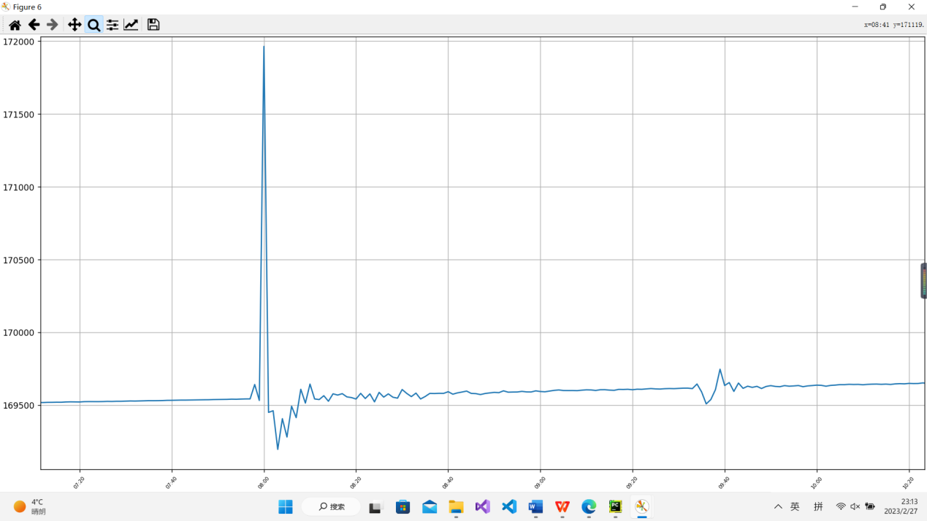

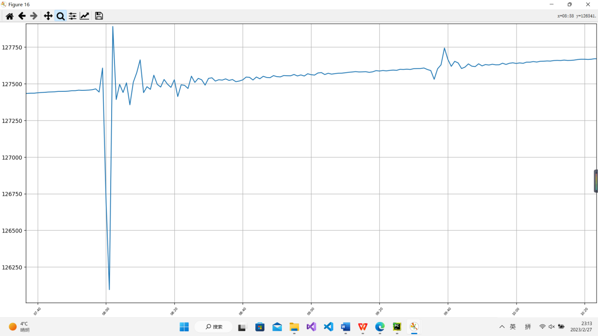

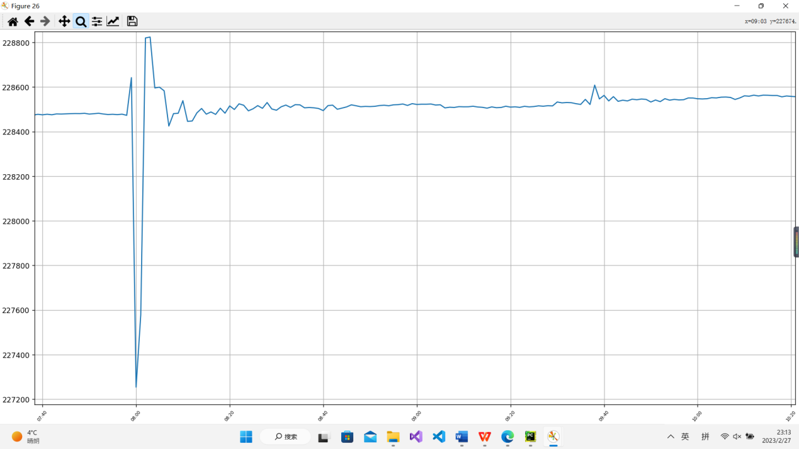

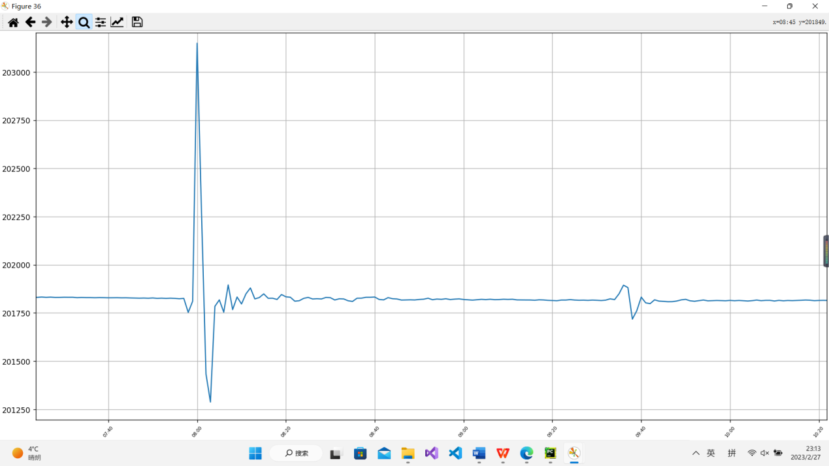

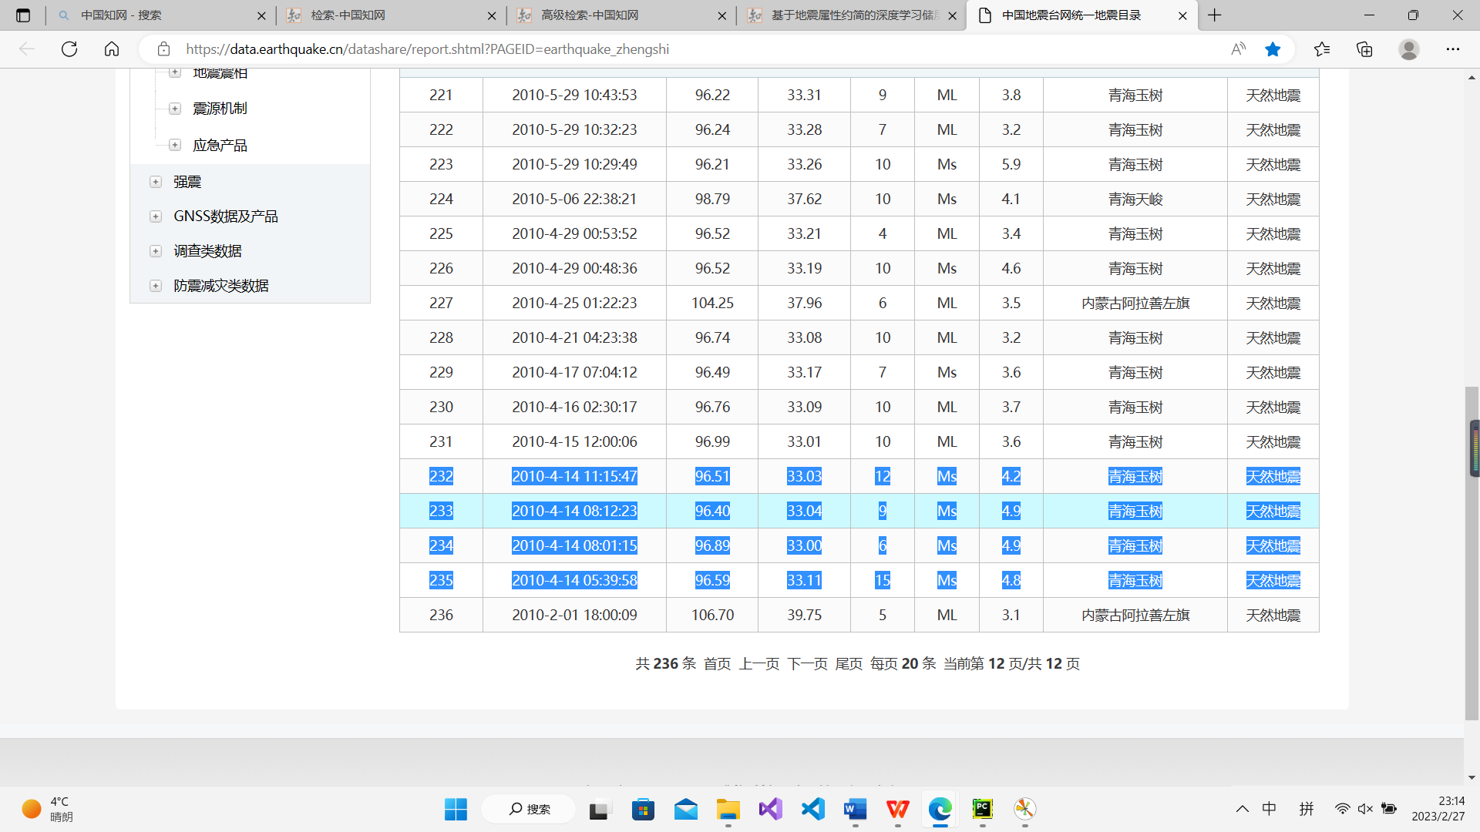

直接插值，前后半天

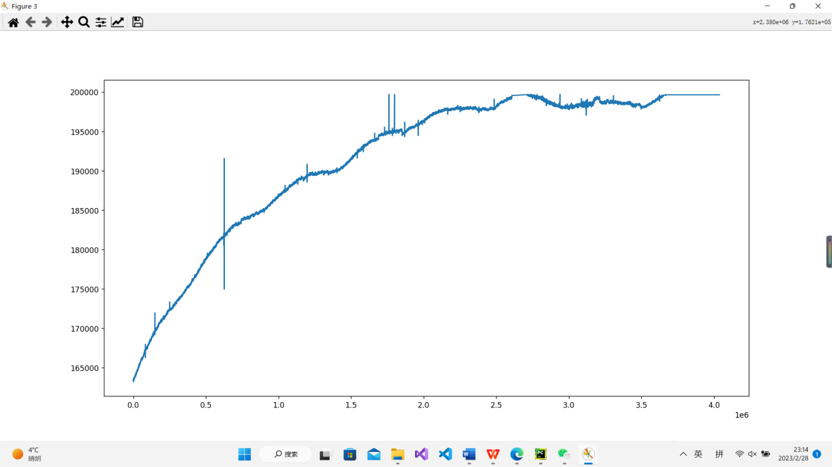

部分滚动平均

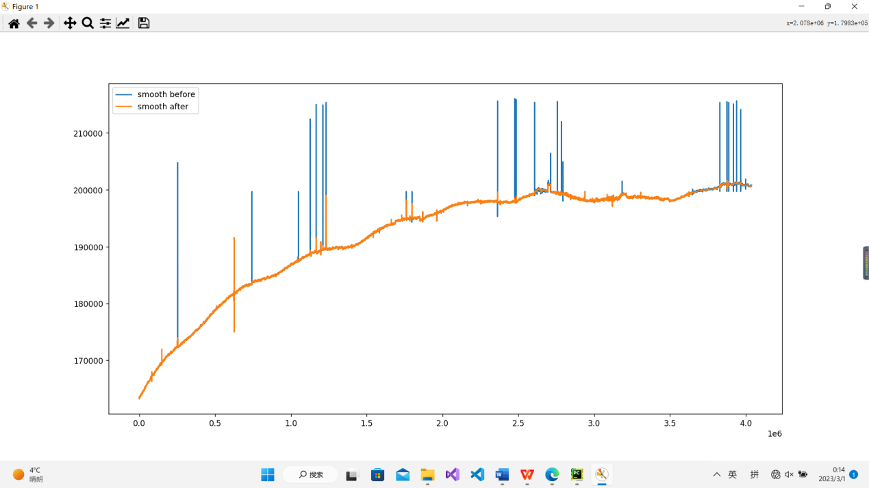

先插值后平均

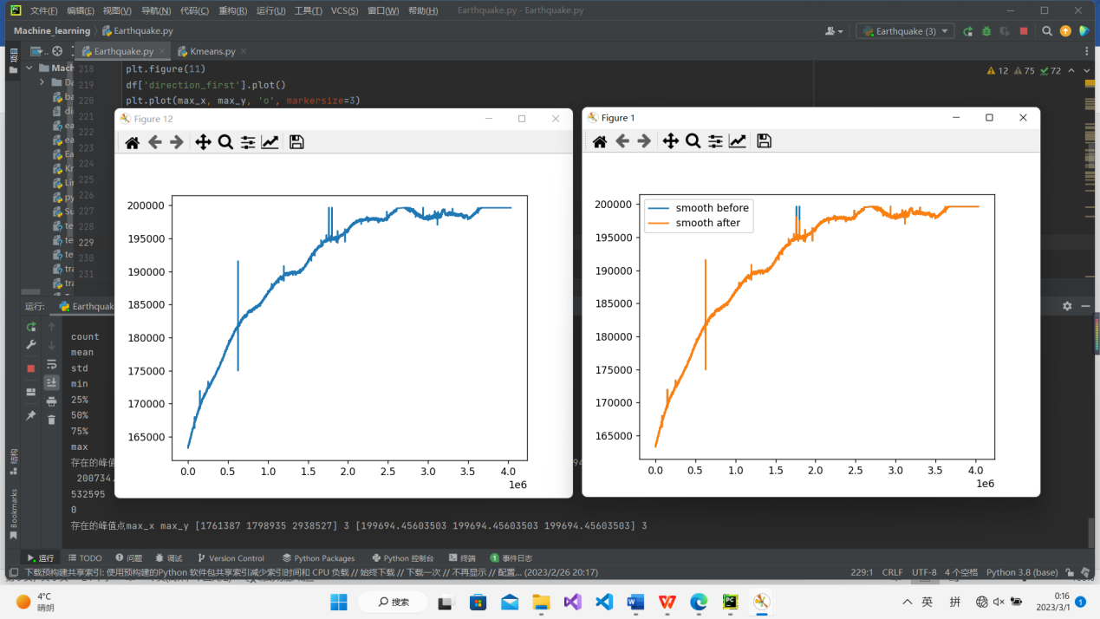

各方向滚动均值

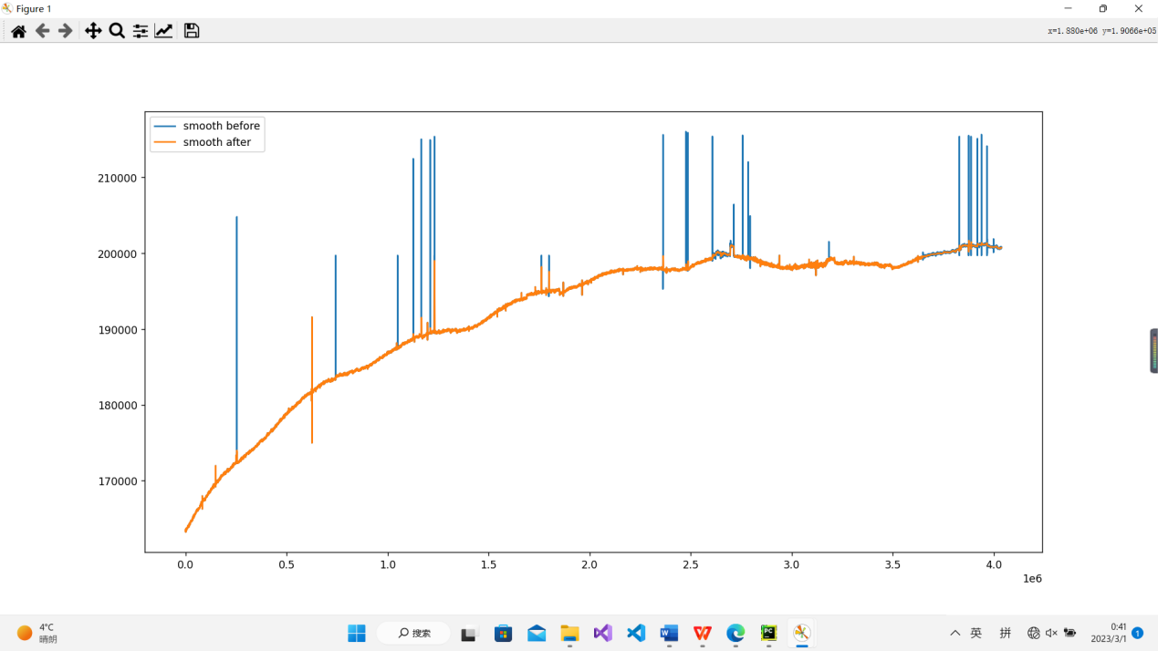

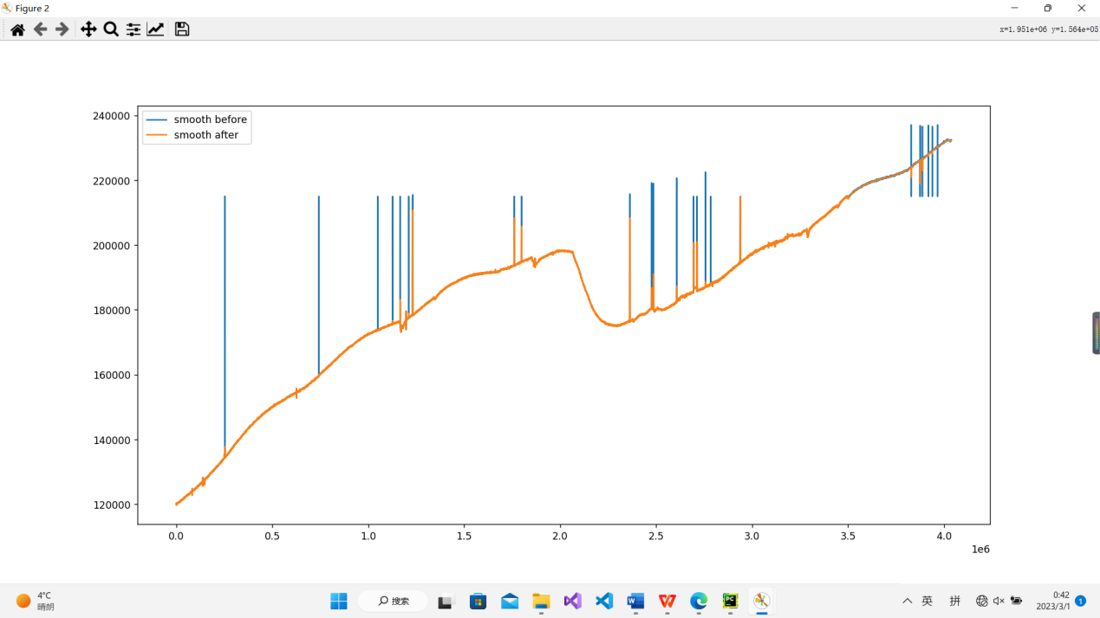

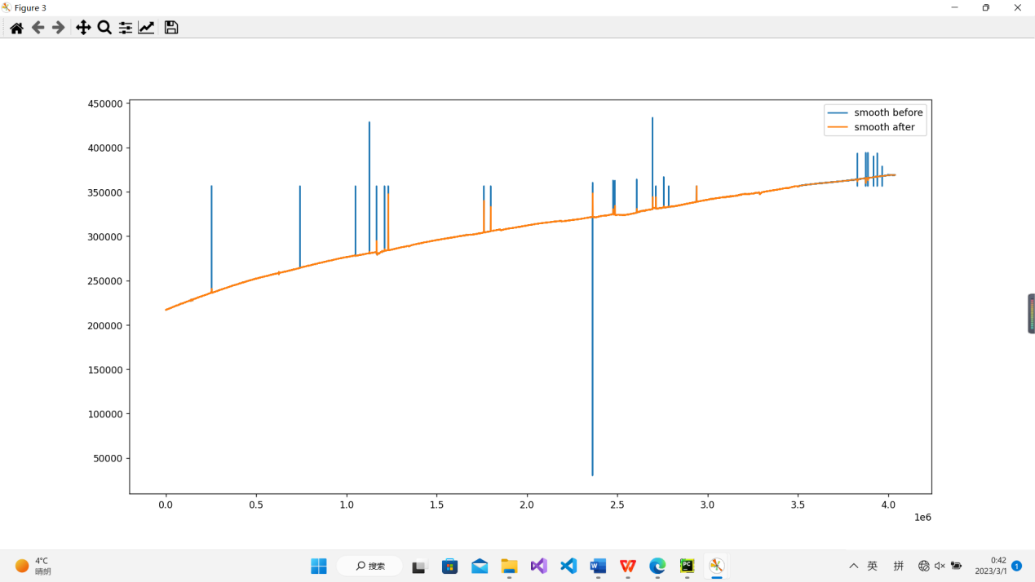

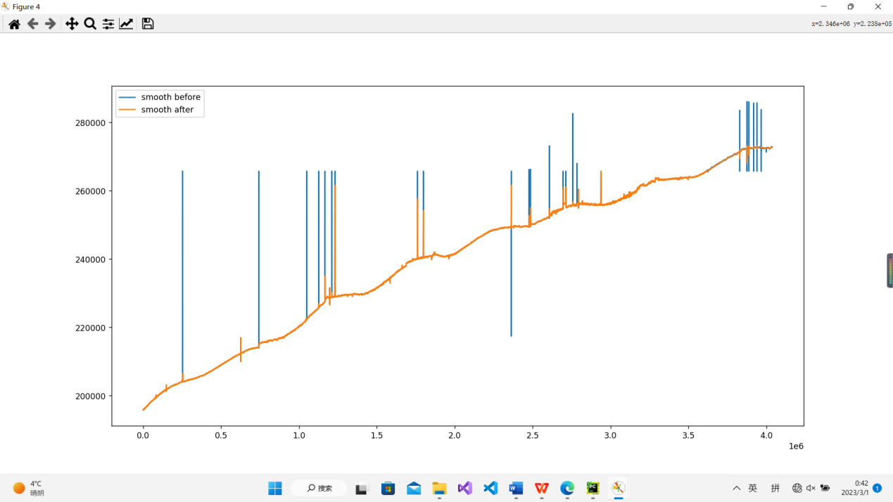

先将极端值置空再线性插值，之后找出正常值中波动大于10000的部分滚动均值

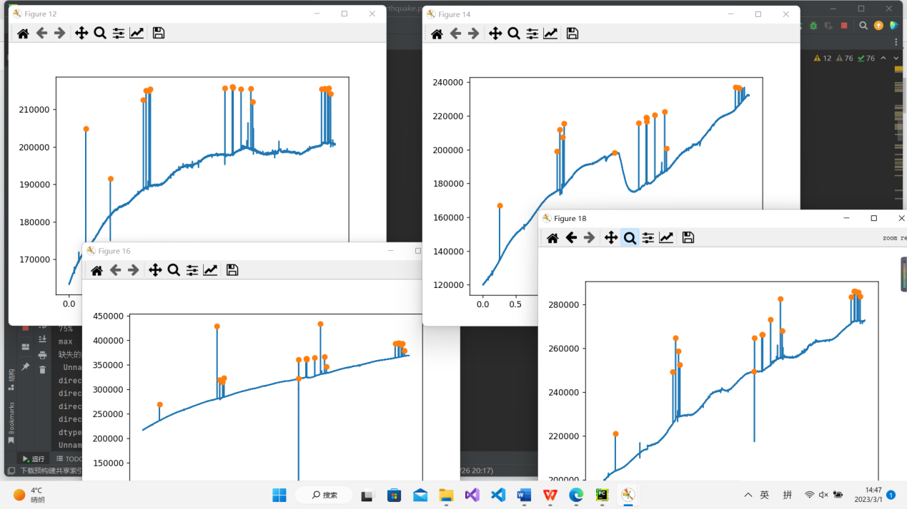

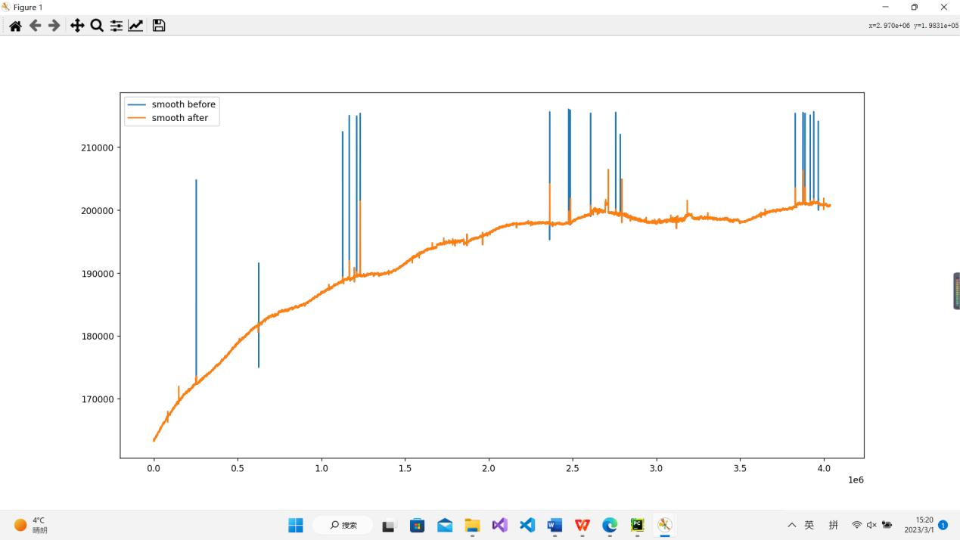

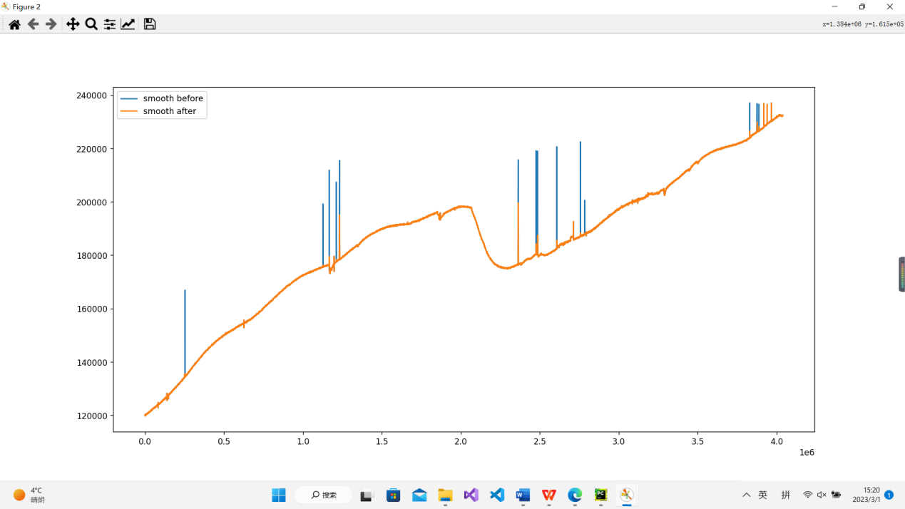

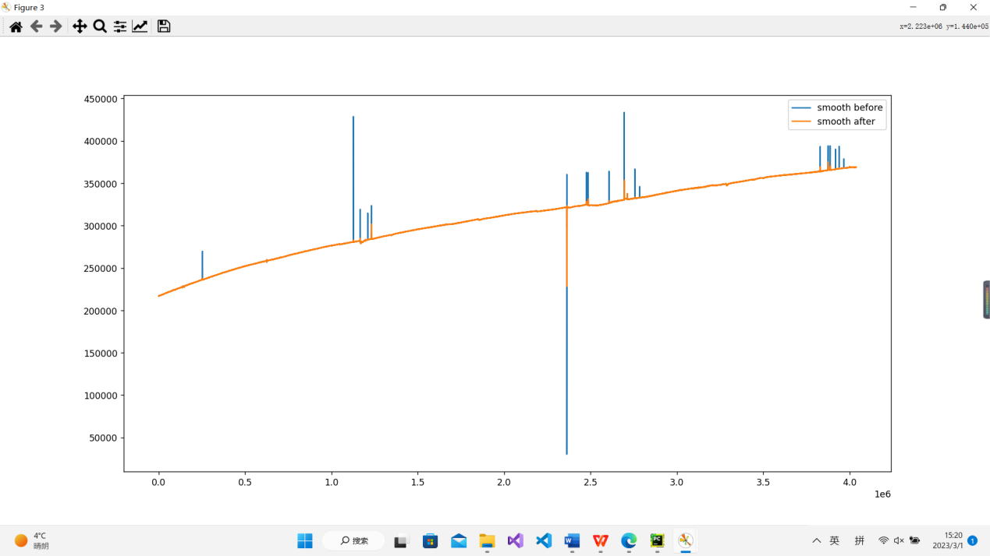

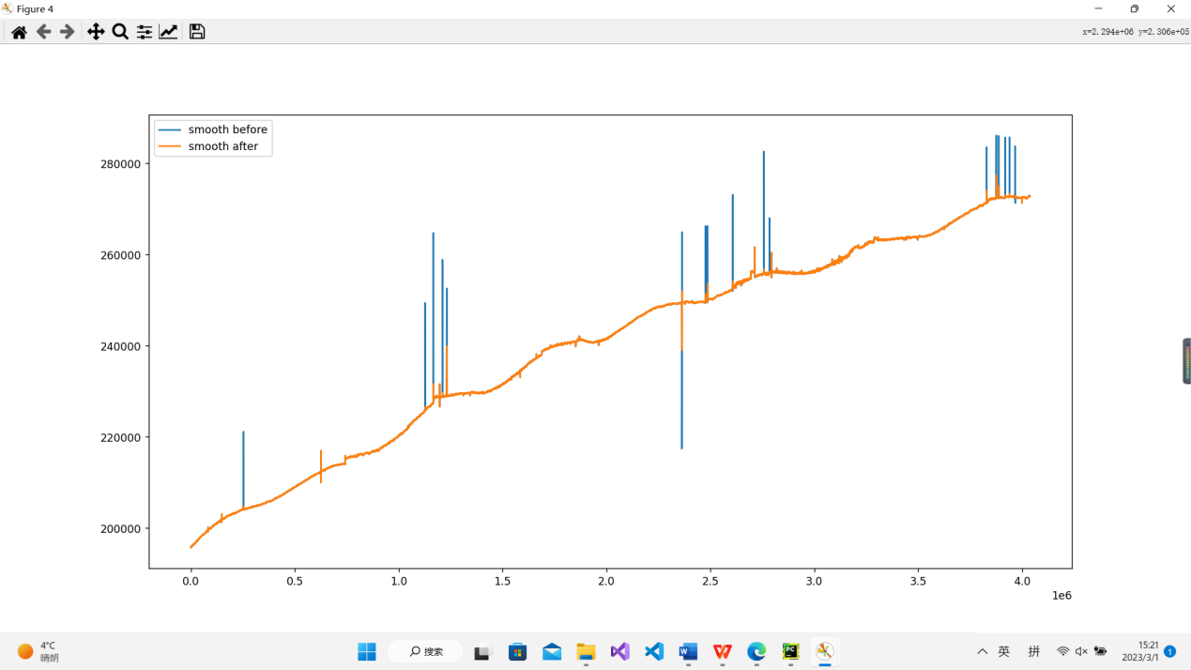

波形自动查找：上下500

2016-01-21-01:13 时间索引为 21 区域5

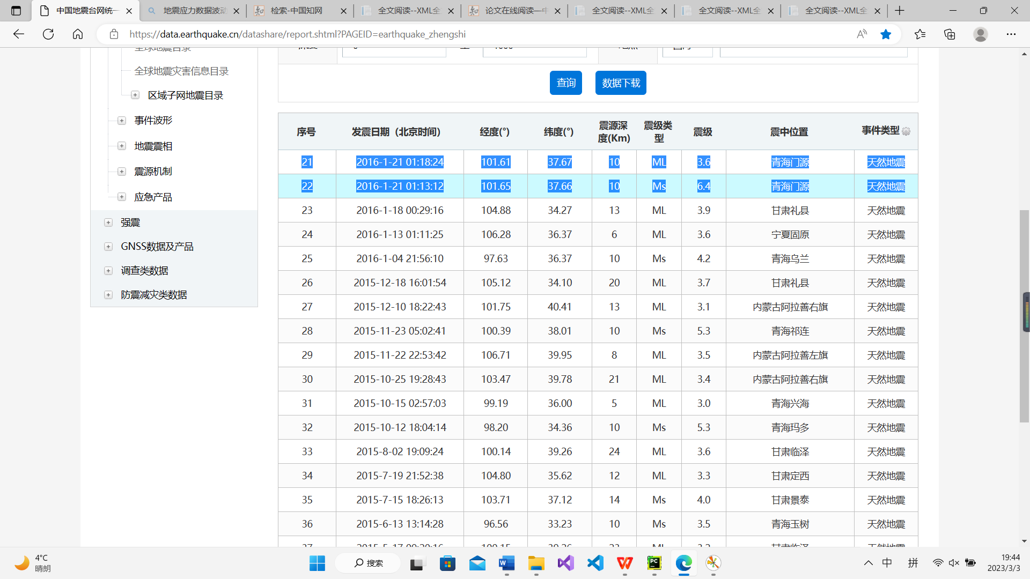

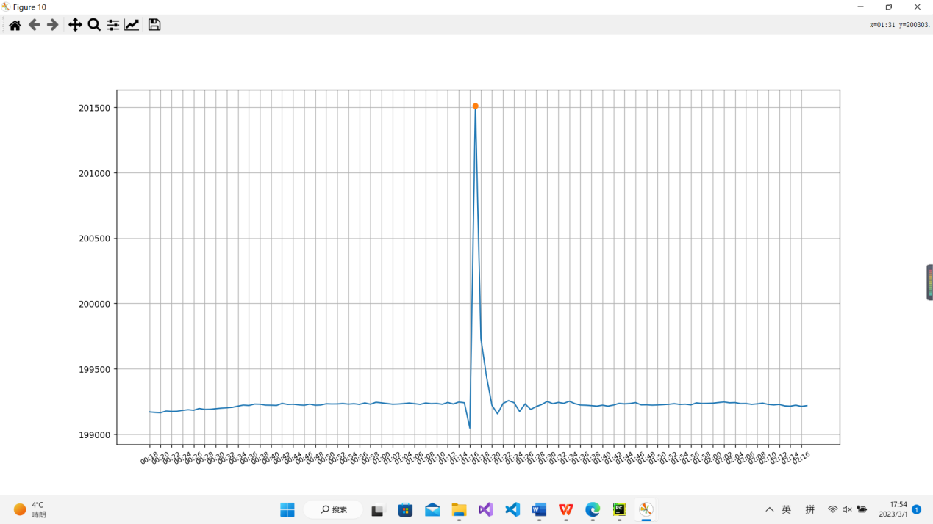

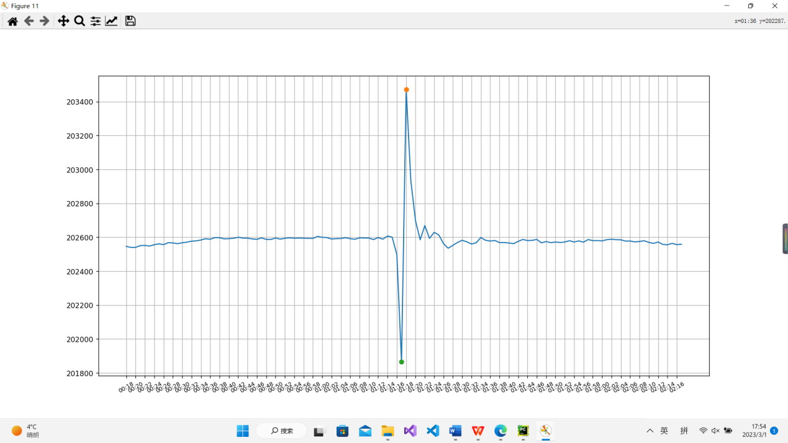

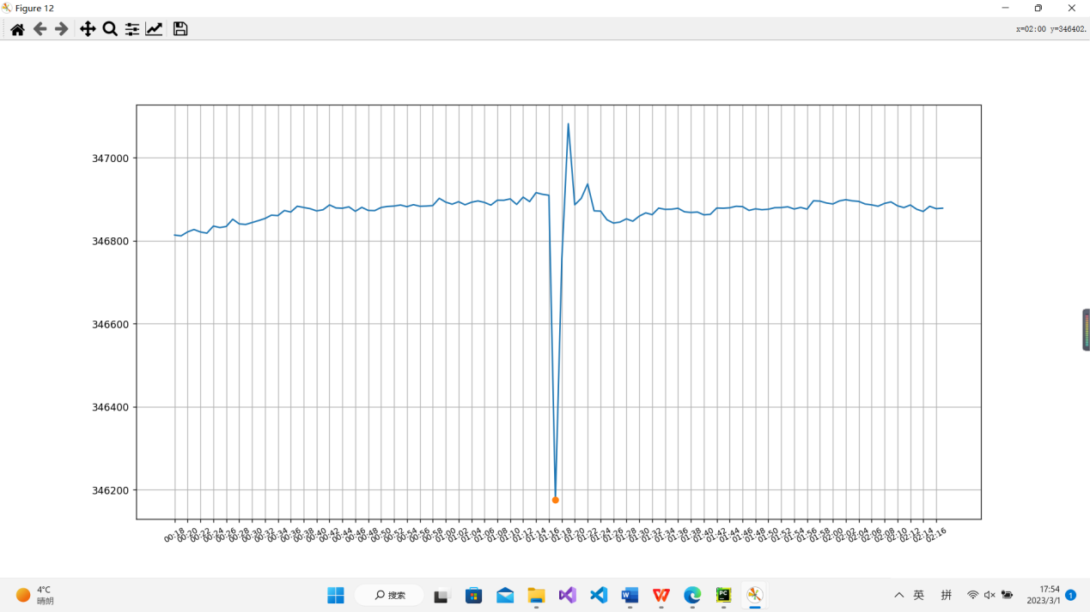

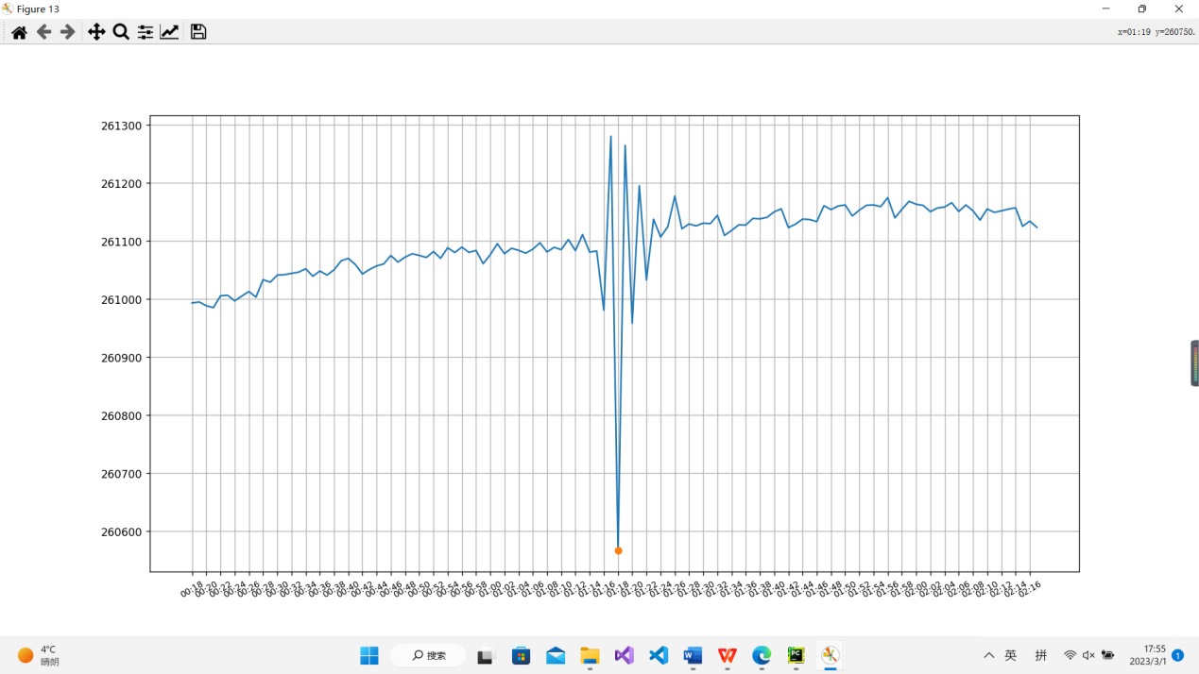

2013-07-22-07:45 时间索引为 107 区域3

124方向符合3不符合

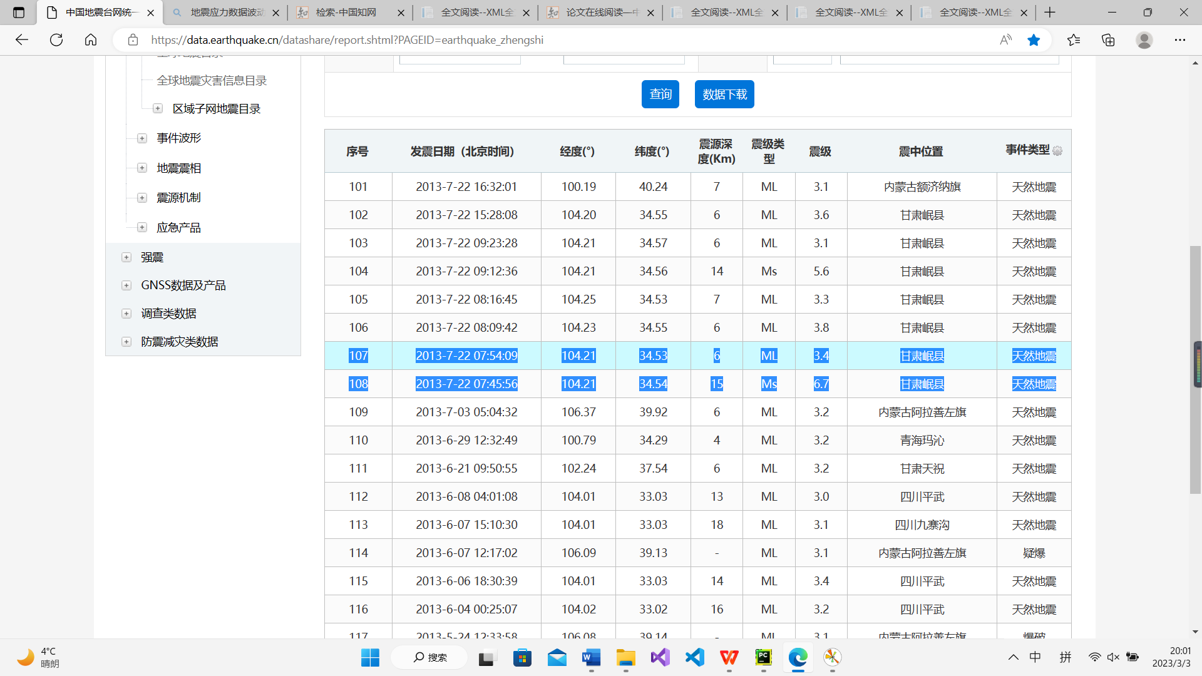

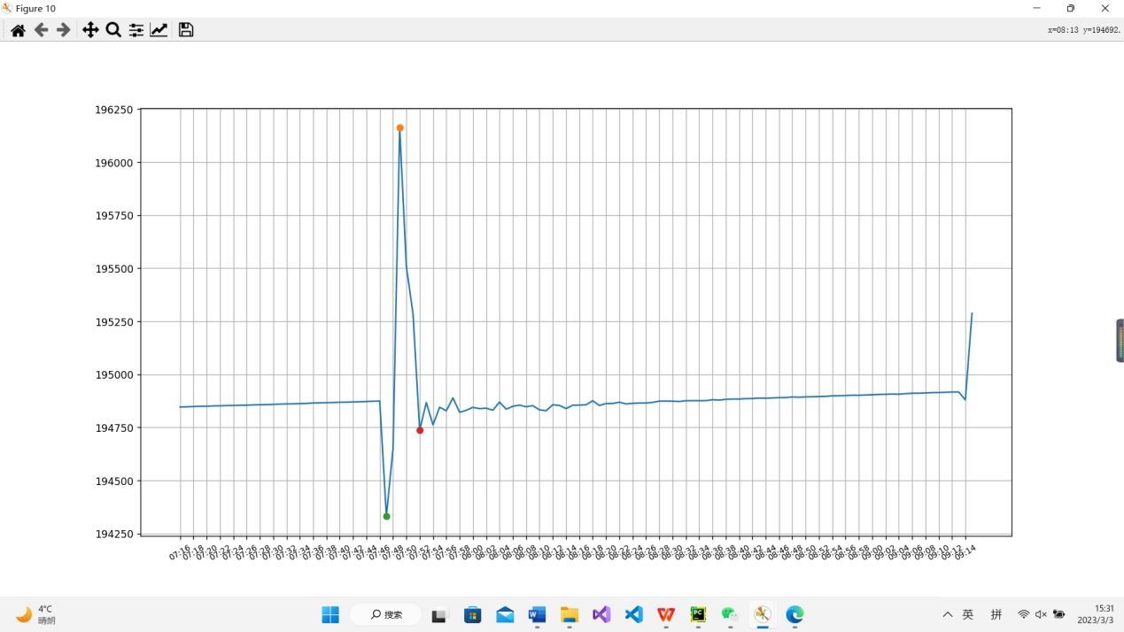

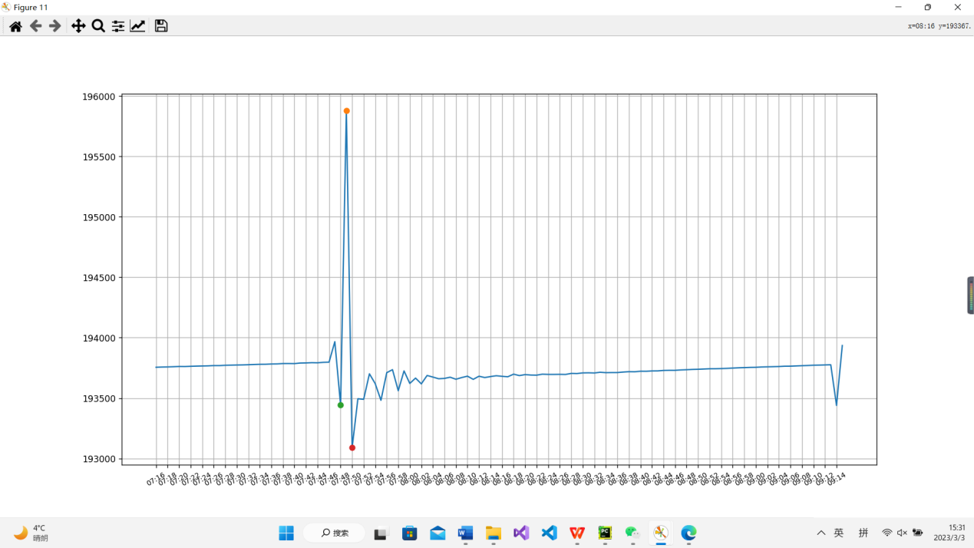

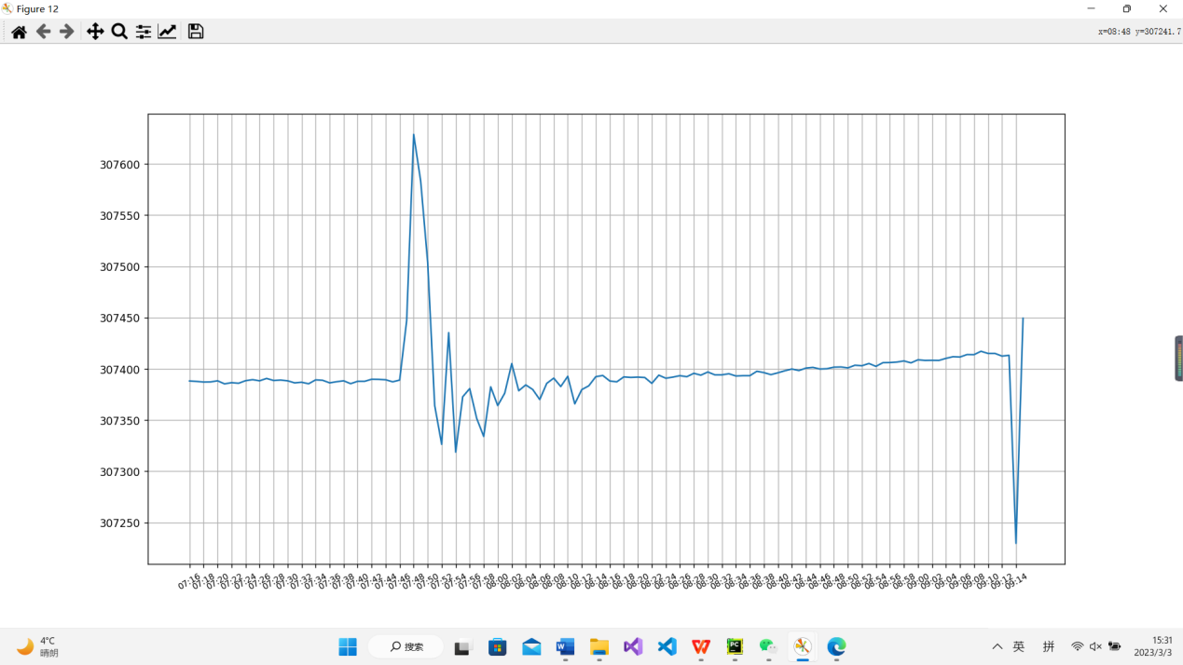

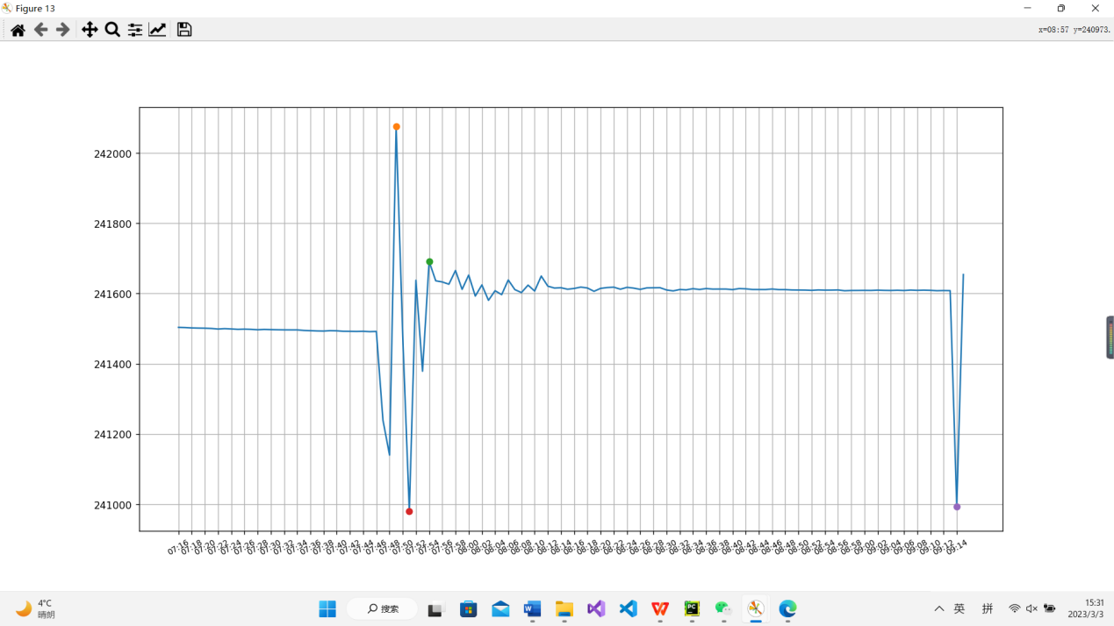

2010-04-14-07:49 时间索引为 237 区域0

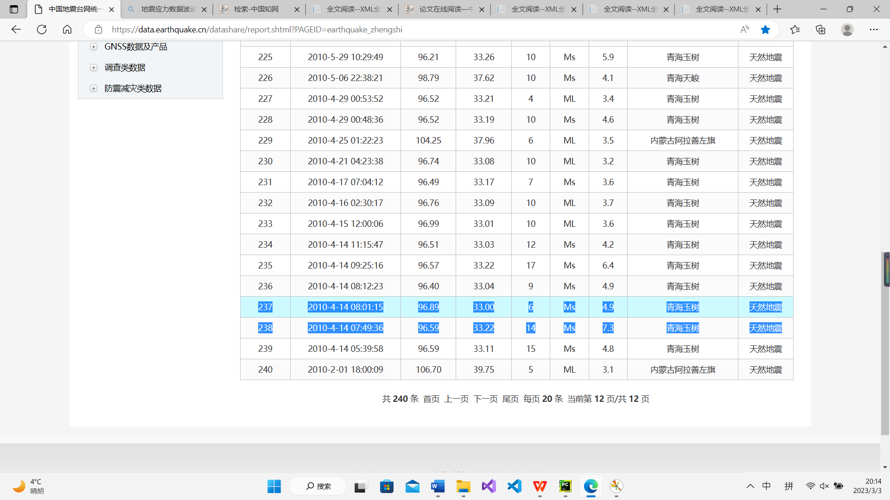

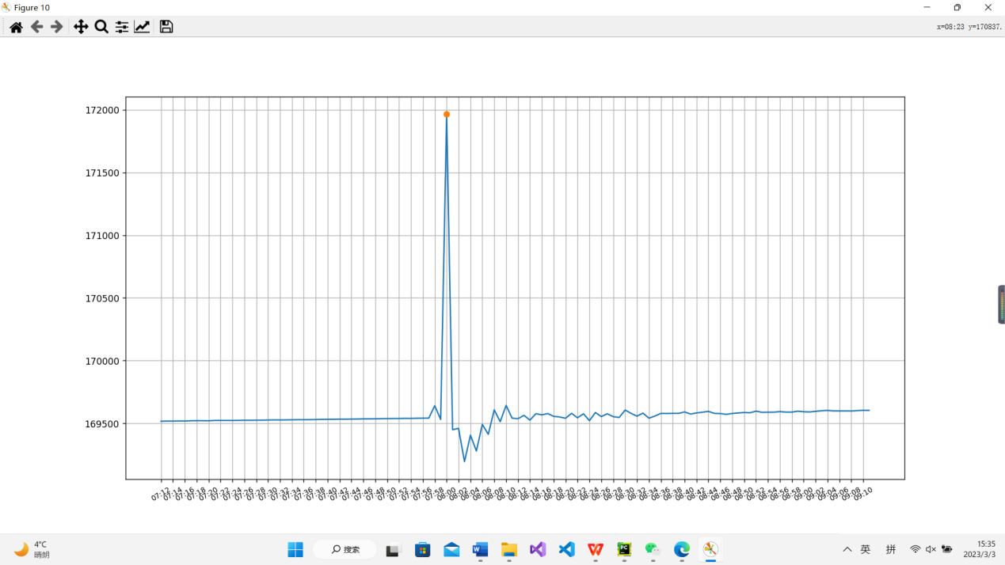

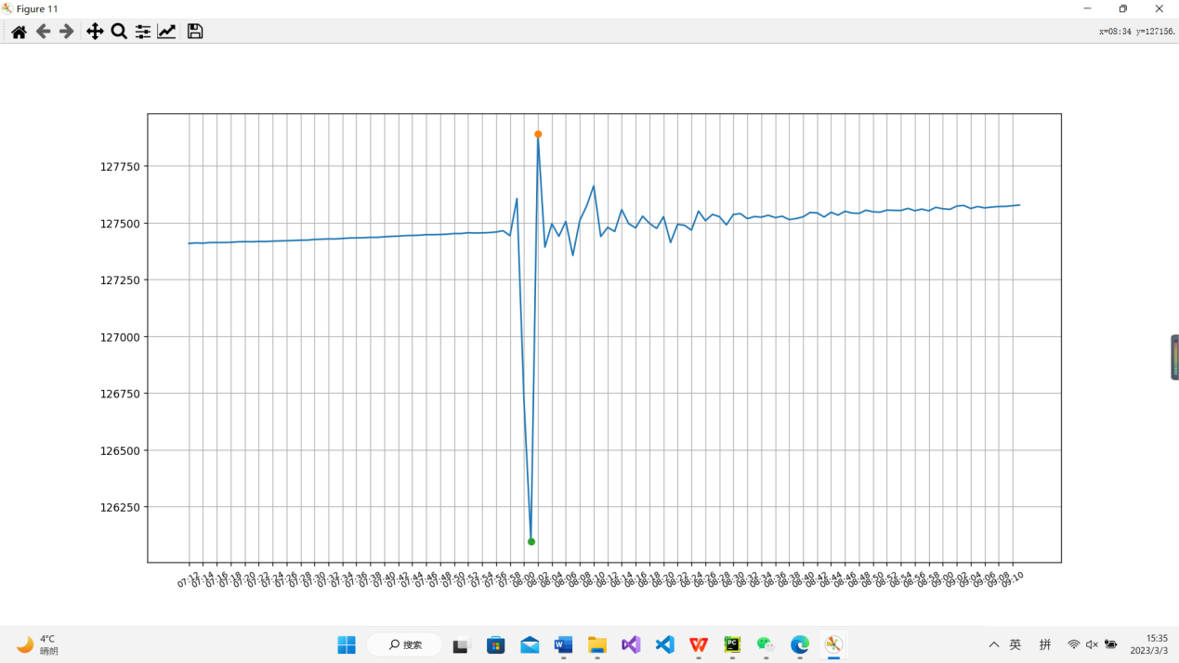

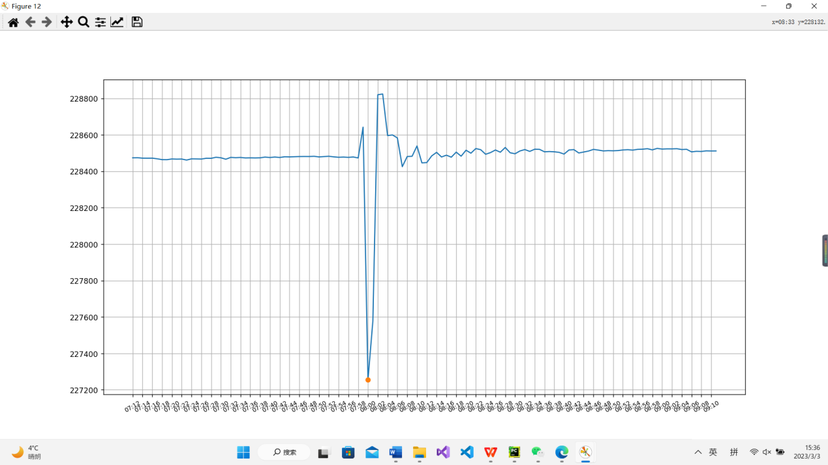

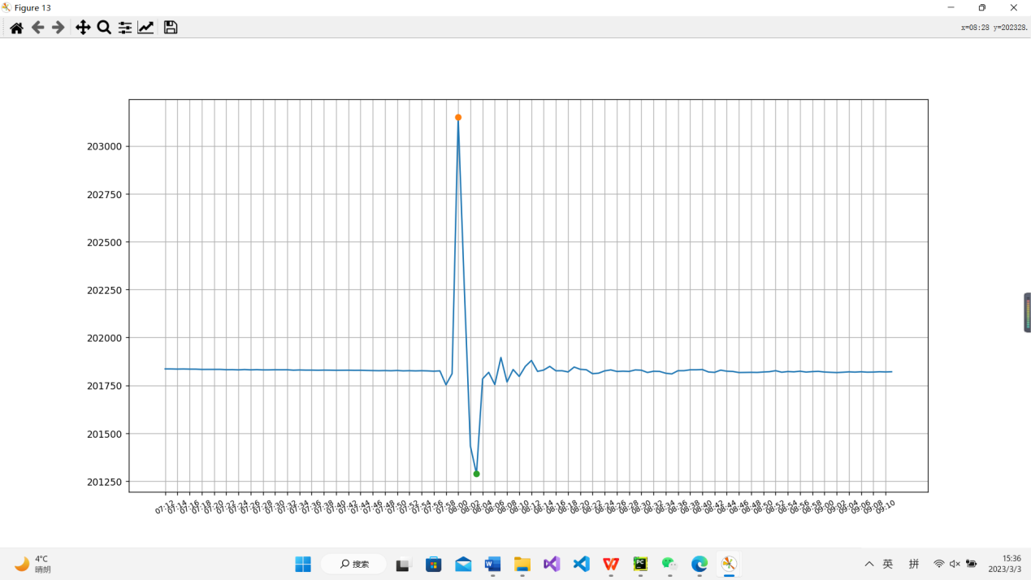

上下200：

2015-04-15-15:39 时间索引为 39 区域1

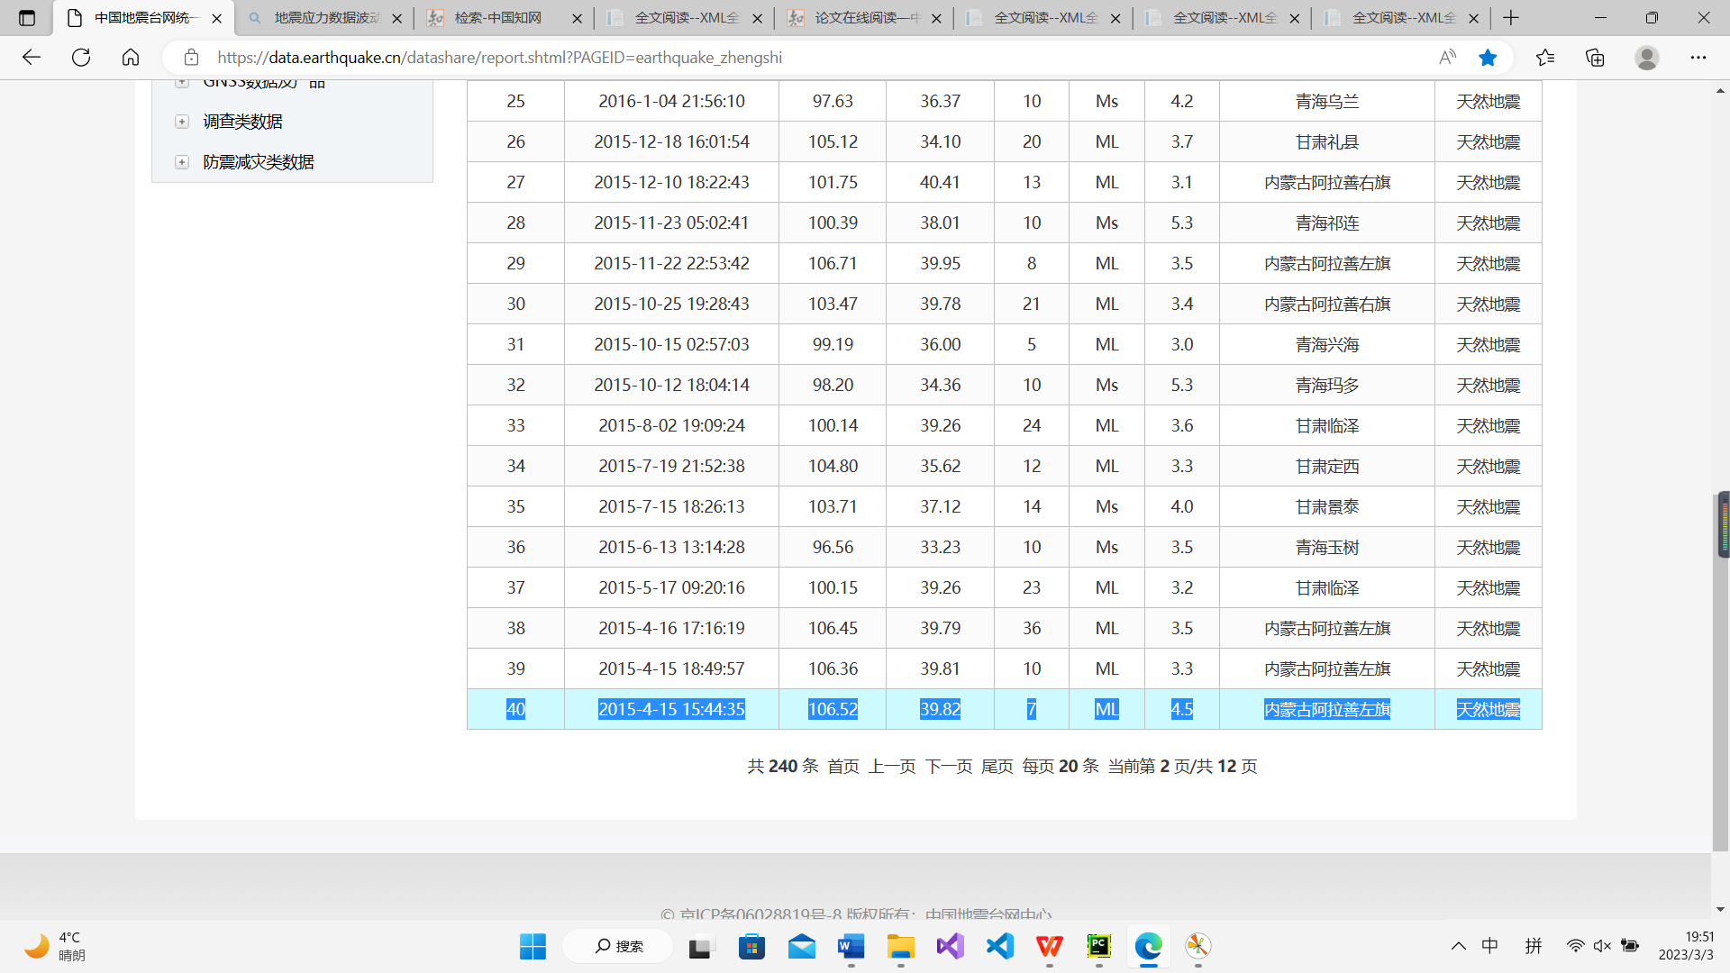

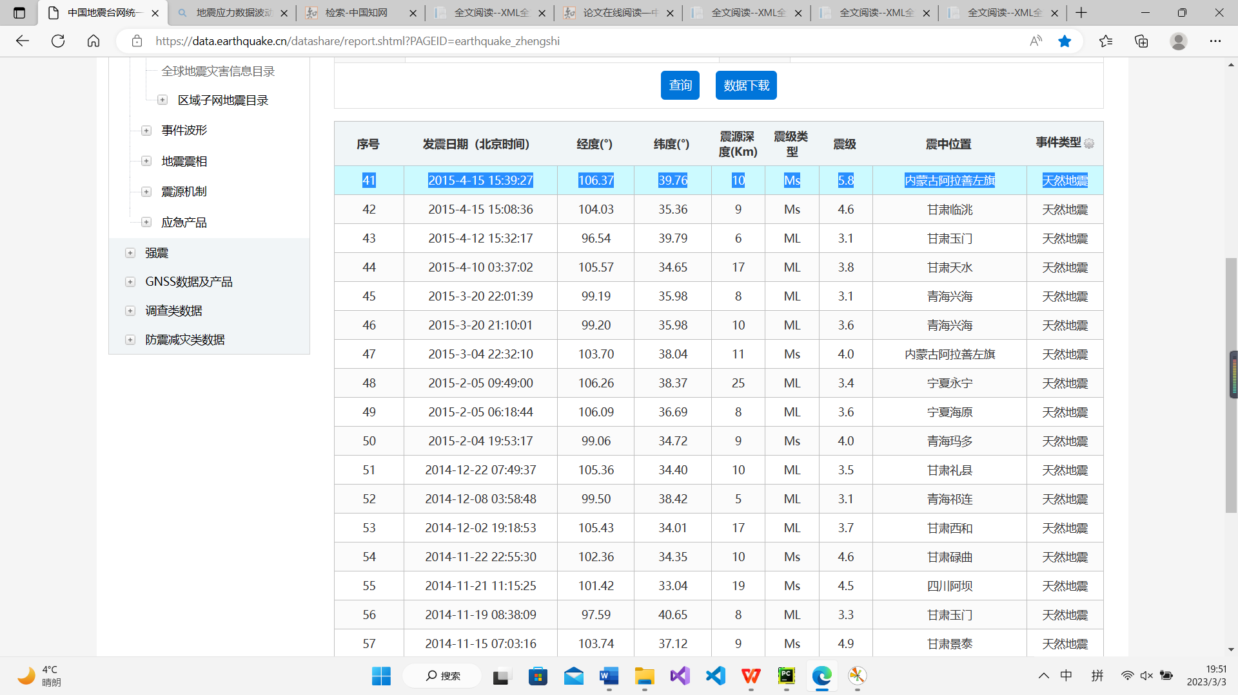

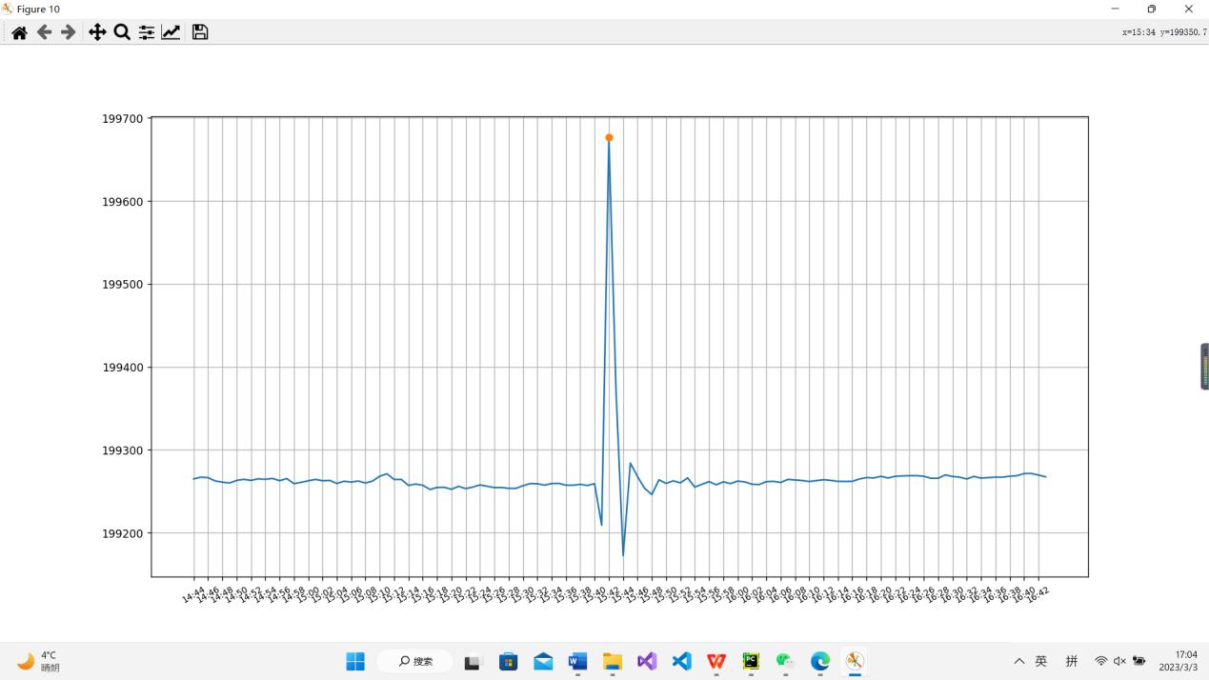

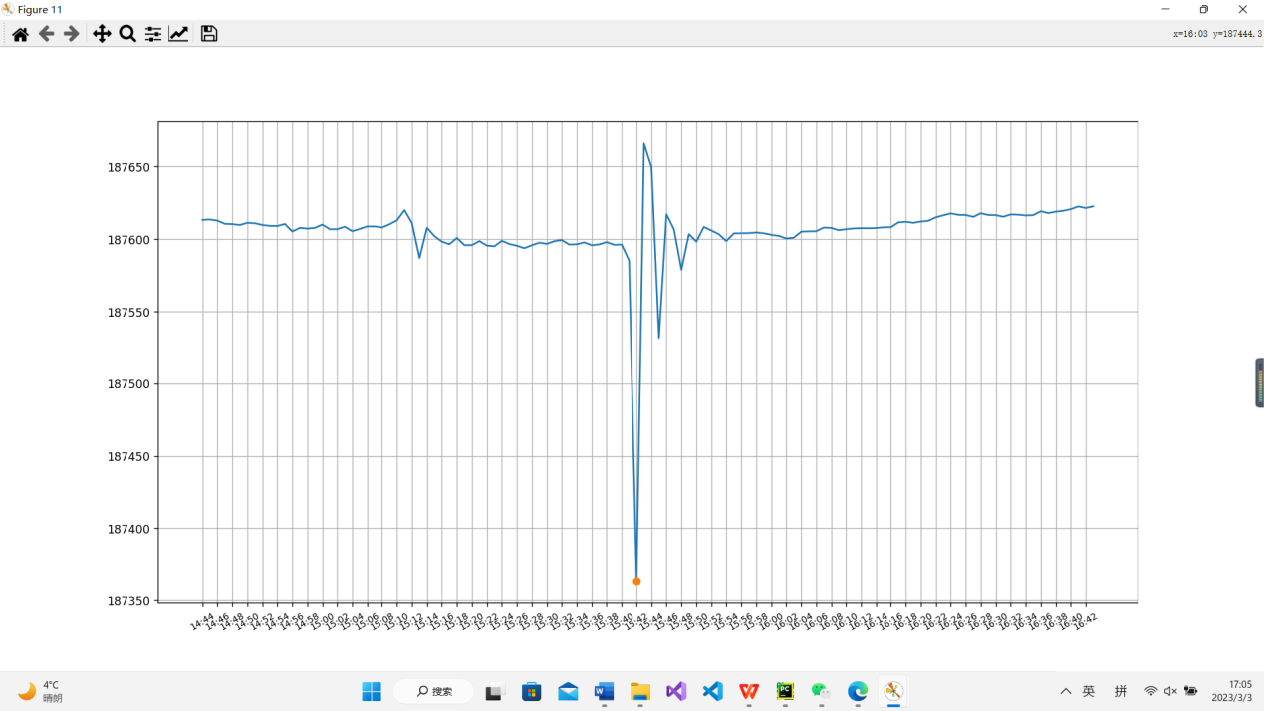

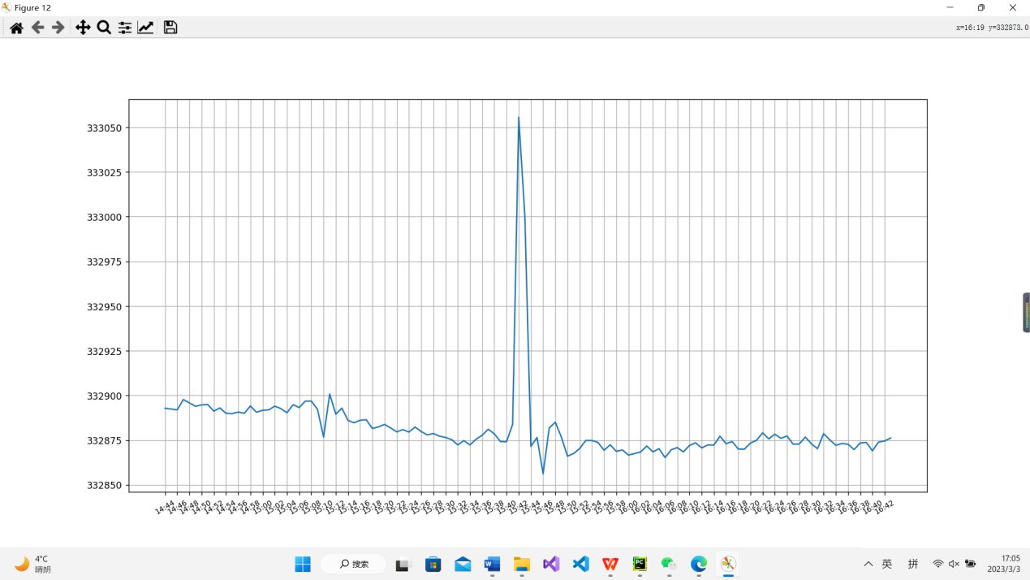

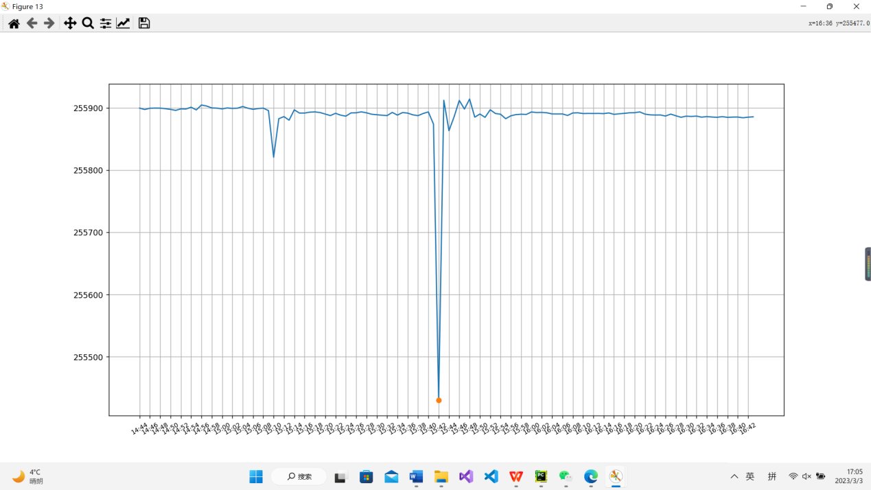

2013-07-22-09:12 时间索引为 102 区域3

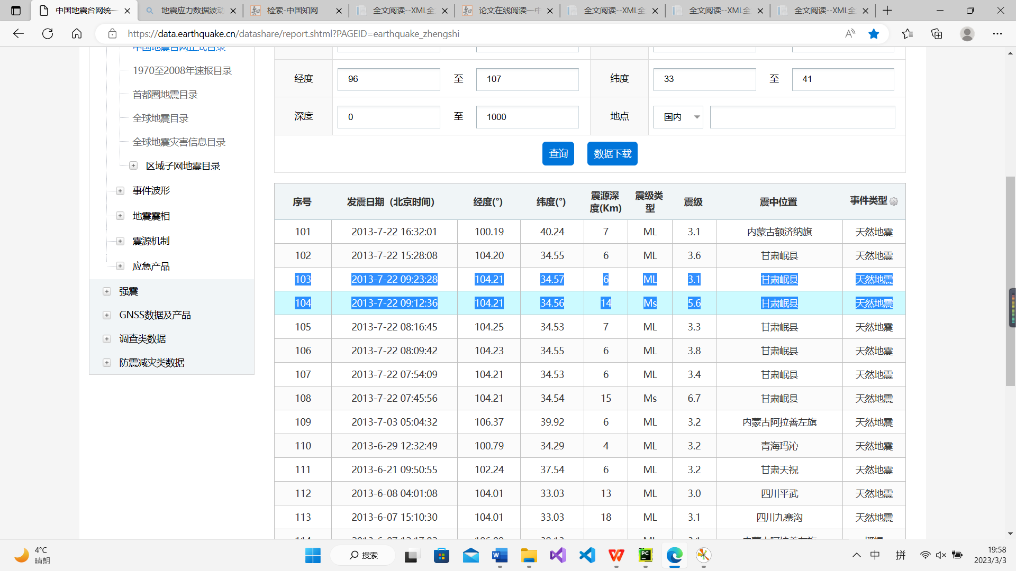

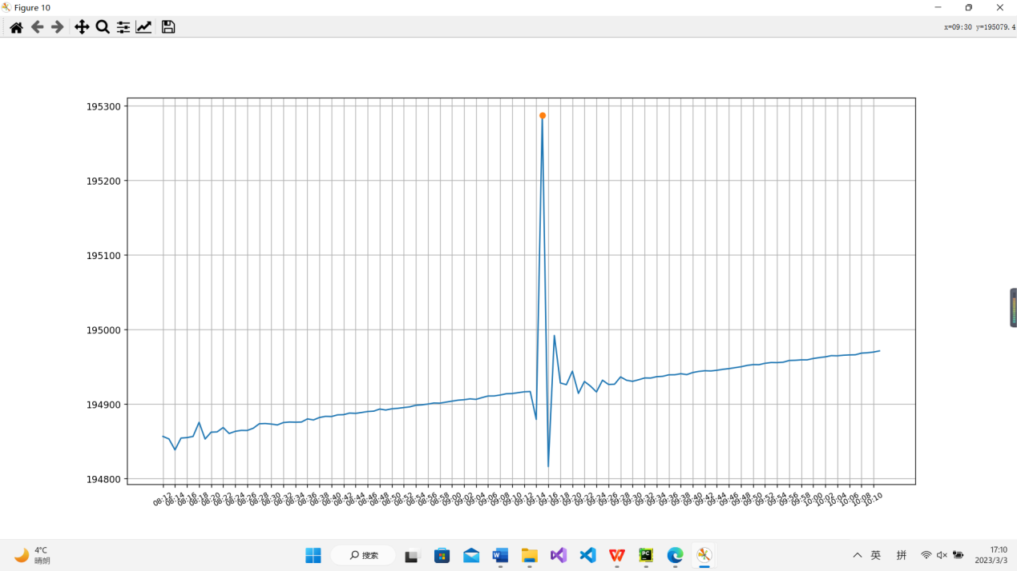

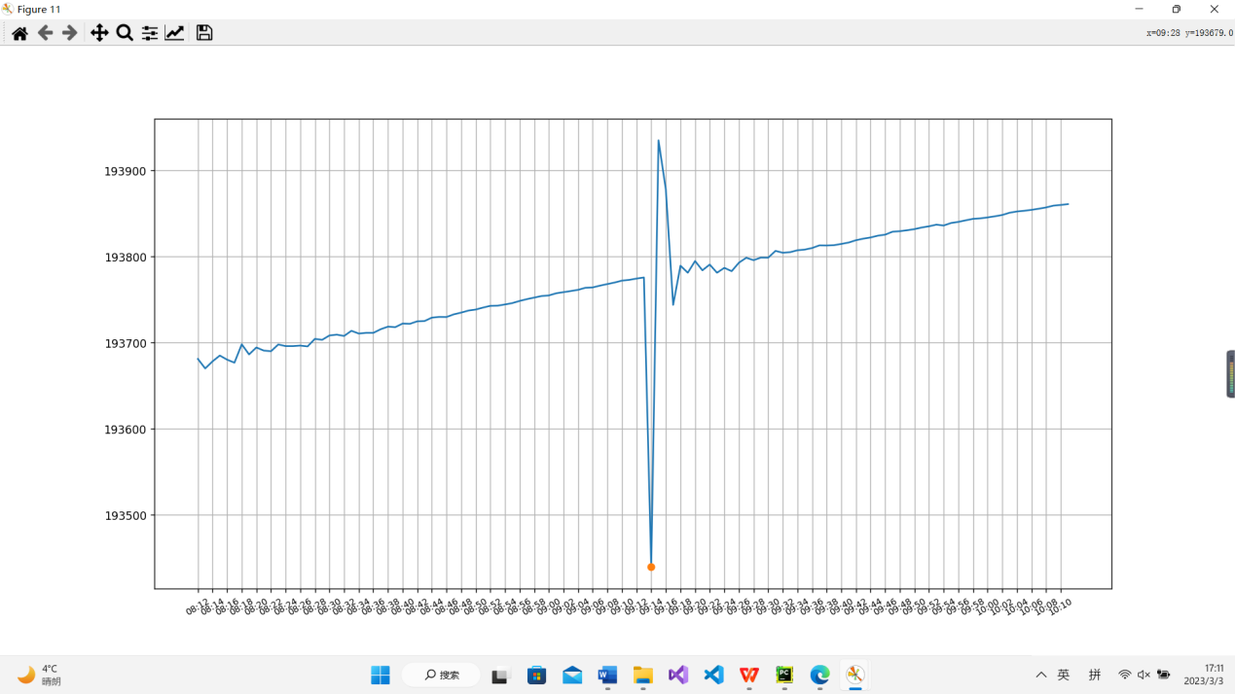

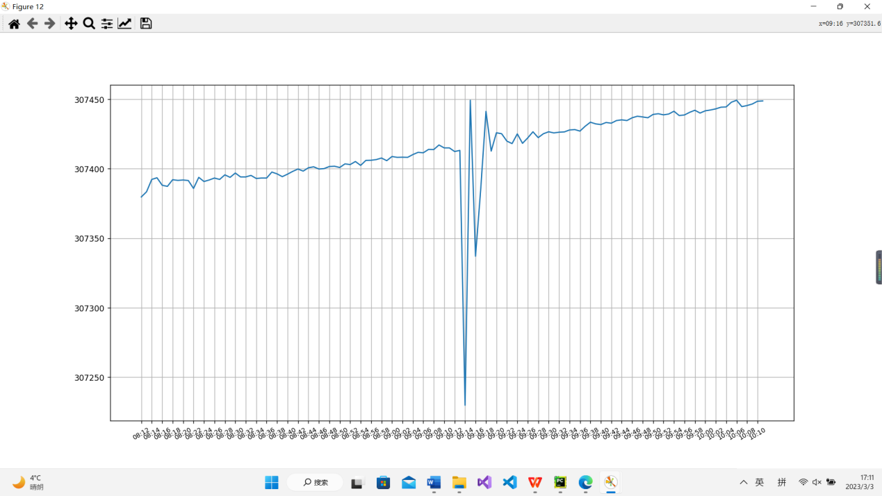

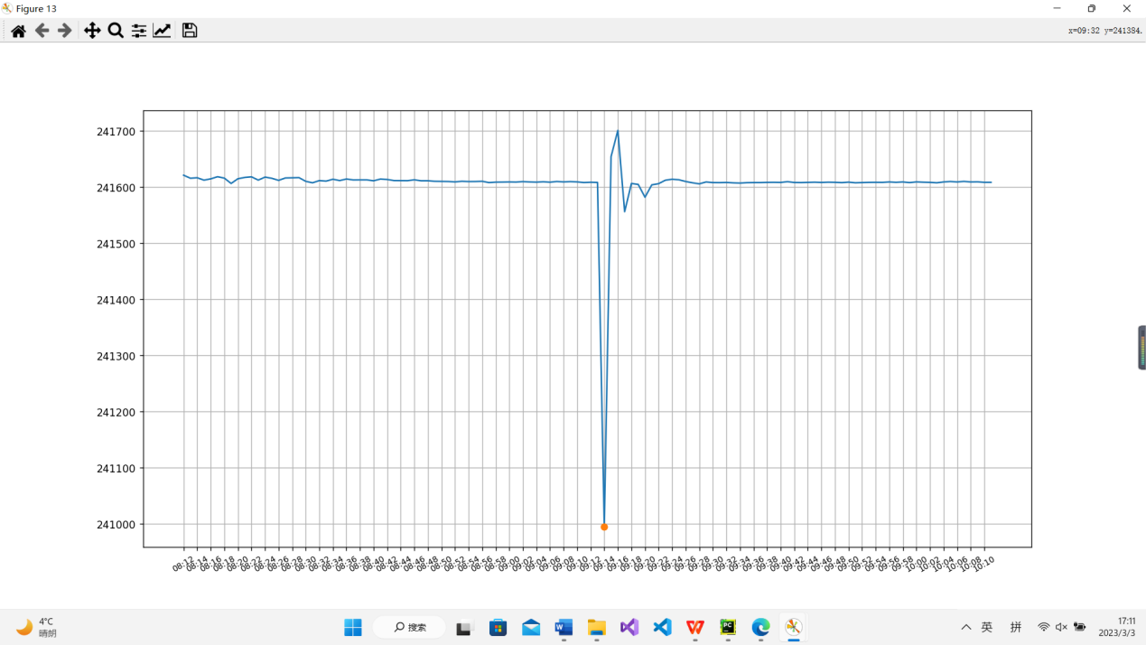

上下100

2015-02-05-06:18 时间索引为 48 区域1

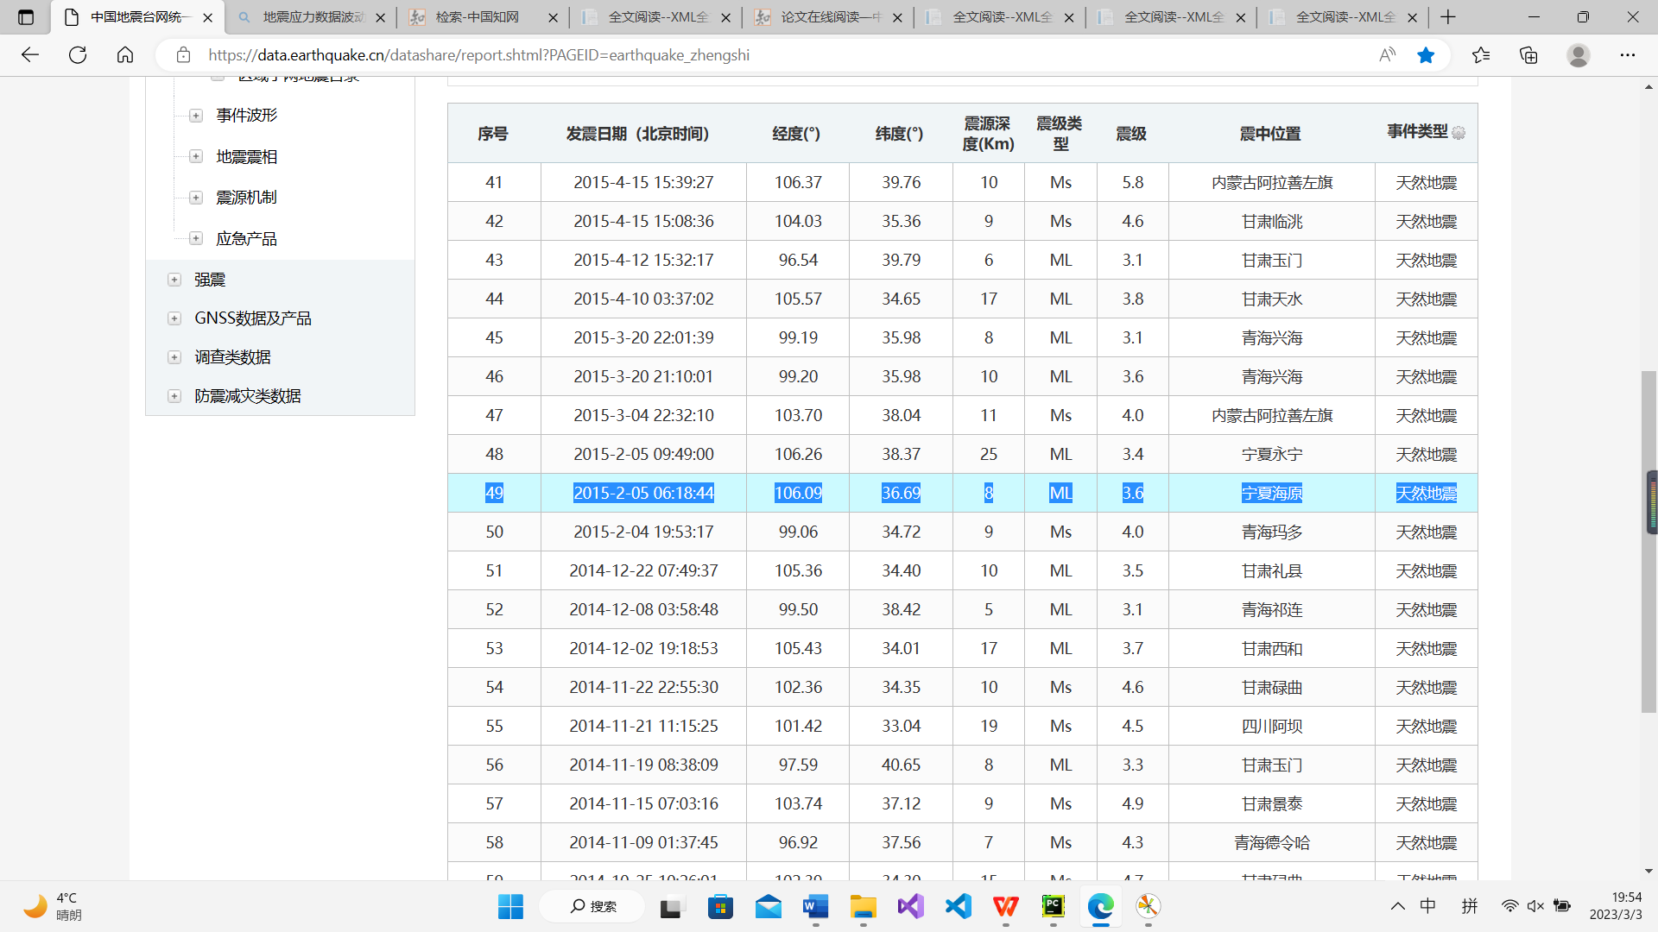

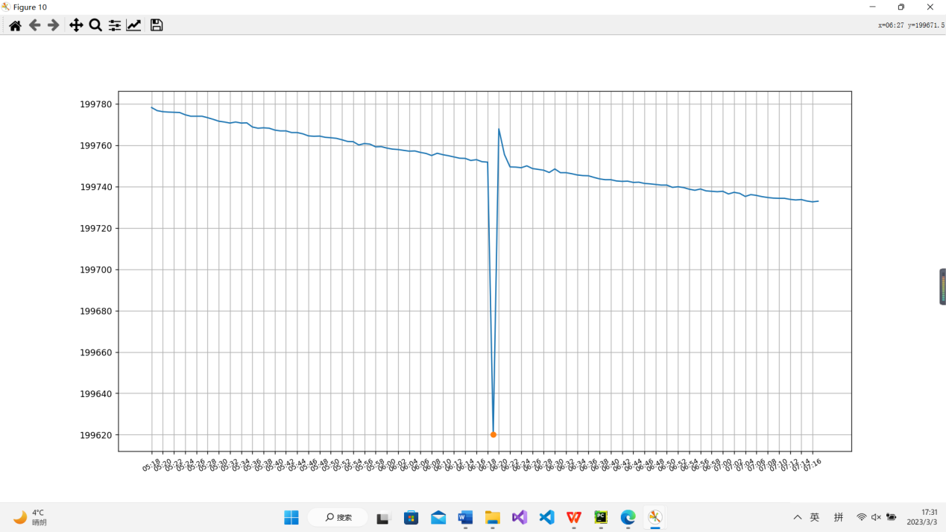

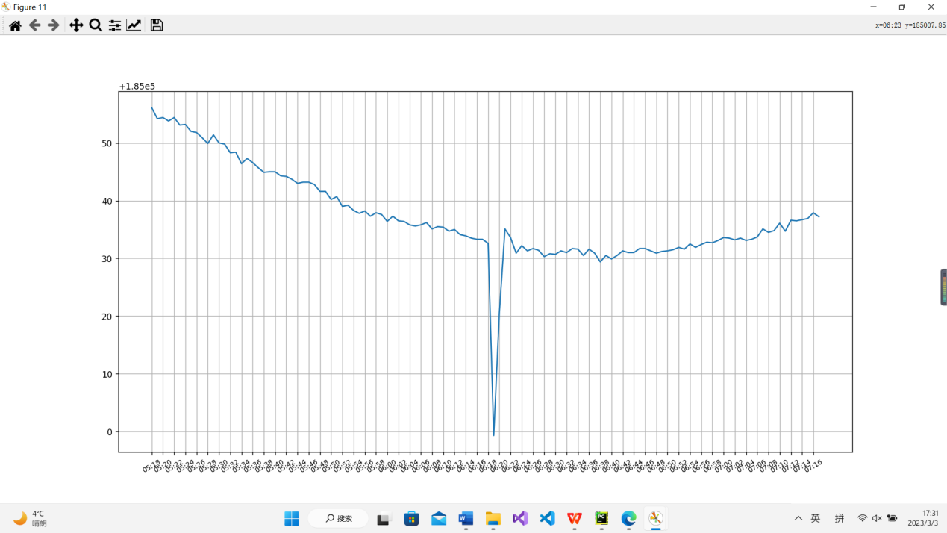

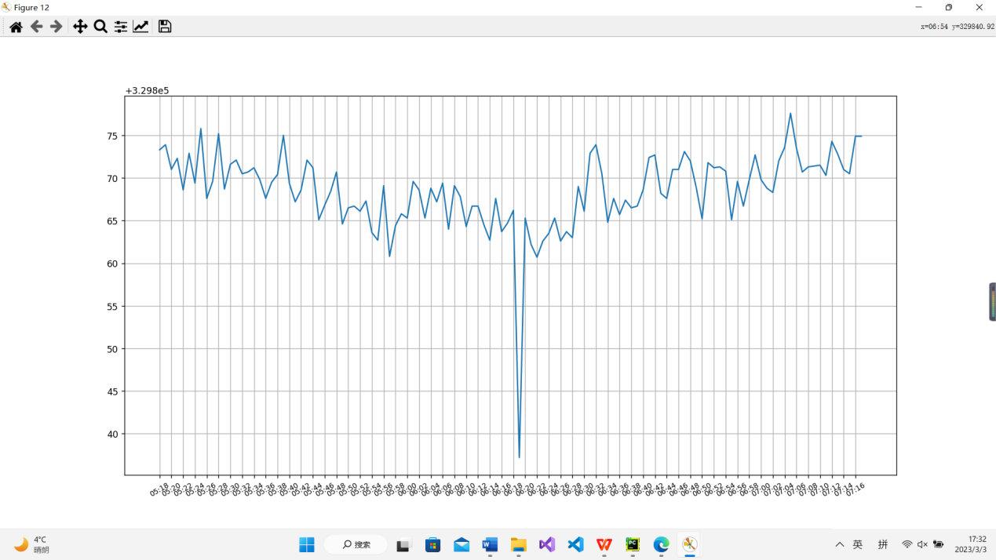

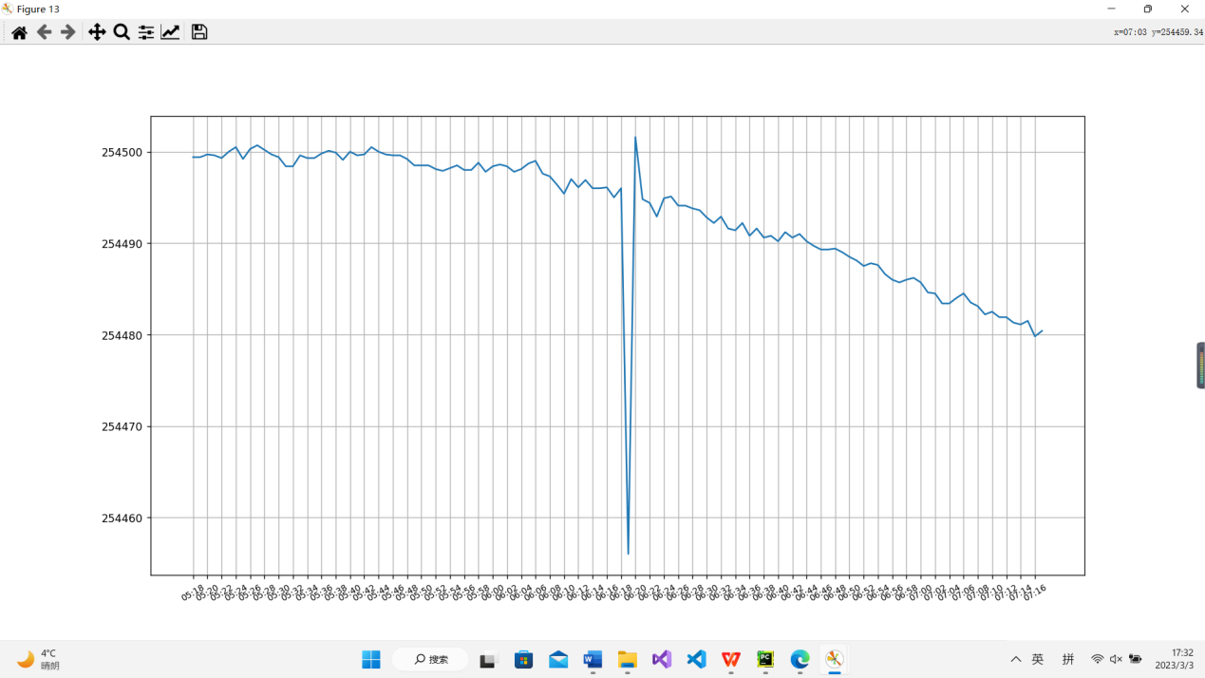

2010-05-29-10:43 时间索引为 222 区域0

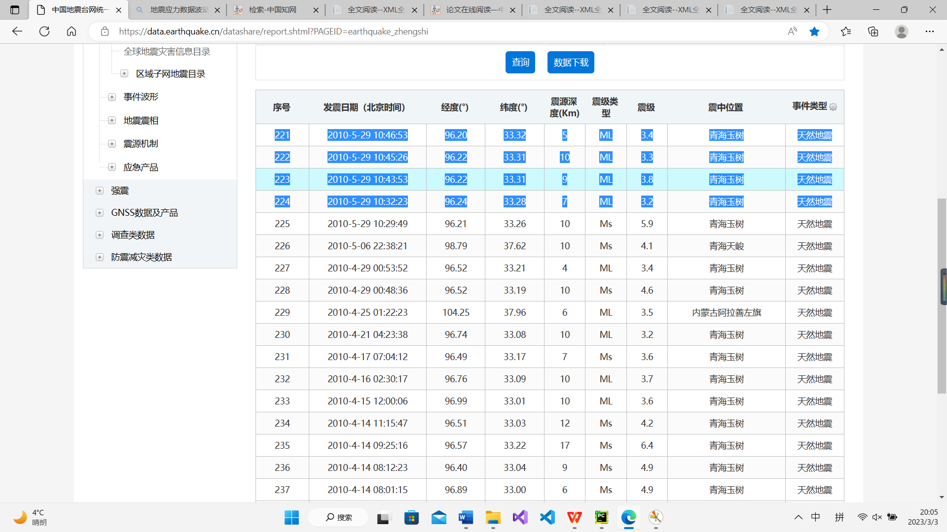

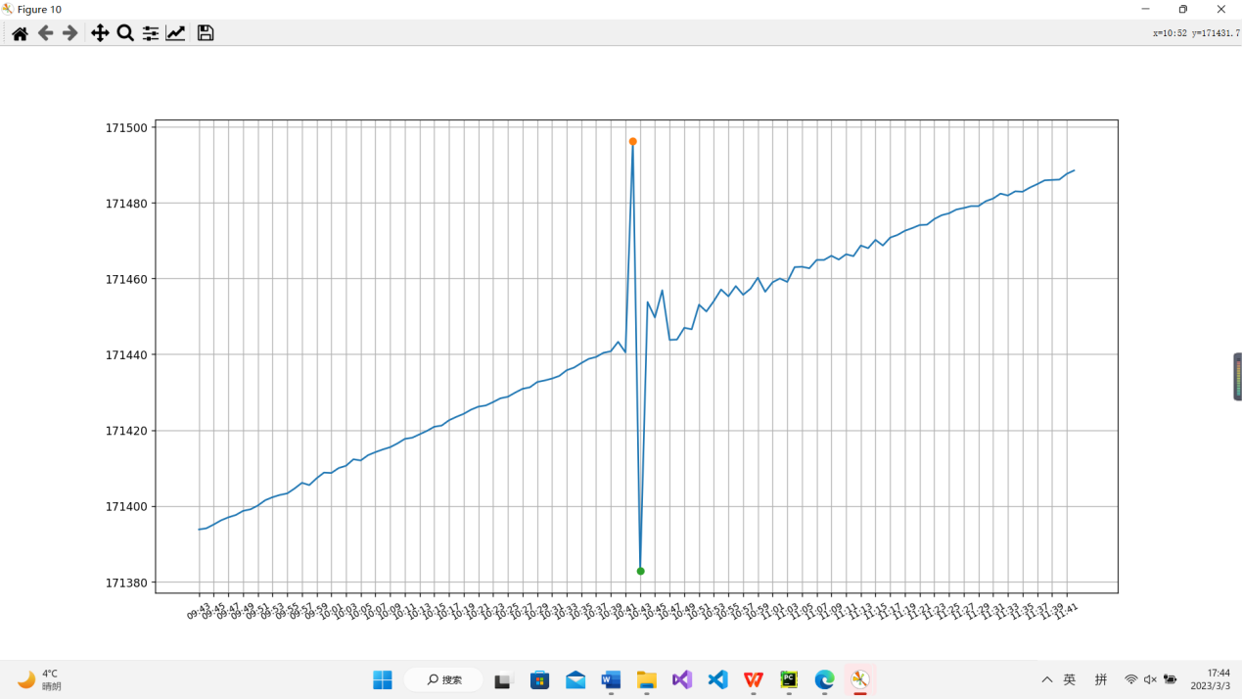

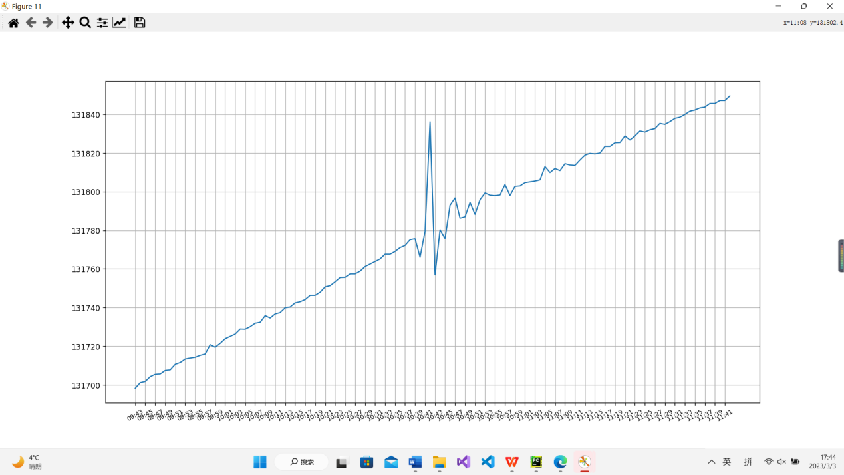

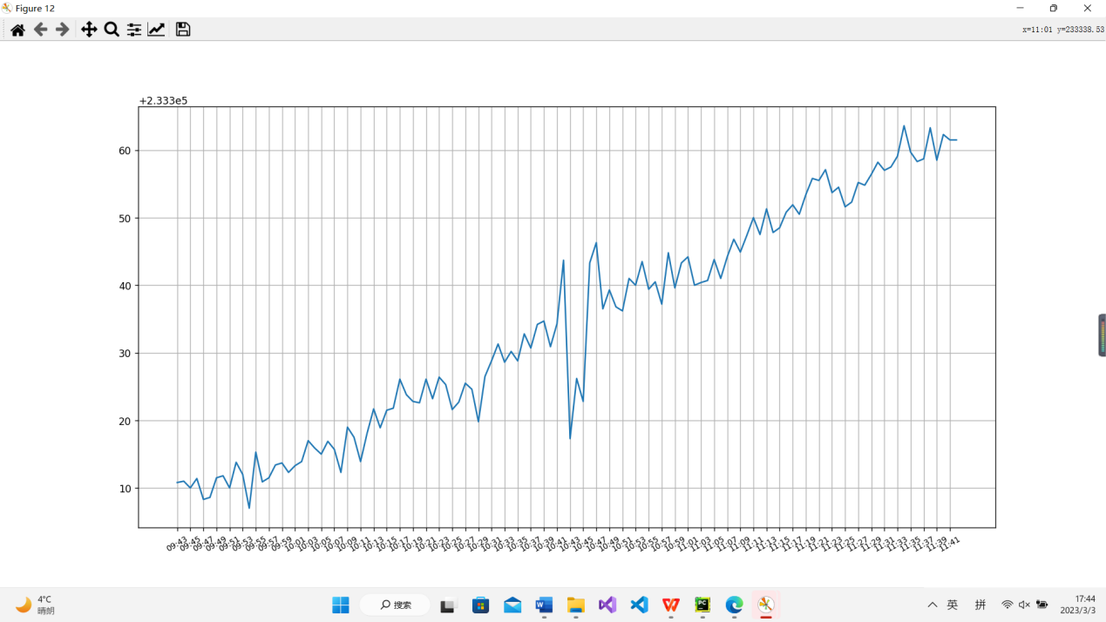

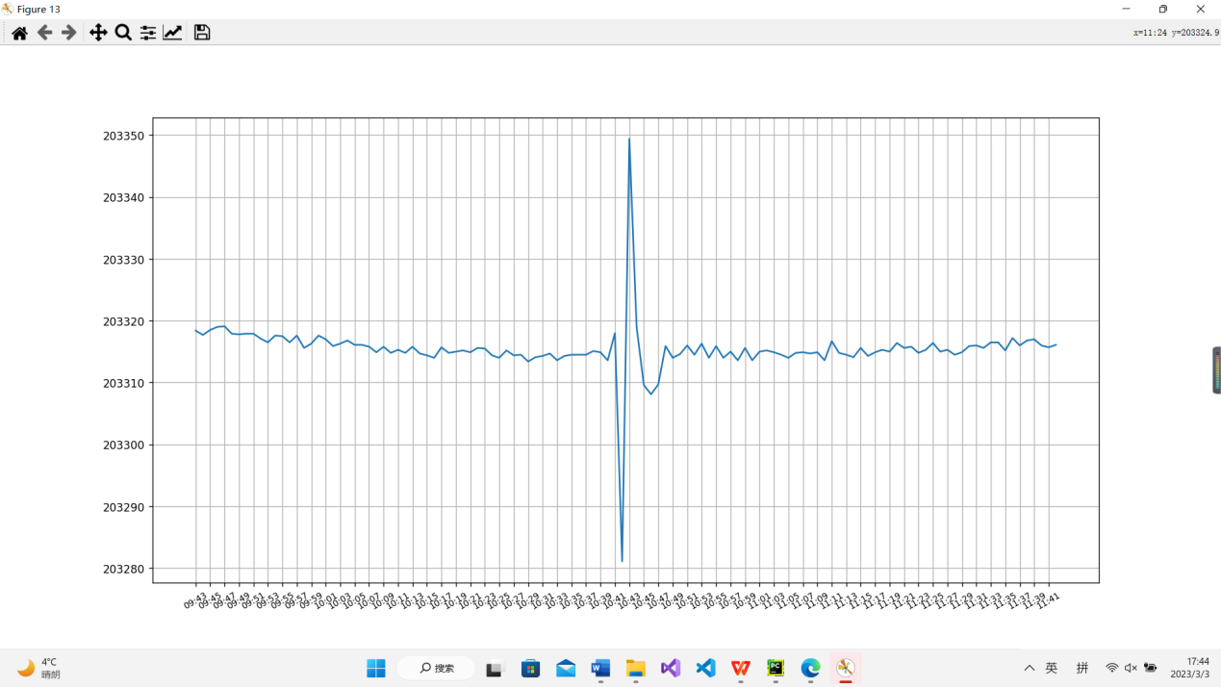

2010-04-14-09:25 时间索引为 234 区域0

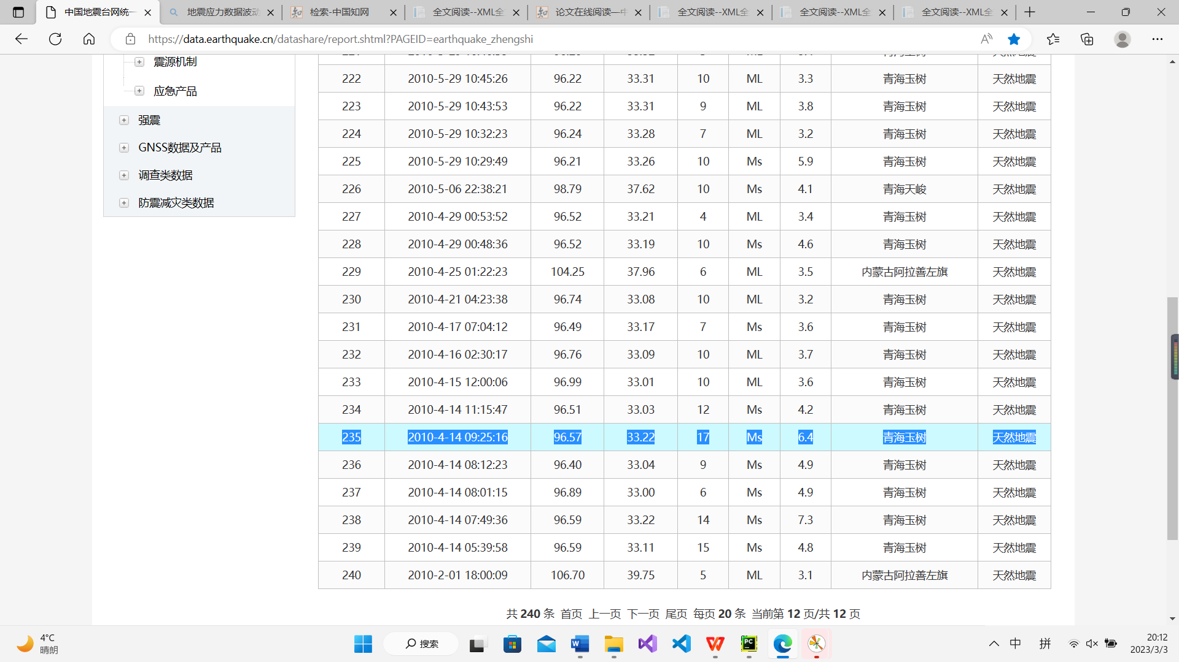

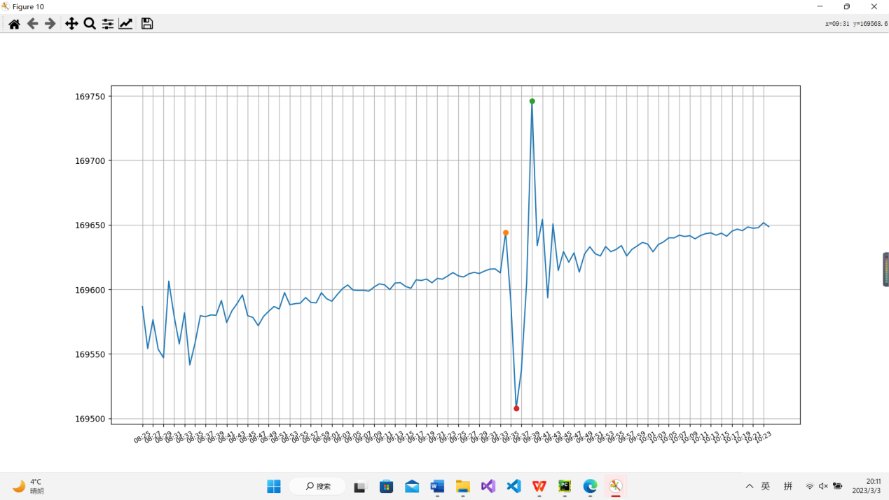

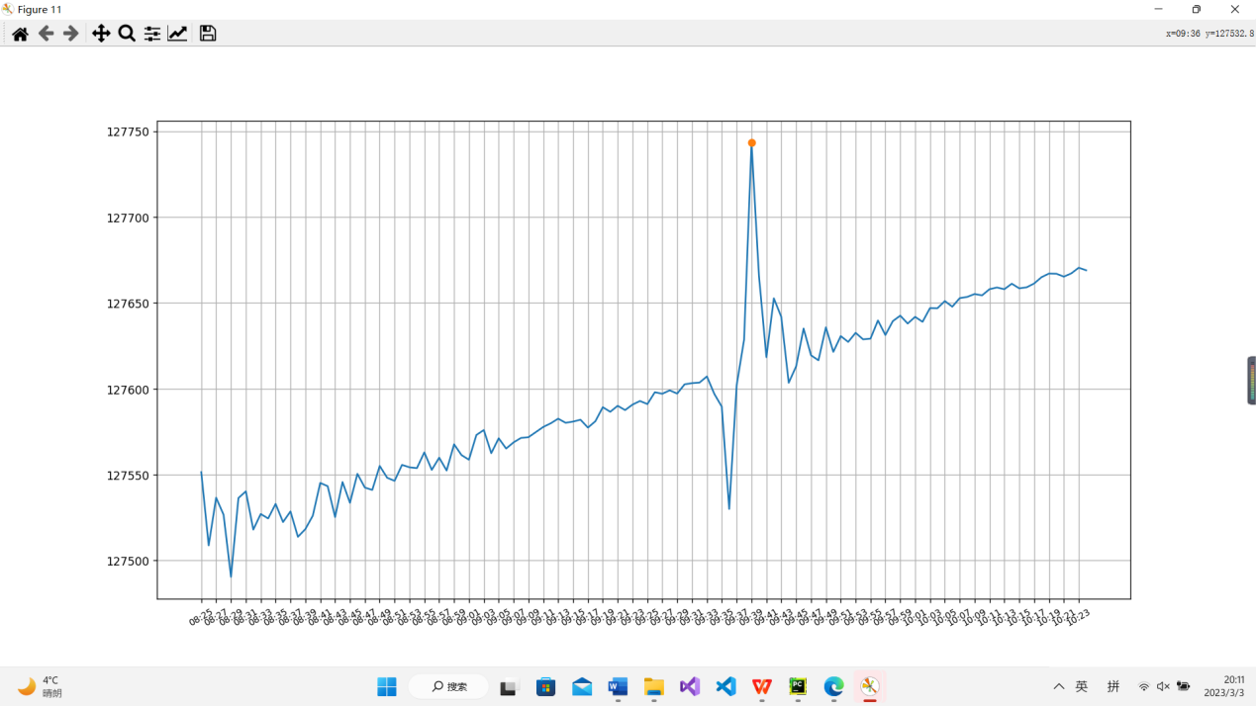

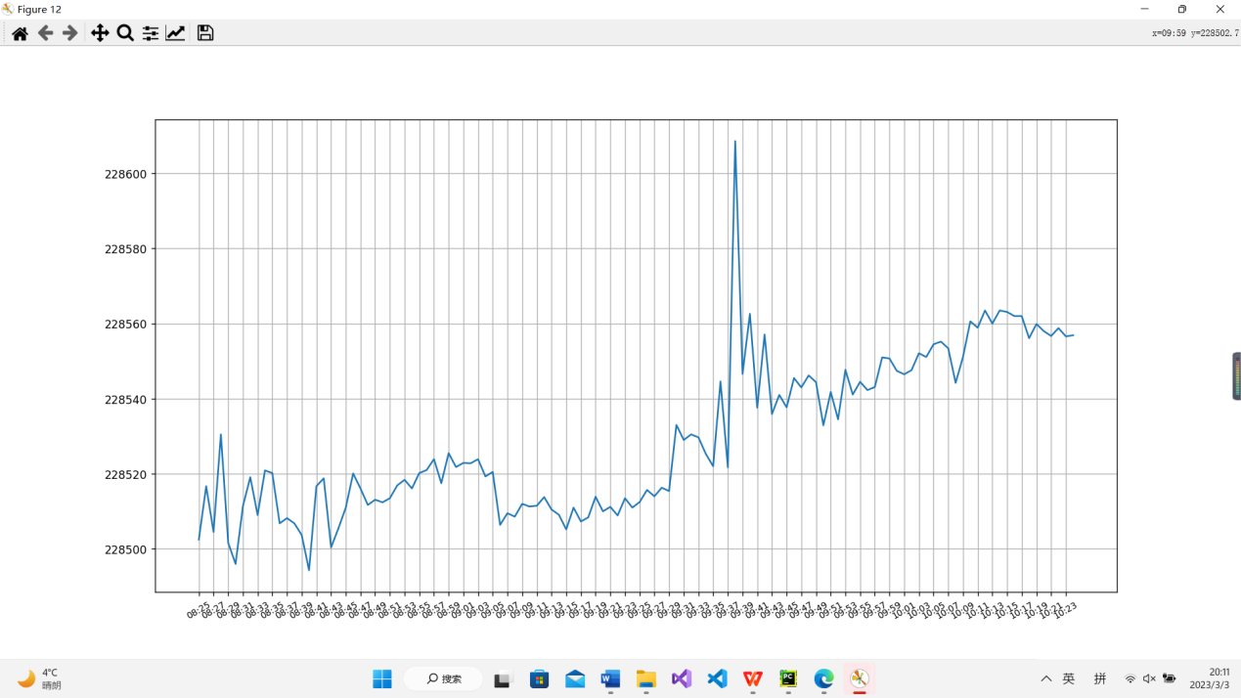

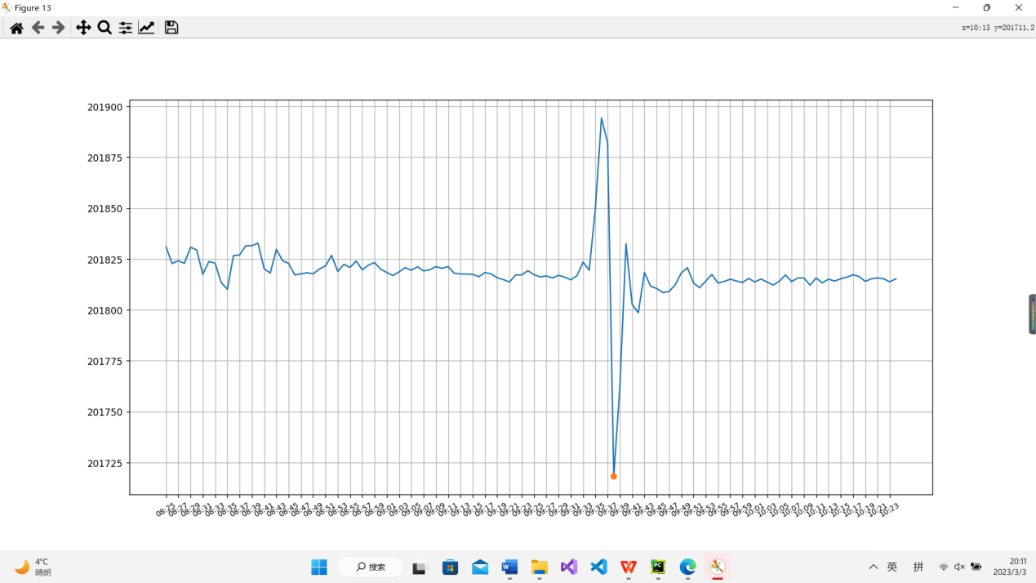

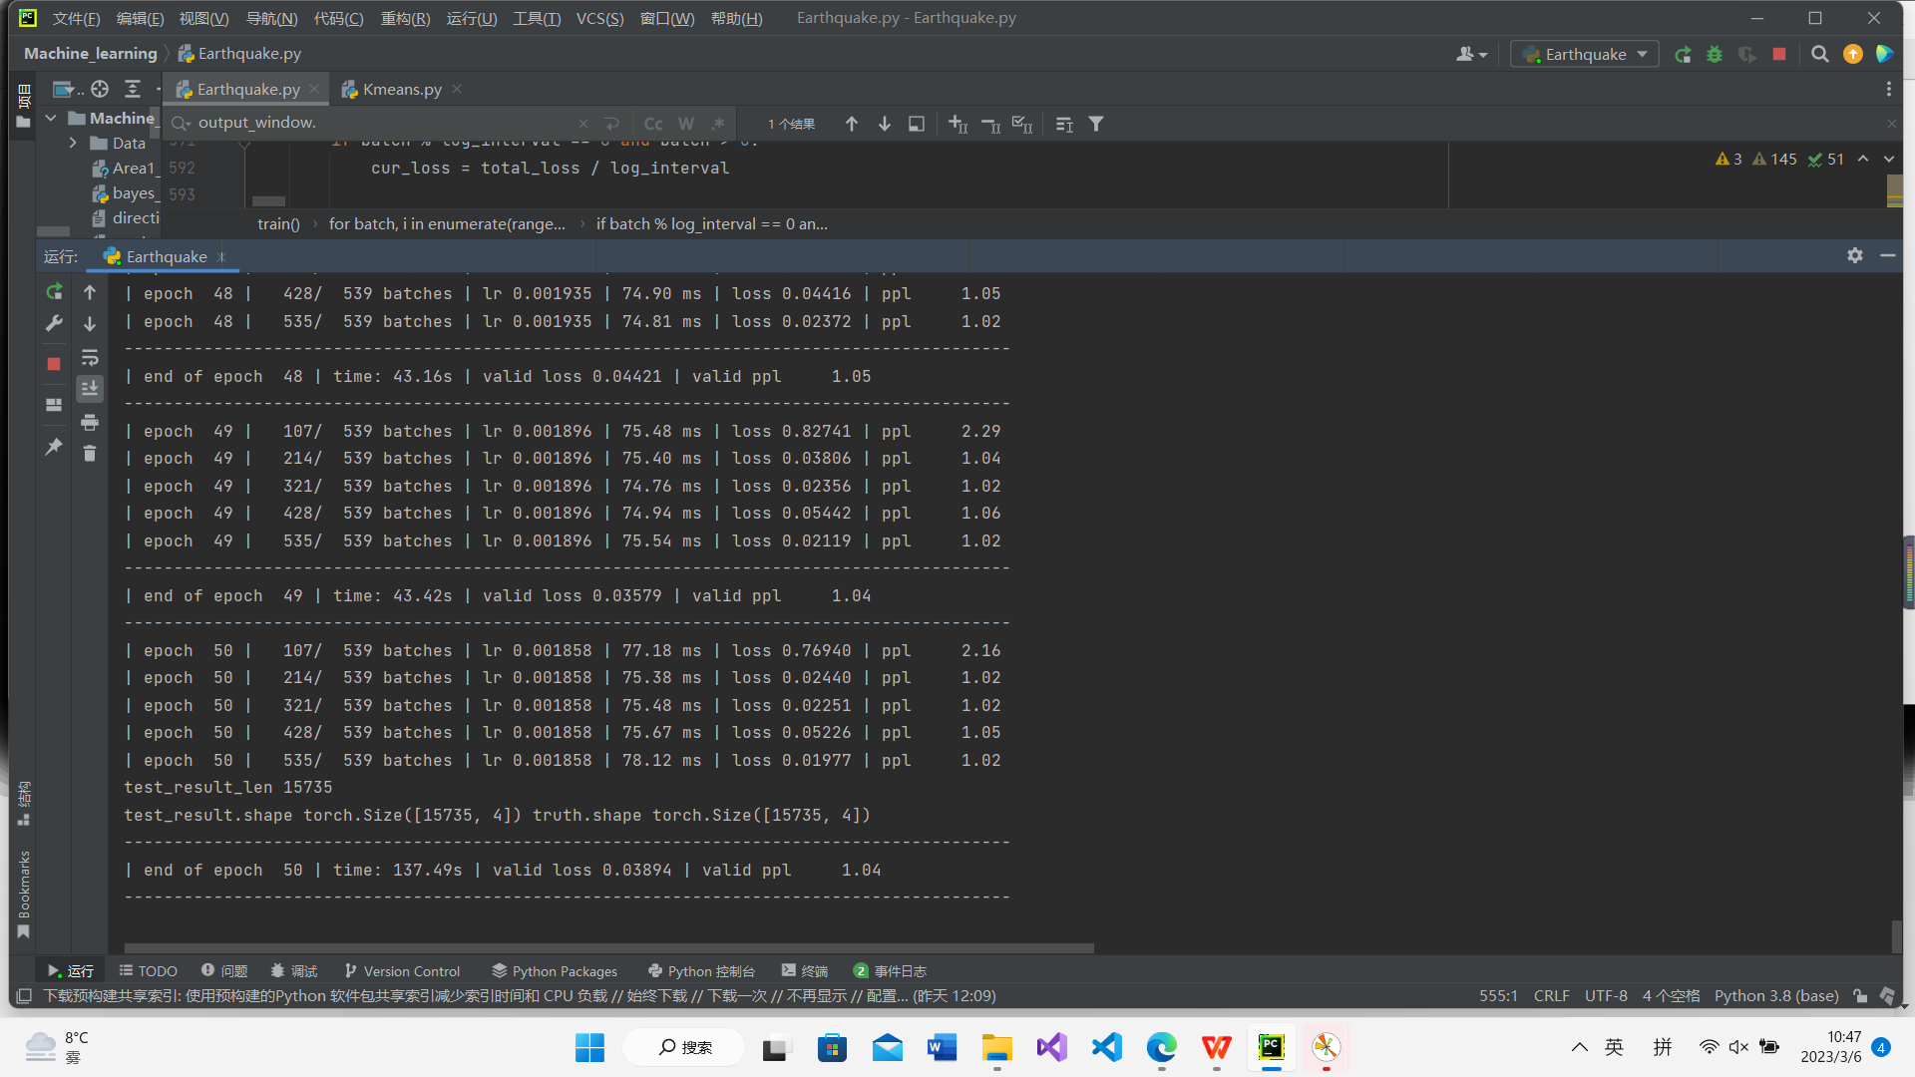

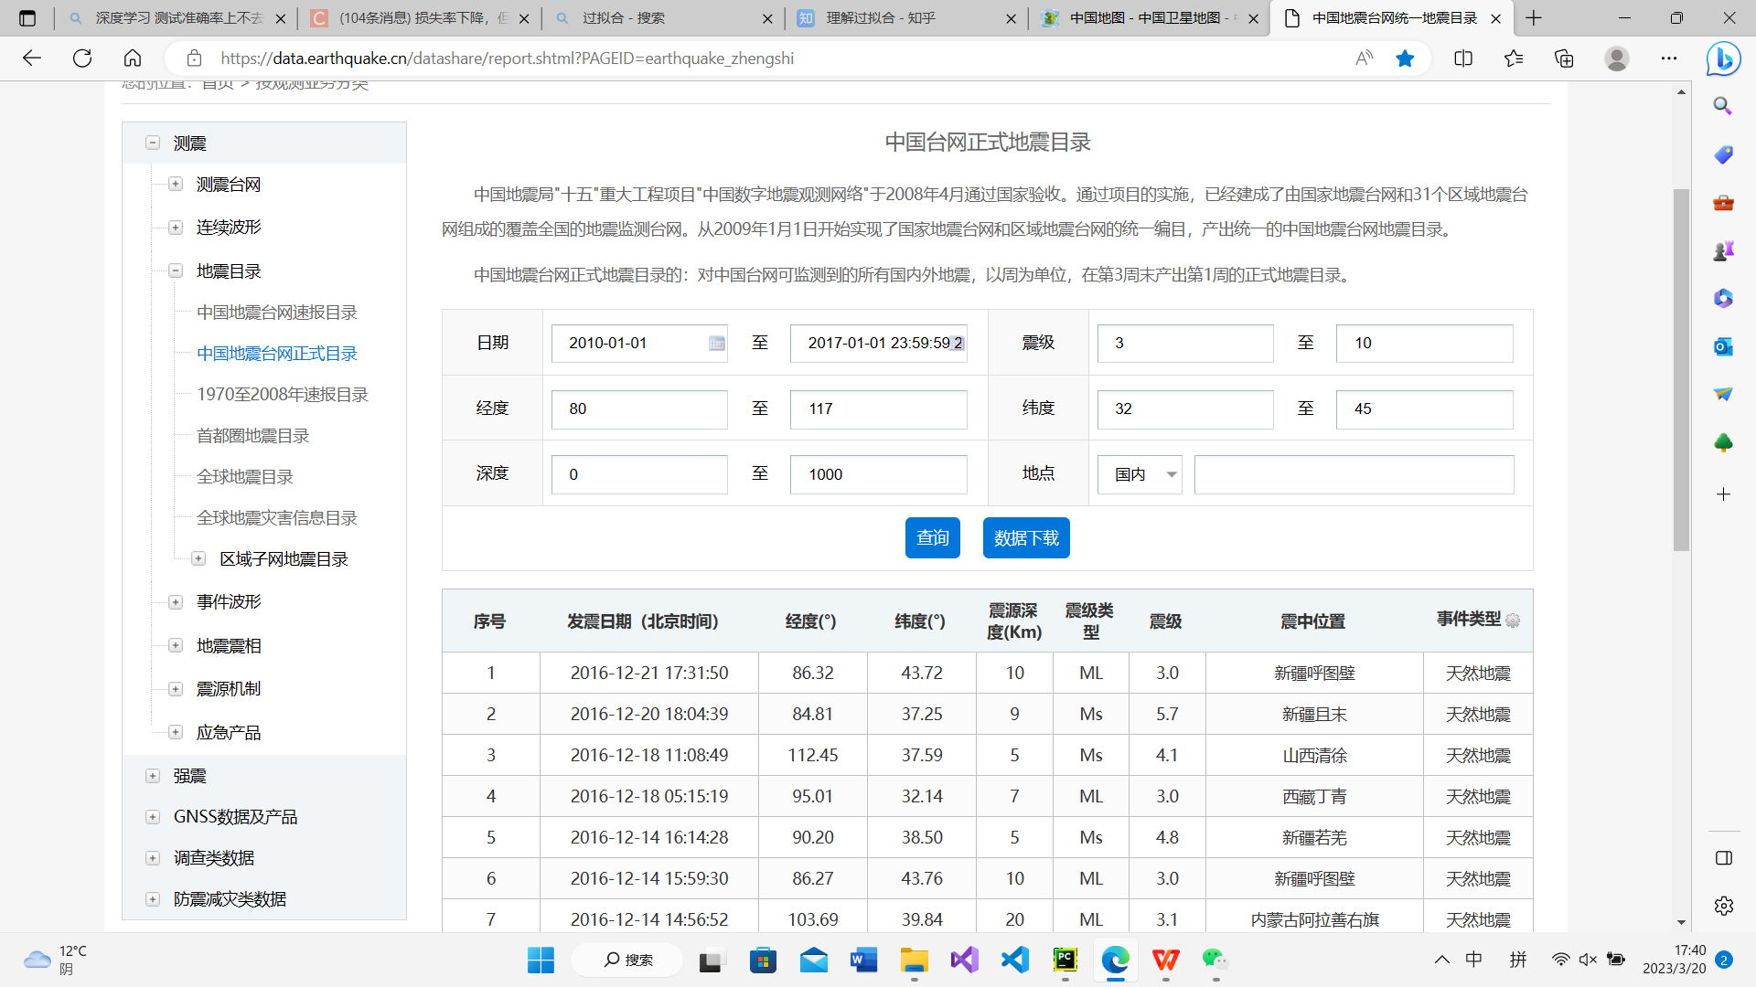

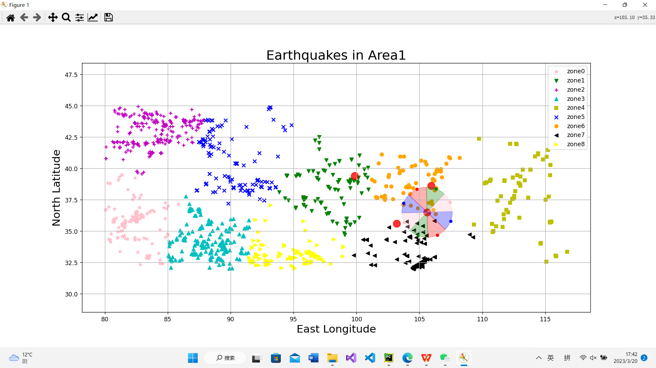

二分类任务

1. 正负样本比例1：1

haiyuan_final 58.37% Adam epoch=100 batch=256 lr=0.0001 pe=True mask=True [512,8,8,8,8,0.2]

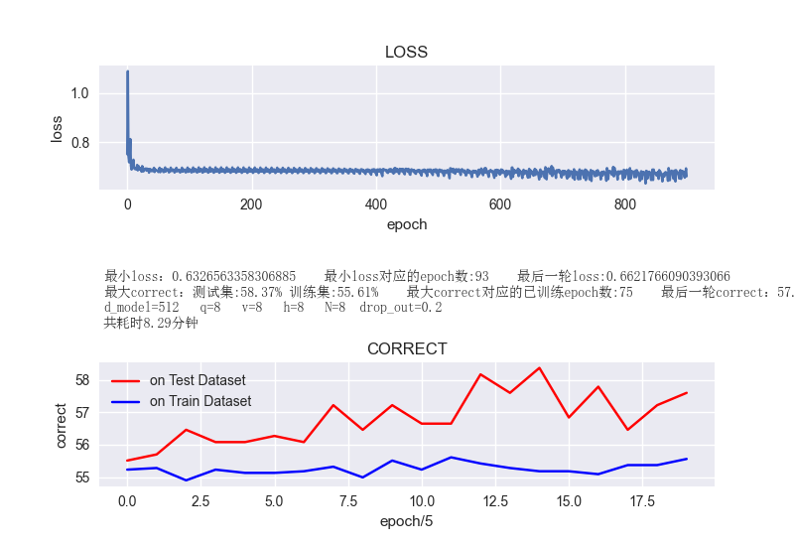

haiyuan_final 50.38% Adam epoch=100 batch=512 lr=0.01 pe=True mask=True [512,8,8,8,8,0.2]

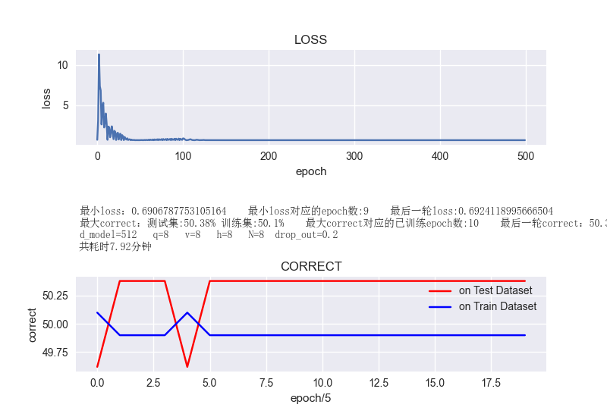

haiyuan_final 55.7% Adam epoch=100 batch=512 lr=0.0001 pe=True mask=True [512,8,8,8,8,0.2]

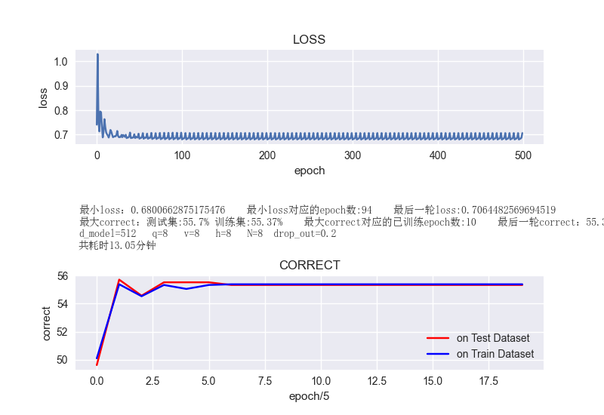

1. 正负比例4：1

haiyuan_final 74.47% Adam epoch=100 batch=512 lr=0.0001 pe=True mask=True [512,8,8,8,8,0.2]

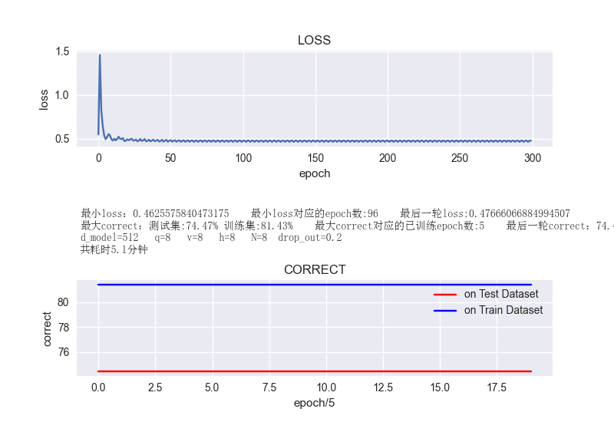

3、正负比例1：4

haiyuan_final 79.92% Adam epoch=100 batch=512 lr=1e-05 pe=True mask=True [512,8,8,8,8,0.2]

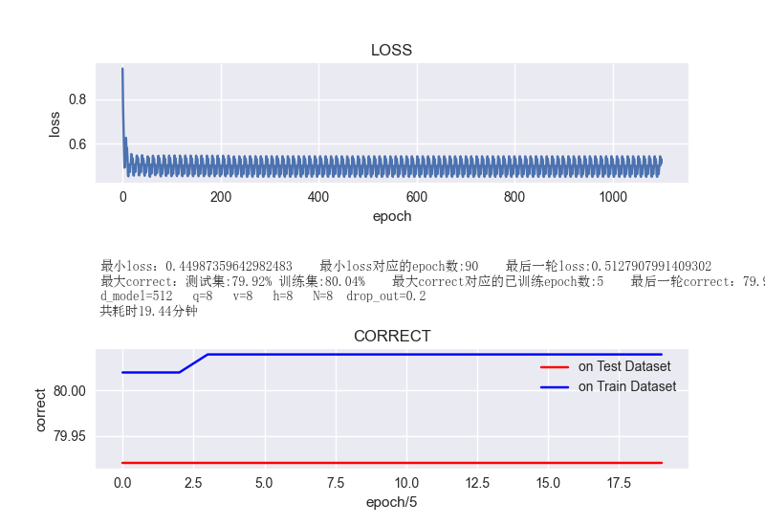

1314条数据，Area1.2 6特征

haiyuan_new 63.88% Adam epoch=5000 batch=256 lr=5e-05 pe=True mask=True [512,8,8,8,8,0.2]

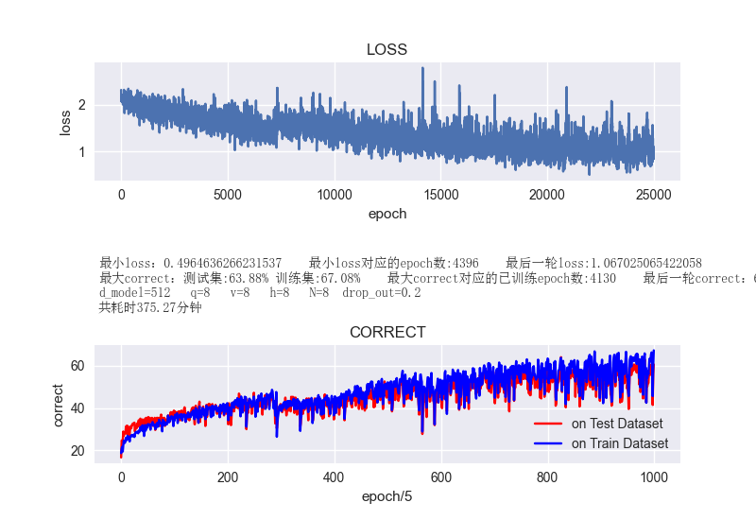

1314条数据 Area1.2 6特征

haiyuan_new 77.19% Adam epoch=10000 batch=256 lr=5e-05 pe=True mask=True [512,8,8,8,8,0.2]

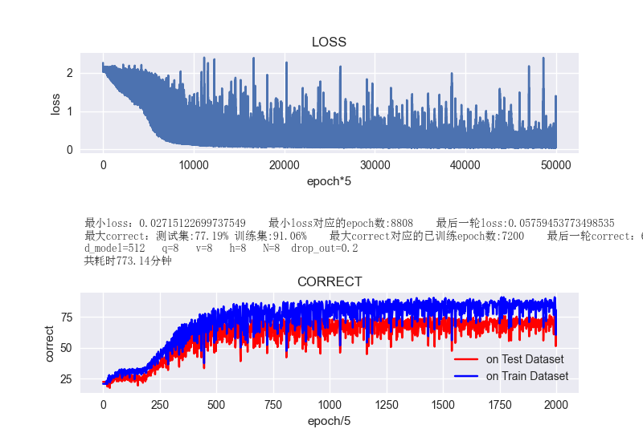

Area1_3-10 240条数据

batchsize为16:

最大测试正确率为64.58 最小loss：0.2757401466369629 共耗时311.68分钟

batchsize为32:

最大测试正确率为72.92 最小loss：0.3297450542449951 共耗时32.33分钟

batchsize为64:

最大测试正确率为70.83 最小loss：0.4845581352710724 共耗时24.19分钟

batchsize为128:

最大测试正确率为66.67 最小loss：0.46972230076789856 共耗时19.7分钟

batchsize为256:

最大测试正确率为66.67 最小loss：0.5573626756668091 共耗时15.82分钟

haiyuan_new Adam epoch=2000 lr=5e-05 loss_accuracy

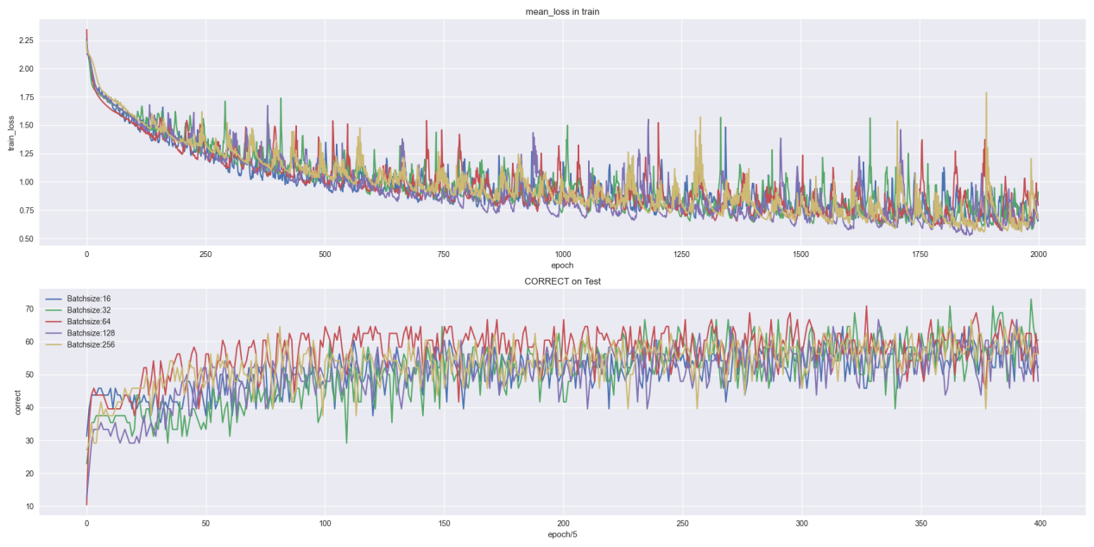

寻找最优学习率

最小loss对应的lr量级-1.5999999999999994 batchsize 32

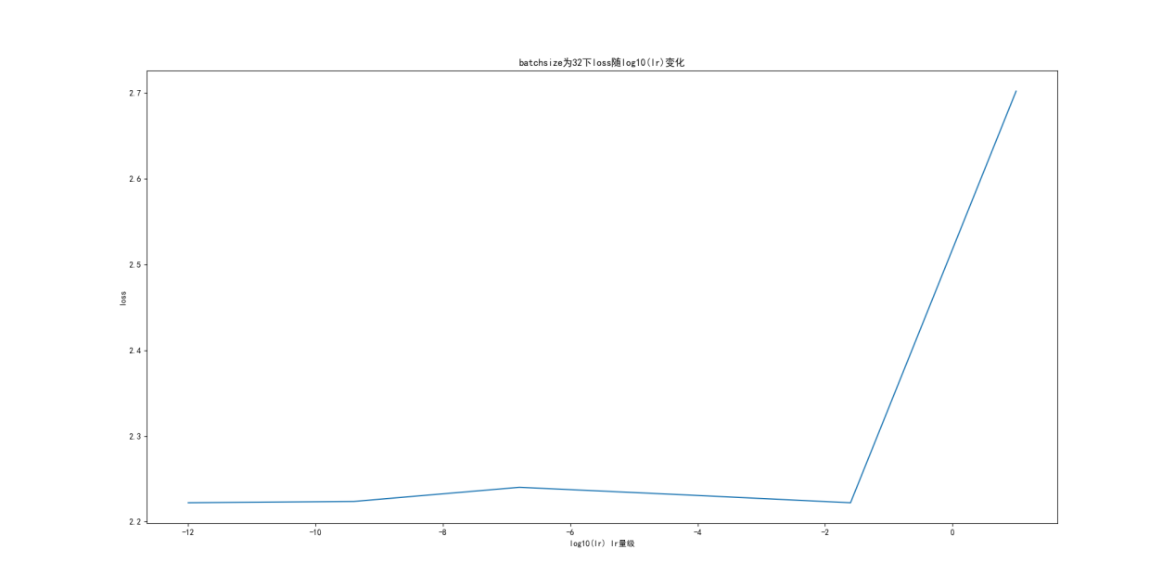

最小loss对应的lr量级-9.636363636363637 batchsize 16

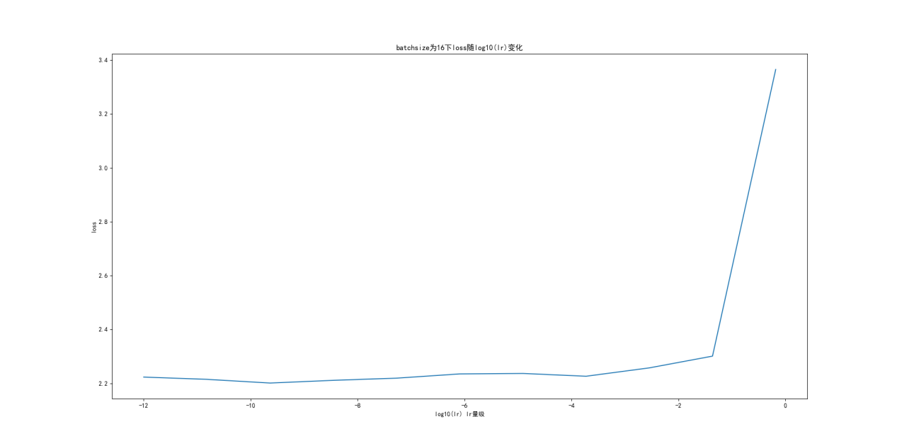

最小loss对应的lr量级-9.73913043478261

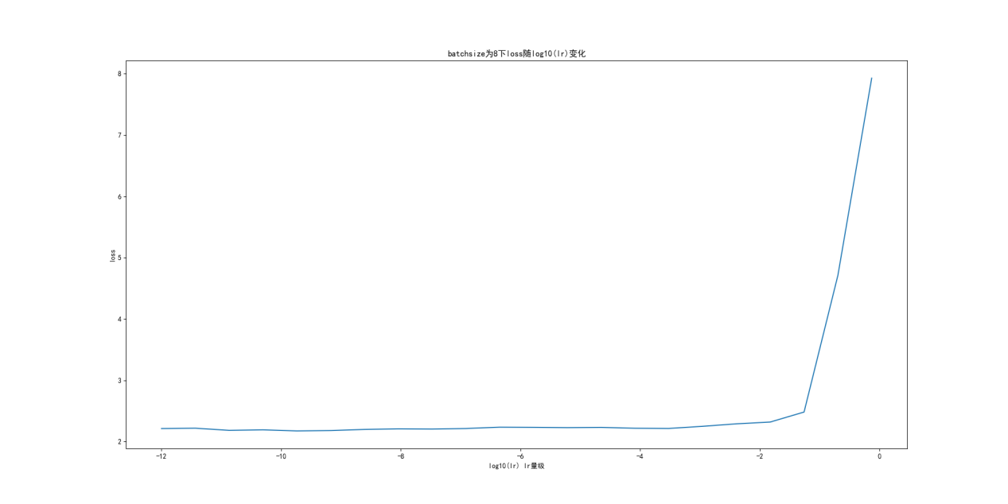

最小loss对应的lr量级-12.0

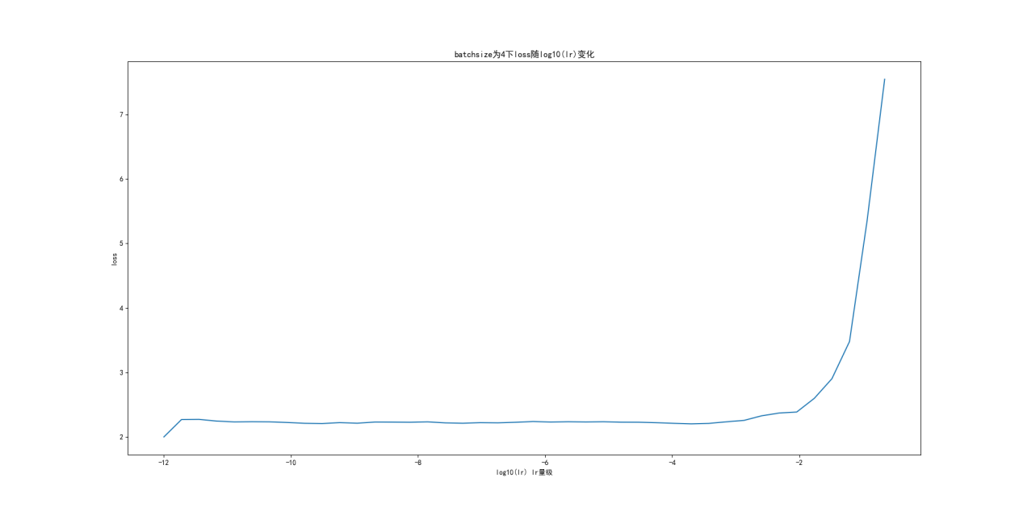

1e-4

batchsize为16

最大测试正确率为75.0 最小loss：0.3290097415447235 共耗时80.13分钟

batchsize为32:

最大测试正确率为68.75 最小loss：0.36638161540031433 共耗时40.89分钟

batchsize为64:

最大测试正确率为87.5 最小loss：0.44475504755973816 共耗时29.85分钟

batchsize为128:

最大测试正确率为72.92 最小loss：0.383090078830719 共耗时25.65分钟

batchsize为256:

最大测试正确率为72.92 最小loss：0.5174588561058044 共耗时20.77分钟

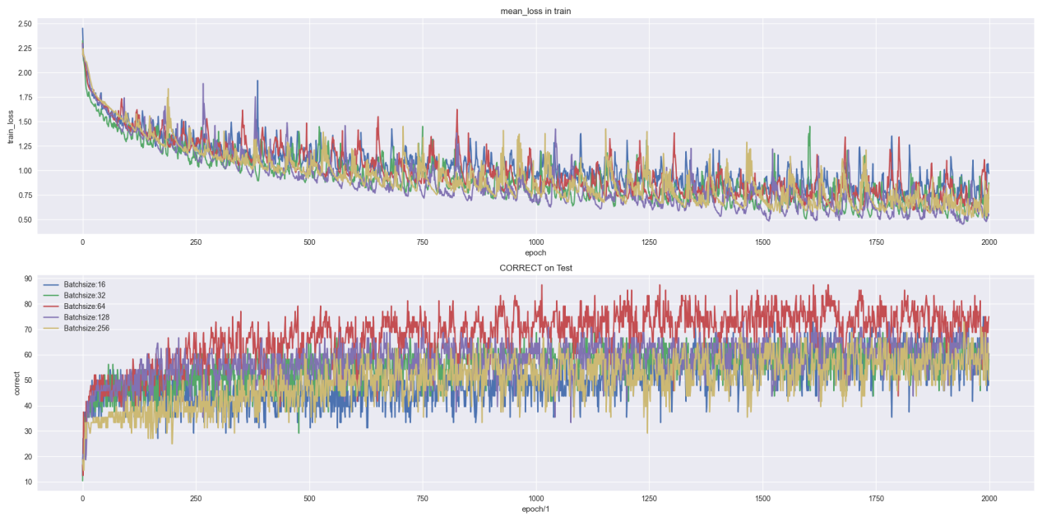

1e-3

batchsize为16:

最大测试正确率为27.08 最小loss：1.8748362064361572 共耗时69.22分钟

batchsize为32:

最大测试正确率为20.83 最小loss：1.9470118284225464 共耗时39.07分钟

batchsize为64:

最大测试正确率为27.08 最小loss：2.05195689201355 共耗时27.46分钟

batchsize为128:

最大测试正确率为18.75 最小loss：2.1083388328552246 共耗时24.17分钟

batchsize为256:

最大测试正确率为16.67 最小loss：2.149197816848755 共耗时19.27分钟

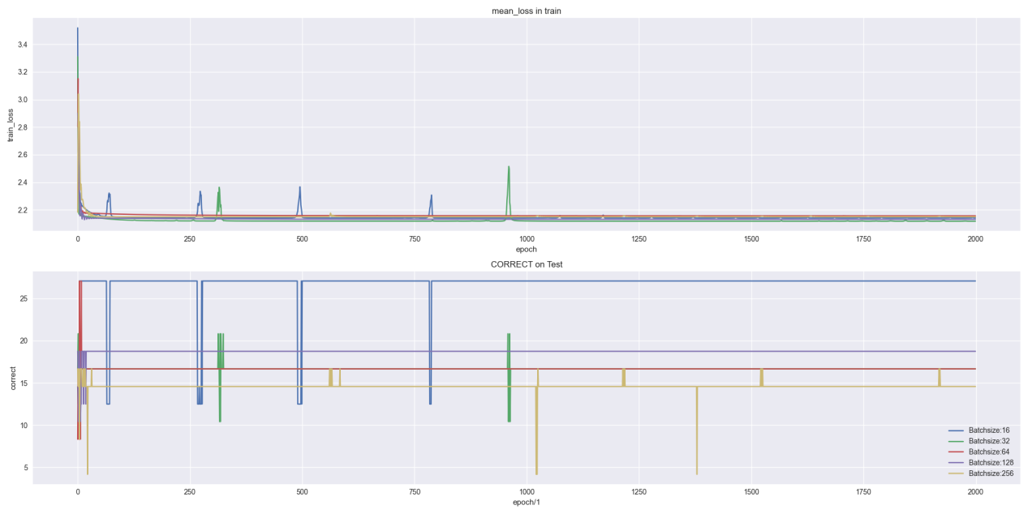

1e-5

batchsize为16:

最大测试正确率为56.25 最小loss：0.5008231997489929 共耗时101.04分钟

batchsize为32:

最大测试正确率为50.0 最小loss：0.711323618888855 共耗时61.61分钟

batchsize为64:

最大测试正确率为68.75 最小loss：0.9742016792297363 共耗时31.02分钟

batchsize为128:

最大测试正确率为68.75 最小loss：0.6738497018814087 共耗时26.82分钟

batchsize为256:

最大测试正确率为47.92 最小loss：1.1196008920669556 共耗时21.93分钟

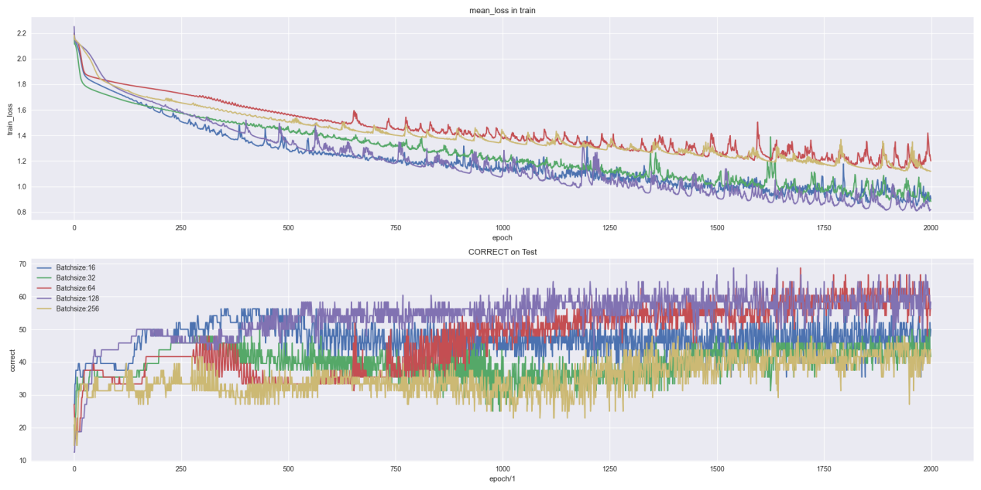

Lr=2.5e-5

batchsize为16:

最大测试正确率为43.75 最小loss：0.4479207992553711 共耗时68.63分钟

batchsize为32:

最大测试正确率为41.67 最小loss：0.5461947917938232 共耗时36.47分钟

batchsize为64:

最大测试正确率为45.83 最小loss：0.5285419821739197 共耗时26.5分钟

batchsize为128:

最大测试正确率为47.92 最小loss：0.4844719171524048 共耗时23.89分钟

batchsize为256:

最大测试正确率为41.67 最小loss：0.6122154593467712 共耗时19.5分钟

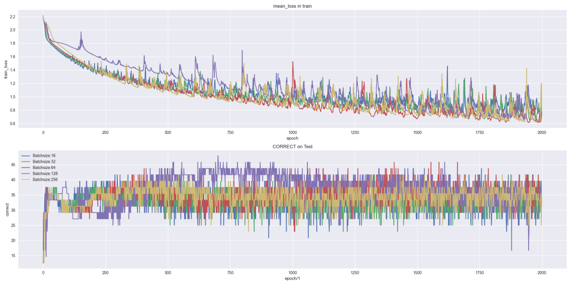

Lr=5e-06

batchsize为16:

最大测试正确率为47.92 最小loss：0.8928158283233643 共耗时88.98分钟

batchsize为32:

最大测试正确率为43.75 最小loss：1.1429648399353027 共耗时47.52分钟

batchsize为64:

最大测试正确率为39.58 最小loss：1.2289644479751587 共耗时30.75分钟

batchsize为128:

最大测试正确率为37.5 最小loss：1.0587513446807861 共耗时26.86分钟

batchsize为256:

最大测试正确率为39.58 最小loss：1.172311544418335 共耗时20.84分钟

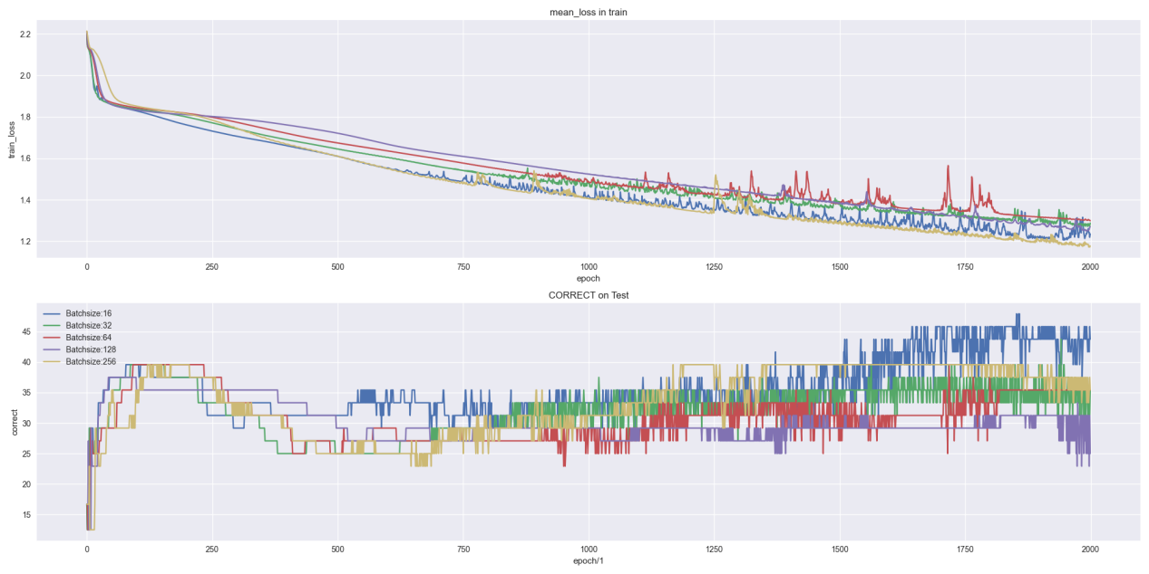

Lr=2e-4

batchsize为16:

最大测试正确率为43.75 最小loss：1.0785119533538818 共耗时74.31分钟

batchsize为32:

最大测试正确率为43.75 最小loss：0.44735097885131836 共耗时41.96分钟

batchsize为64:

最大测试正确率为47.92 最小loss：0.4690568447113037 共耗时28.55分钟

batchsize为128:

最大测试正确率为47.92 最小loss：0.4072847366333008 共耗时24.66分钟

batchsize为256:

最大测试正确率为45.83 最小loss：0.5581294894218445 共耗时21.34分钟

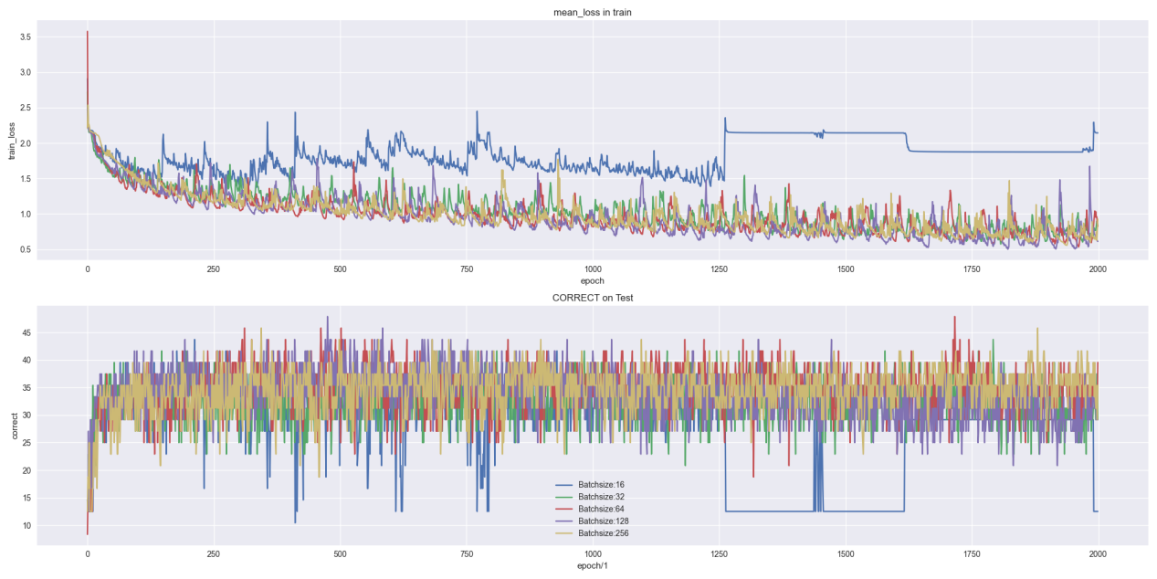

本地环境：

不同lr下不同batchsize的最小loss值情况及排名（1~5从loss小到大）

|  |  |  |  |  |  |
| --- | --- | --- | --- | --- | --- |
| Lr\batchsize | 16 | 32 | 64 | 128 | 256 |
| 5e-6 | 0.89282（1） | 1.14296（3） | 1.22896（5） | 1.05875（2） | 1.17231（4） |
| 1e-5 | 0.50082（1） | 0.71132（3） | 0.97420（4） | 0.67385（2） | 1.11960（5） |
| 2.5e-5 | 0.44792（1） | 0.54619（4） | 0.52854（3） | 0.48447（2） | 0.61221（5） |
| 5e-5 | 0.27574（1） | 0.32975（2） | 0.48456（4） | 0.46972（3） | 0.55736（5） |
| 1e-4 | 0.32901（1） | 0.36638（2） | 0.44476（4） | 0.38309（3） | 0.51746（5） |
| 2e-4 | 1.07851（5） | 0.44735（2） | 0.46906（3） | 0.40728（1） | 0.55813（4） |
| 1e-3 | 1.87483（1） | 1.94701 （2） | 2.05196（3） | 2.10834 （4） | 2.14920（5） |

不同lr下不同batchsize的最大测试准确率情况及排名（1~5从准确率大到小）

|  |  |  |  |  |  |
| --- | --- | --- | --- | --- | --- |
| Lr\batchsize | 16 | 32 | 64 | 128 | 256 |
| 5e-6 | 47.92（1） | 43.75（2） | 39.58（3） | 37.5（4） | 39.58（3） |
| 1e-5 | 56.25（2） | 50.0（3） | 68.75（1） | 68.75（1） | 47.92（4） |
| 2.5e-5 | 43.75（3） | 41.67（4） | 45.83（2） | 47.92（1） | 41.67（4） |
| 5e-5 | 64.58（4） | 72.92（1） | 70.83（2） | 66.67（3） | 66.67（3） |
| 1e-4 | 75.0（2） | 68.75（4） | 87.5（1） | 72.92 （3） | 72.92（3） |
| 2e-4 | 43.75（3） | 43.75（3） | 47.92（1） | 47.92（1） | 45.83（2） |
| 1e-3 | 27.08（1） | 20.83（2） | 27.08（1） | 18.75（3） | 16.67（4） |

本地环境：torch 1.11.0 torchvision 0.12.0

Kaggle:torch 1.13.0 torchvision 0.14.0

5e-6

batchsize为16:

最大测试正确率为33.33 最小loss：0.9966927170753479 共耗时50.47分钟

batchsize为32:

最大测试正确率为43.75 最小loss：1.0310463905334473 共耗时27.74分钟

batchsize为64:

最大测试正确率为37.5 最小loss：1.23634672164917 共耗时18.34分钟

batchsize为128:

最大测试正确率为25.0 最小loss：1.20132577419281 共耗时14.53分钟

batchsize为256:

最大测试正确率为37.5 最小loss：1.0588077306747437 共耗时10.71分钟

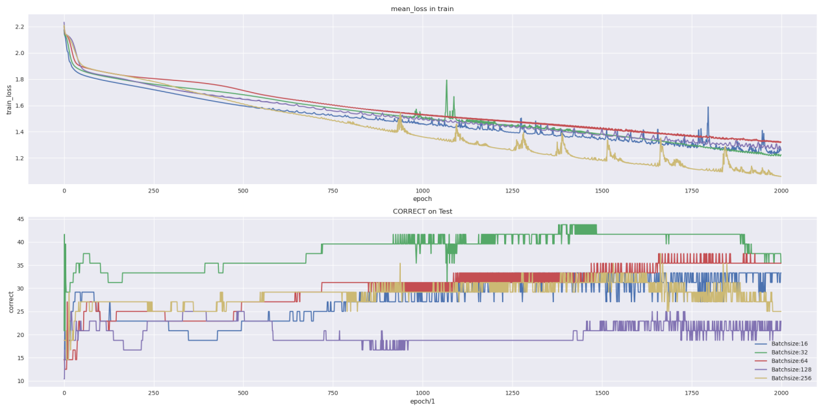

1e-5

batchsize为16：

最大测试正确率为62.5 最小loss：0.6020599603652954 共耗时54.93分钟

batchsize为32:

最大测试正确率为43.75 最小loss：0.7022713422775269 共耗时28.69分钟

batchsize为64:

最大测试正确率为52.08 最小loss：0.9710341095924377 共耗时18.08分钟

batchsize为128:

最大测试正确率为54.17 最小loss：0.6755968332290649 共耗时14.46分钟

batchsize为256:

最大测试正确率为54.17 最小loss：0.8699476718902588 共耗时10.75分钟

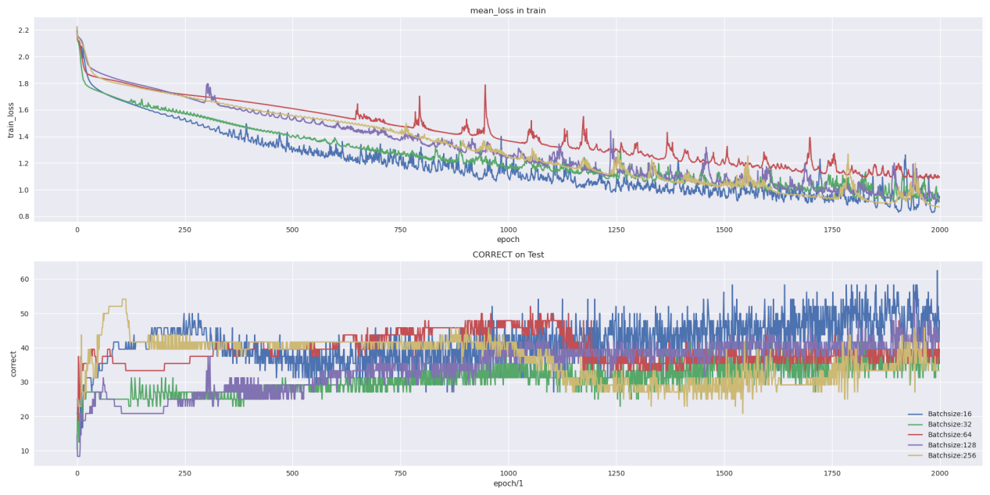

1e-4

batchsize为16

最大测试正确率为72.92 最小loss：0.2224089503288269 共耗时53.37分钟

batchsize为32:

最大测试正确率为64.58 最小loss：0.35923537611961365 共耗时29.26分钟

batchsize为64:

最大测试正确率为79.17 最小loss：0.3440014123916626 共耗时18.18分钟

batchsize为128:

最大测试正确率为79.17 最小loss：0.39336609840393066 共耗时14.45分钟

batchsize为256:

最大测试正确率为79.17 最小loss：0.5303871035575867 共耗时10.83分钟

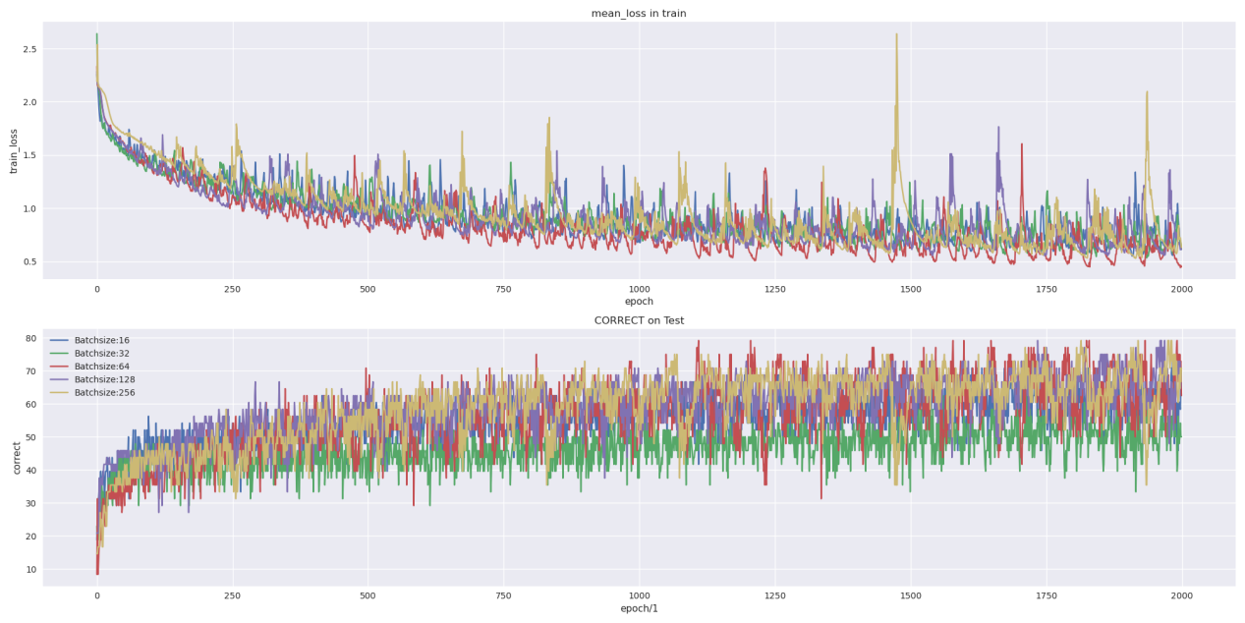

不同震级程度的海原数据集：

epoch=2000

Haiyuan_1-2-10 样本数量：1570 训练：1256 测试：314 （batchsize512显存不够）

训练标签各类别出现个数: {1: 149, 2: 104, 3: 101, 4: 271, 5: 142, 6: 152, 7: 77, 8: 180, 9: 80}

0.12 0.08 0.08 0.22 0.11 0.12 0.06 0.14 0.06

测试标签各类别出现个数: {1: 47, 2: 26, 3: 23, 4: 76, 5: 43, 6: 38, 7: 19, 8: 33, 9: 9}

0.15 0.08 0.07 0.24 0.14 0.12 0.06 0.11 0.03

5e-6

batchsize为32:

最大测试正确率为36.31 最小loss：0.8309618830680847 共耗时288.33分钟

batchsize为64:

最大测试正确率为35.99 最小loss：1.3384090662002563 共耗时199.86分钟

batchsize为128:

最大测试正确率为36.94 最小loss：1.5943198204040527 共耗时164.02分钟

batchsize为256:

最大测试正确率为35.99 最小loss：1.6408418416976929 共耗时136.03分钟

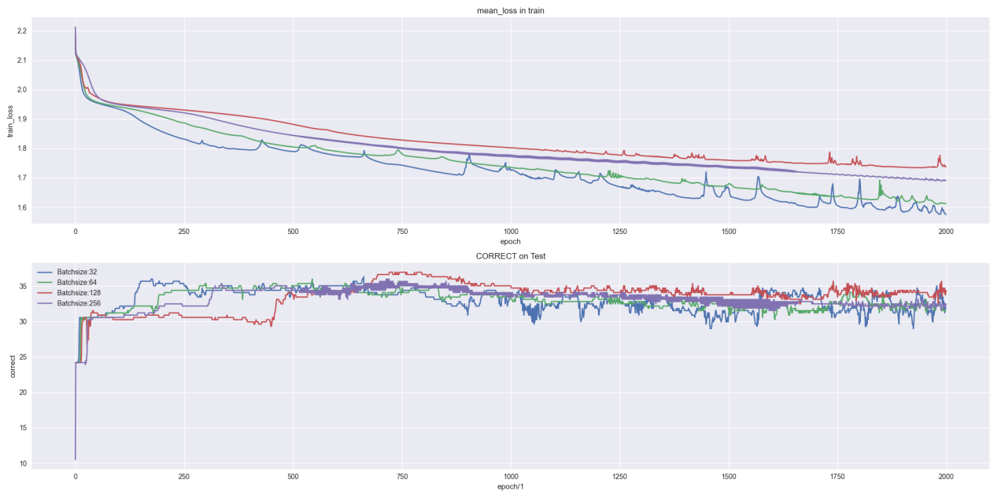

1e-5

batchsize为128:

最大测试正确率为40.13 最小loss：1.458156704902649 共耗时74.66分钟

batchsize为256:

最大测试正确率为38.54 最小loss：1.5127907991409302 共耗时59.36分钟

batchsize为512:

最大测试正确率为43.95 最小loss：1.3360872268676758 共耗时51.6分钟

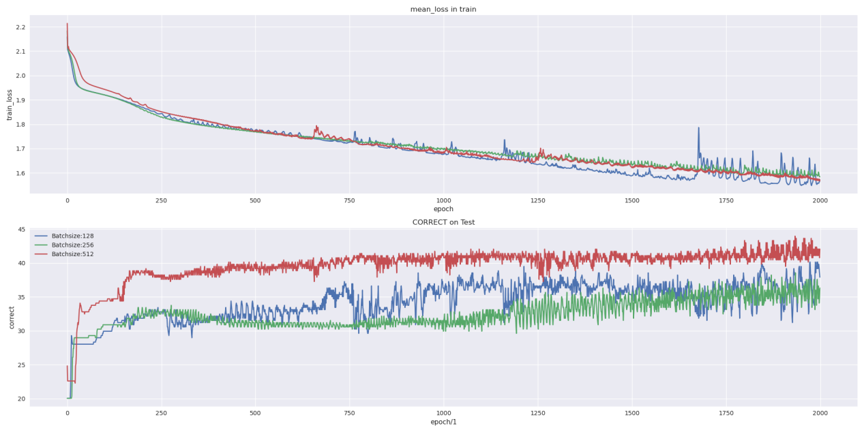

5e-5

batchsize为128:

最大测试正确率为48.73 最小loss：1.0719354152679443 共耗时71.97分钟

batchsize为256:

最大测试正确率为57.64 最小loss：1.093324065208435 共耗时57.9分钟

batchsize为512:

最大测试正确率为51.59 最小loss：0.9455425143241882 共耗时51.22分钟

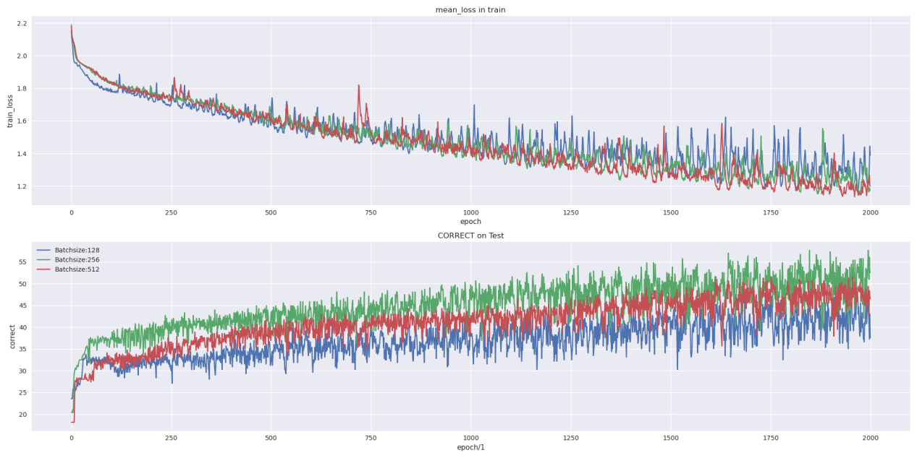

1e-4

batchsize为128

最大测试正确率为49.04 最小loss：0.9410343170166016 共耗时73.25分钟

batchsize为256:

最大测试正确率为56.69 最小loss：0.9652323722839355 共耗时58.65分钟

batchsize为512:

最大测试正确率为53.82 最小loss：0.7666562795639038 共耗时51.59分钟

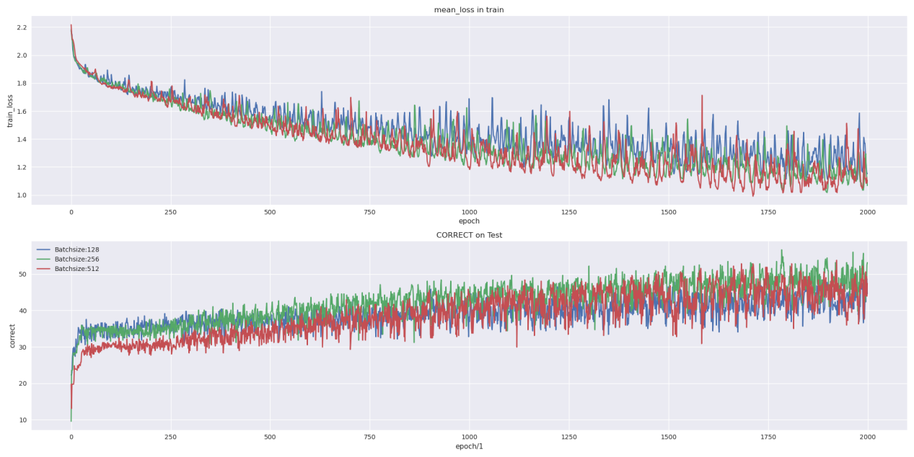

该震级范围下不同lr batchsize下最大测试准确率

|  |  |  |  |
| --- | --- | --- | --- |
| Lr\batchsize | 128 | 256 | 512 |
| 5e-6 | 36.94 | 35.99 | 37.83 |
| 1e-5 | 40.13 | 38.54 | 43.95 |
| 5e-5 | 48.73 | 57.64 | 51.59 |
| 1e-4 | 49.04 | 56.69 | 53.82 |

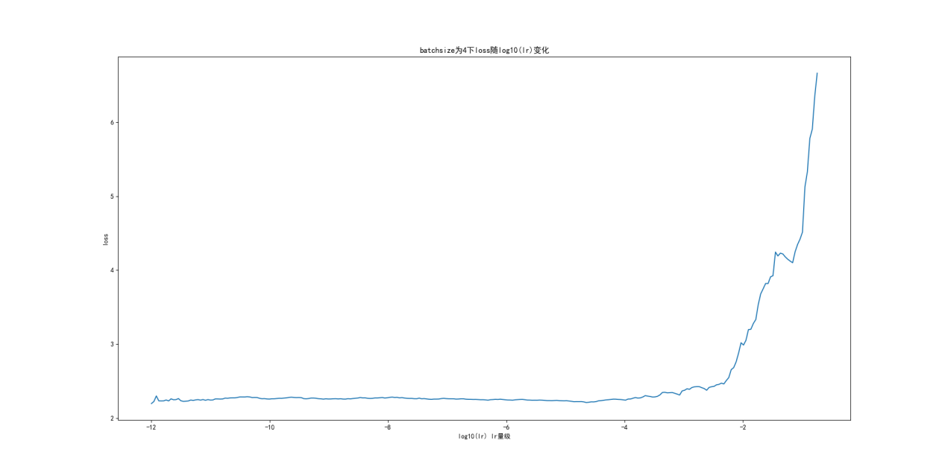

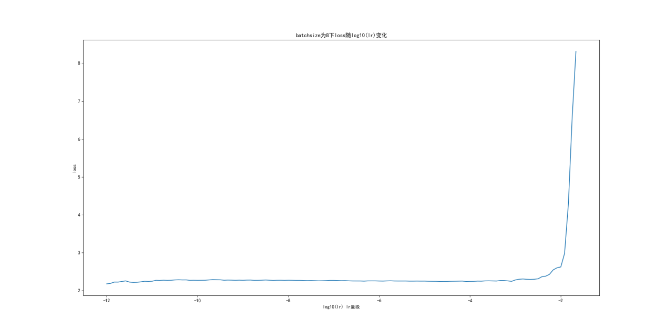

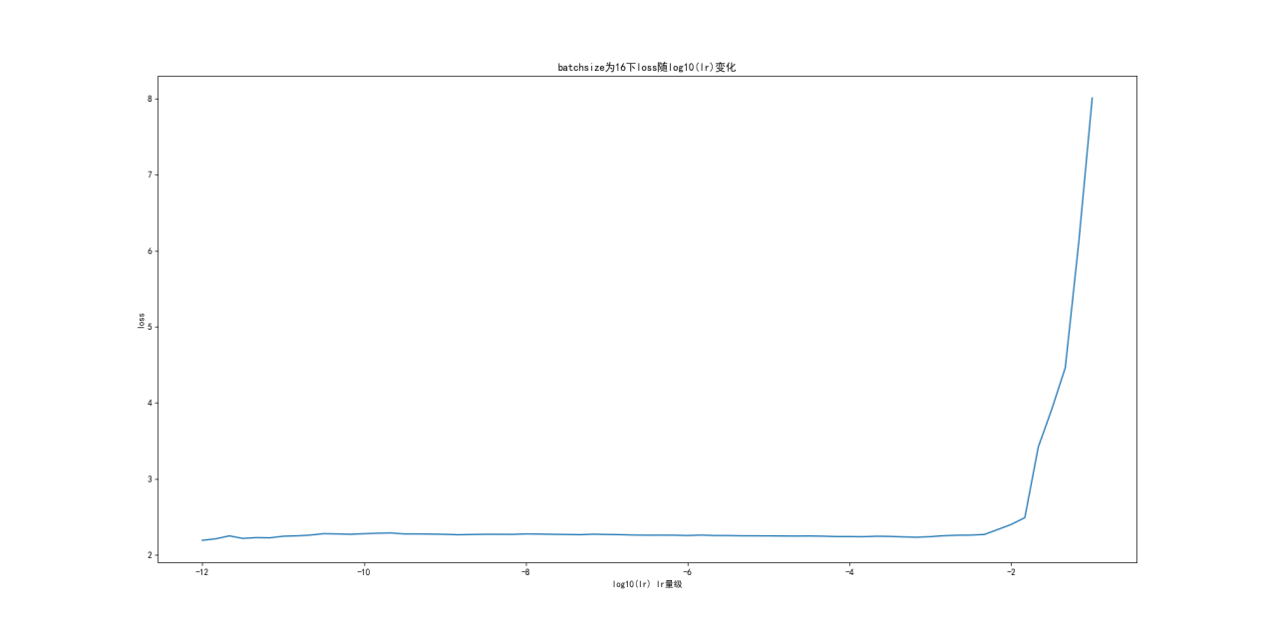

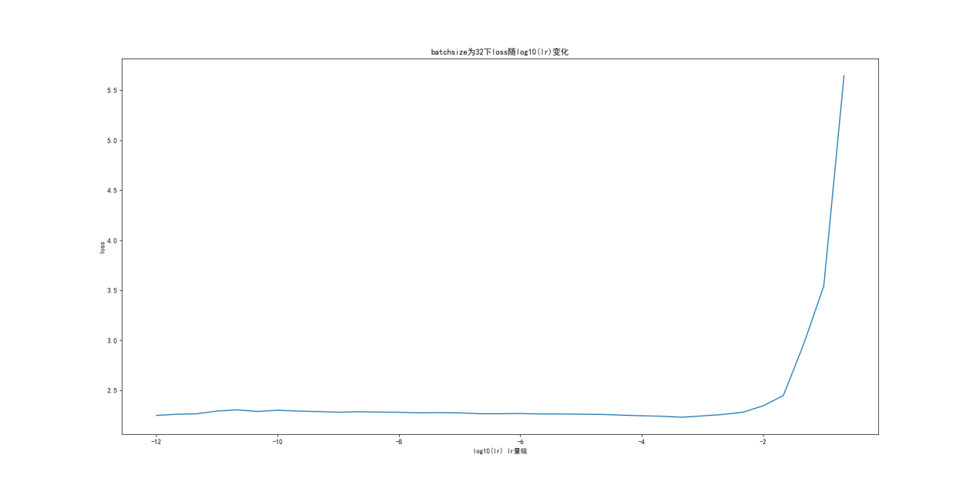

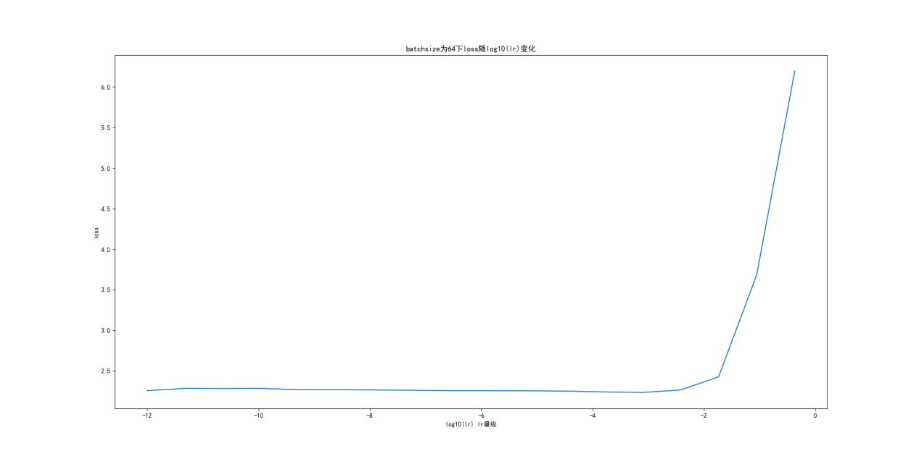

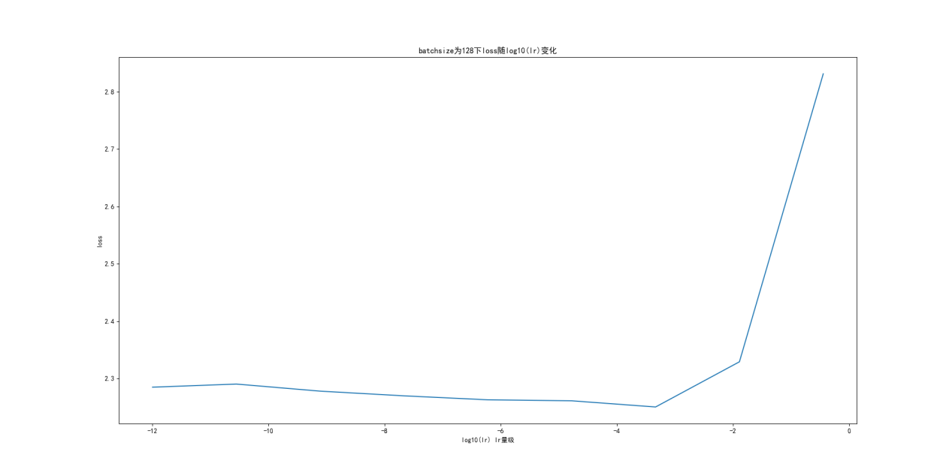

Haiyuan1_3-10

训练标签各类别出现个数: {1: 31, 2: 25, 3: 16, 4: 34, 5: 17, 6: 16, 7: 21, 8: 22, 9: 10}

0.16 0.13 0.08 0.17 0.08 0.08 0.11 0.11 0.05

测试标签各类别出现个数: {1: 8, 2: 7, 3: 3, 4: 6, 5: 5, 6: 4, 7: 4, 8: 7, 9: 4}

0.17 0.15 0.06 0.13 0.10 0.08 0.08 0.15 0.08

Haiyuan1_3.5-10 样本量：125 训练 100 测试 25

训练标签各类别出现个数: {1: 22, 2: 9, 3: 11, 4: 4, 5: 8, 6: 14, 7: 8, 8: 9, 9: 15}

测试标签各类别出现个数: {1: 3, 2: 2, 3: 7, 5: 2, 6: 1, 7: 2, 8: 5, 9: 3}

batchsize为16:

最大测试正确率为40.0 最小loss：0.17044731974601746 共耗时43.88分钟

batchsize为32:

最大测试正确率为36.0 最小loss：0.1273142695426941 共耗时28.55分钟

batchsize为64:

最大测试正确率为44.0 最小loss：0.7109682559967041 共耗时16.7分钟

batchsize为128:

最大测试正确率为36.0 最小loss：0.6155428886413574 共耗时13.44分钟

batchsize为16:

最大测试正确率为48.0 最小loss：0.13979341089725494 共耗时47.65分钟

batchsize为32:

最大测试正确率为40.0 最小loss：0.06525174528360367 共耗时27.79分钟

batchsize为64:

最大测试正确率为48.0 最小loss：0.4641779661178589 共耗时18.49分钟

batchsize为128:

最大测试正确率为32.0 最小loss：0.5460818409919739 共耗时14.08分钟

batchsize为16:

最大测试正确率为48.0 最小loss：0.09710178524255753 共耗时46.3分钟

batchsize为32:

最大测试正确率为48.0 最小loss：0.04845370352268219 共耗时25.54分钟

batchsize为64:

最大测试正确率为48.0 最小loss：0.3526517450809479 共耗时16.32分钟

batchsize为128:

最大测试正确率为44.0 最小loss：0.4010496437549591 共耗时13.21分钟

batchsize为16:

最大测试正确率为52.0 最小loss：0.09815999120473862 共耗时40.72分钟

batchsize为32:

最大测试正确率为36.0 最小loss：0.07618982344865799 共耗时24.48分钟

batchsize为64:

最大测试正确率为48.0 最小loss：0.37148839235305786 共耗时16.11分钟

batchsize为128:

最大测试正确率为48.0 最小loss：0.4906775653362274 共耗时13.05分钟

|  |  |  |  |  |
| --- | --- | --- | --- | --- |
| Lr\batchsize | 16 | 32 | 64 | 128 |
| 5e-6 | 40.0 | 36.0 | 44.0 | 36.0 |
| 1e-5 | 48.0 | 40.0 | 48.0 | 32.0 |
| 5e-5 | 48.0 | 48.0 | 48.0 | 44.0 |
| 1e-4 | 52.0 | 36.0 | 48.0 | 48.0 |

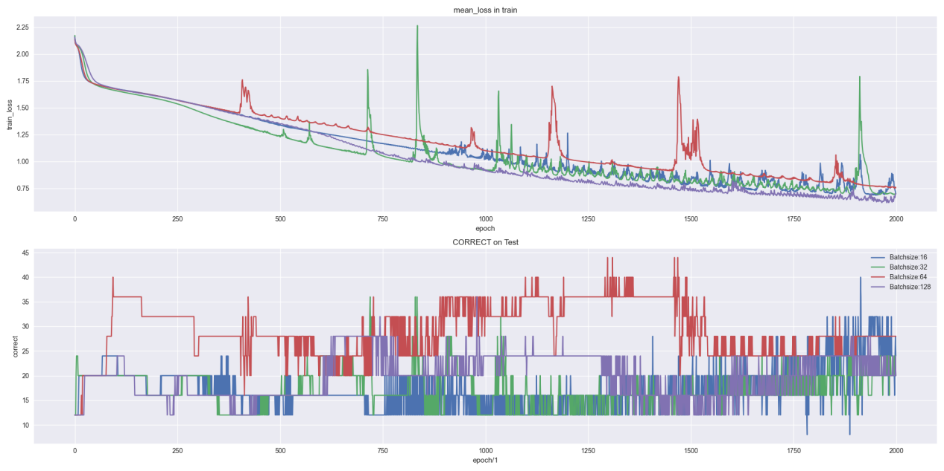

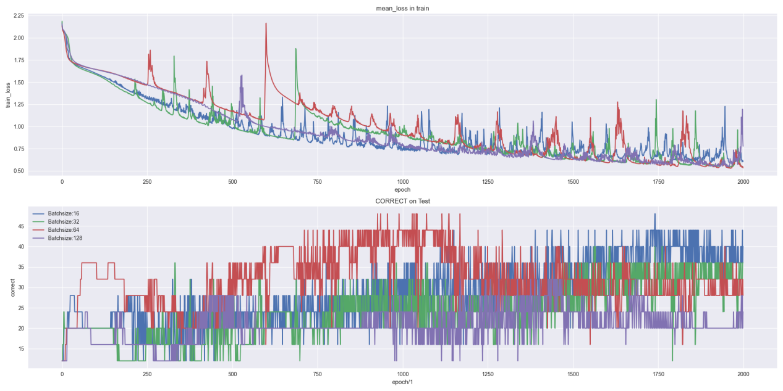

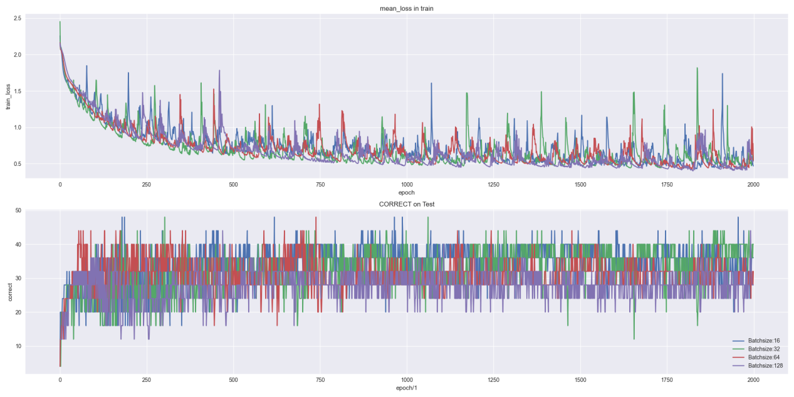

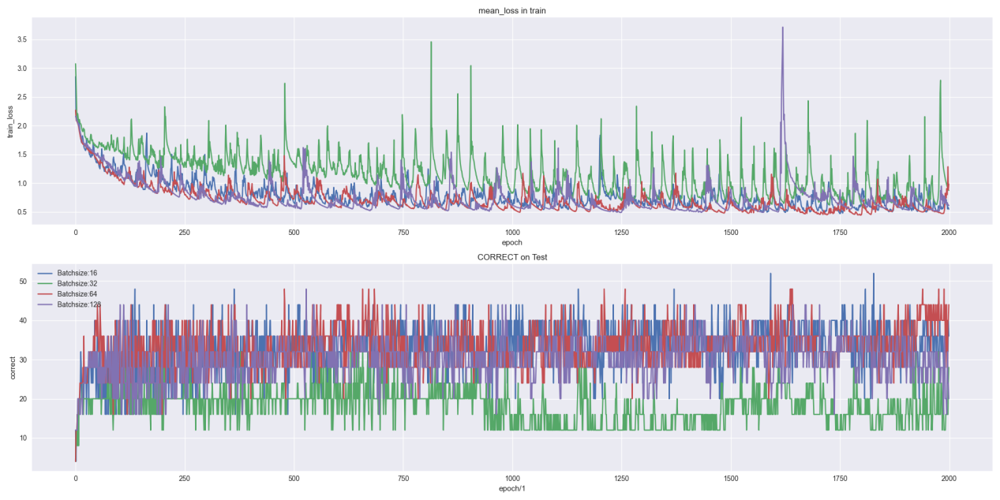

Haiyuan1_4-10 样本量：67 训练53 测试14

训练标签各类别出现个数: {1: 6, 2: 8, 3: 13, 4: 4, 5: 6, 6: 3, 7: 3, 8: 5, 9: 5}

测试标签各类别出现个数: {1: 2, 2: 1, 3: 3, 4: 2, 5: 4, 6: 2}

5e-6

batchsize为8:

最大测试正确率为57.14 最小loss：0.4816500246524811 共耗时44.29分钟

batchsize为16:

最大测试正确率为35.71 最小loss：0.3158262073993683 共耗时27.77分钟

batchsize为32:

最大测试正确率为50.0 最小loss：0.610087513923645 共耗时14.29分钟

batchsize为64:

最大测试正确率为42.86 最小loss：0.5018351674079895 共耗时9.6分钟

1e-5

batchsize为8:

最大测试正确率为57.14 最小loss：0.17790934443473816 共耗时46.05分钟

batchsize为16:

最大测试正确率为57.14 最小loss：0.22022362053394318 共耗时28.12分钟

batchsize为32:

最大测试正确率为57.14 最小loss：0.41445547342300415 共耗时15.7分钟

batchsize为64:

最大测试正确率为42.86 最小loss：0.37124863266944885 共耗时9.85分钟

5e-5

batchsize为8:

最大测试正确率为64.29 最小loss：0.009689535945653915 共耗时45.09分钟

batchsize为16:

最大测试正确率为71.43 最小loss：0.05271970108151436 共耗时26.89分钟

batchsize为32:

最大测试正确率为71.43 最小loss：0.18910709023475647 共耗时14.72分钟

batchsize为64:

最大测试正确率为57.14 最小loss：0.17410658299922943 共耗时9.92分钟

1e-4

batchsize为8:

最大测试正确率为57.14 最小loss：0.009836016222834587 共耗时44.73分钟

batchsize为16:

最大测试正确率为57.14 最小loss：0.04781349375844002 共耗时24.75分钟

batchsize为32:

最大测试正确率为64.29 最小loss：0.20166347920894623 共耗时12.81分钟

batchsize为64:

最大测试正确率为57.14 最小loss：0.18254998326301575 共耗时9.5分钟

|  |  |  |  |  |
| --- | --- | --- | --- | --- |
| Lr\batchsize | 8 | 16 | 32 | 64 |
| 5e-6 | 57.14 | 35.71 | 50.0 | 42.86 |
| 1e-5 | 57.14 | 57.14 | 57.14 | 42.86 |
| 5e-5 | 64.29 | 71.43 | 71.43 | 57.14 |
| 1e-4 | 57.14 | 57.14 | 64.29 | 57.14 |

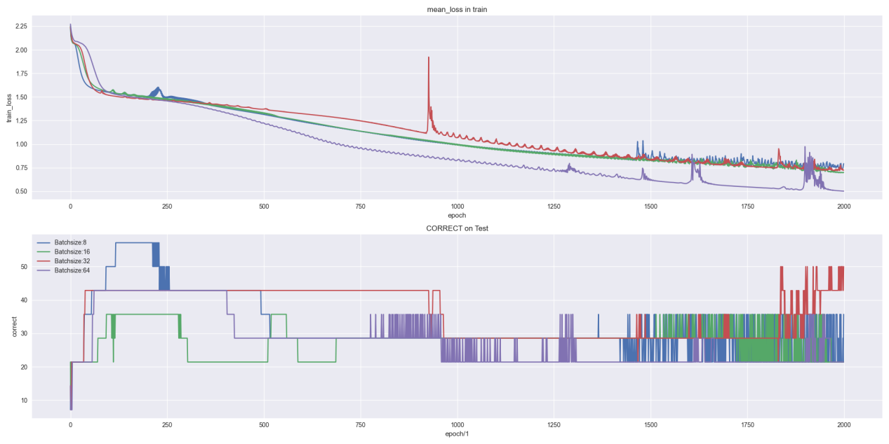

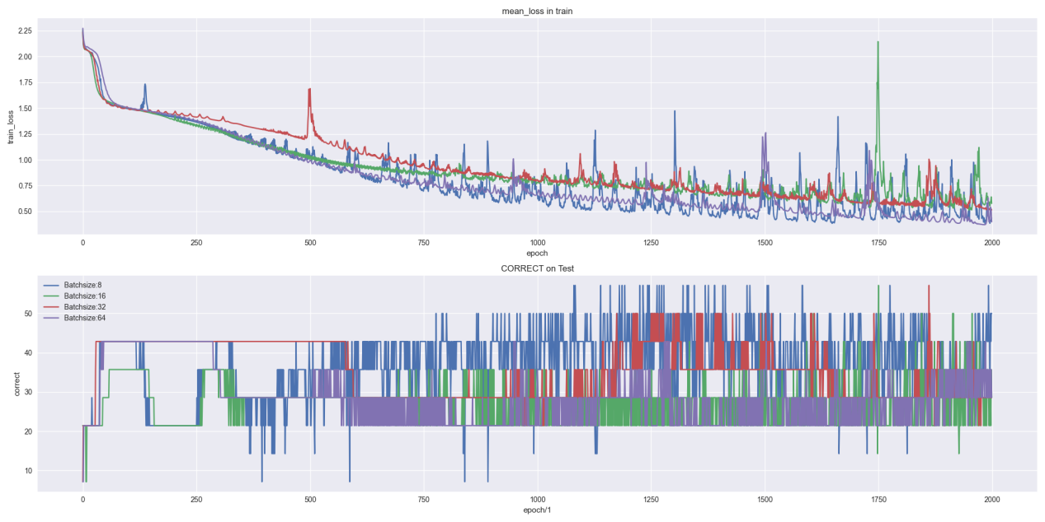

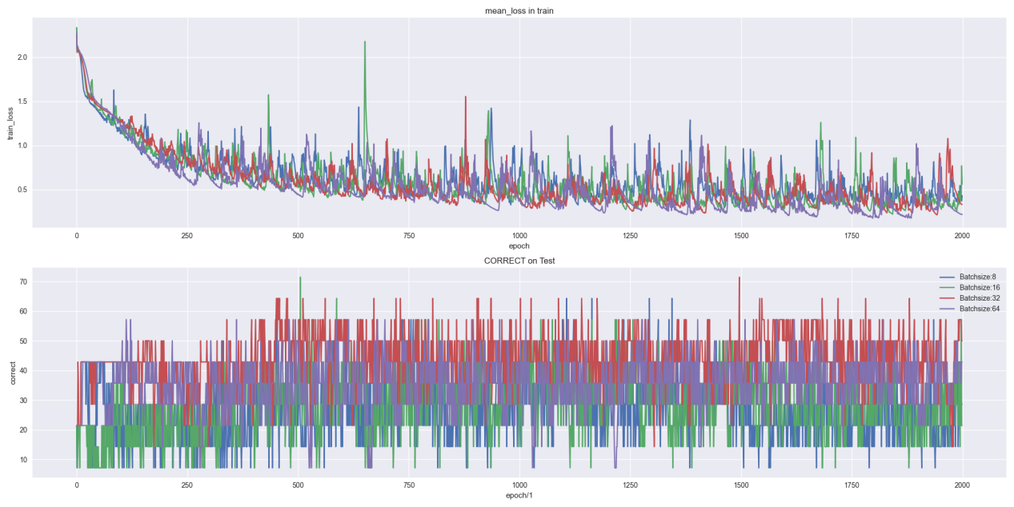

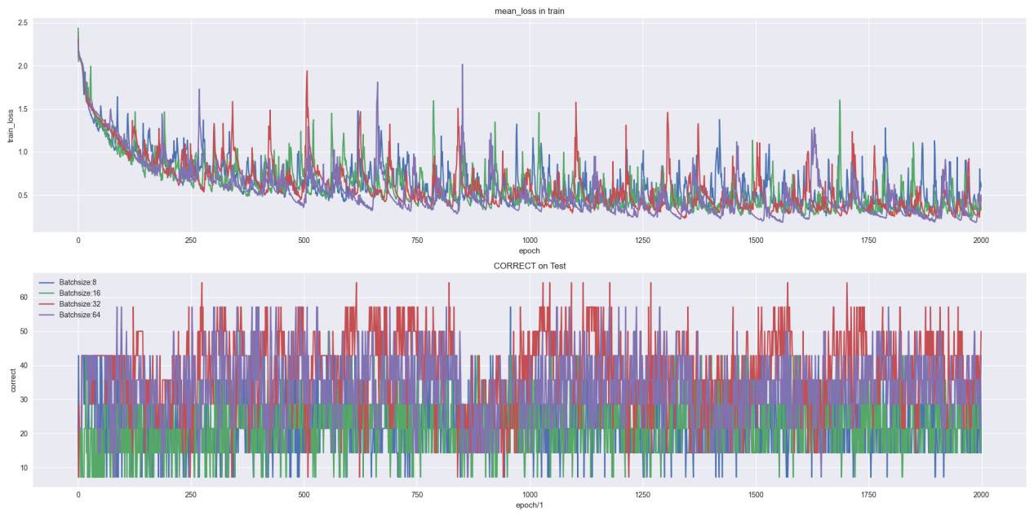

Area1_4.5-10 样本量：35 训练28 测试7

训练标签各类别出现个数: {1: 9, 2: 5, 3: 4, 4: 1, 5: 2, 6: 2, 7: 1, 8: 2, 9: 2}

测试标签各类别出现个数: {1: 3, 2: 1, 3: 1, 4: 1, 8: 1}

5e-6: 2000

batchsize为4:

最大测试正确率为85.71 最小loss：0.12208259105682373 共耗时39.09分钟

batchsize为8:

最大测试正确率为57.14 最小loss：0.2792932391166687 共耗时22.9分钟

batchsize为16:

最大测试正确率为71.43 最小loss：0.2448212057352066 共耗时12.16分钟

batchsize为32:

最大测试正确率为71.43 最小loss：0.2315334975719452 共耗时6.92分钟

1e-5

batchsize为4:

最大测试正确率为85.71 最小loss：0.028995707631111145 共耗时38.93分钟

batchsize为8:

最大测试正确率为85.71 最小loss：0.10190123319625854 共耗时23.82分钟

batchsize为16:

最大测试正确率为71.43 最小loss：0.1527053564786911 共耗时13.15分钟

batchsize为32:

最大测试正确率为85.71 最小loss：0.23349544405937195 共耗时7.51分钟

5e-5

batchsize为4:

最大测试正确率为85.71 最小loss：0.015697142109274864 共耗时40.59分钟

batchsize为8:

最大测试正确率为85.71 最小loss：0.049346186220645905 共耗时31.36分钟

batchsize为16:

最大测试正确率为85.71 最小loss：0.2685302197933197 共耗时15.51分钟

batchsize为32:

最大测试正确率为85.71 最小loss：0.2890339493751526 共耗时8.31分钟

1e-4

batchsize为4:

最大测试正确率为85.71 最小loss：0.03873341530561447 共耗时46.04分钟

batchsize为8:

最大测试正确率为85.71 最小loss：0.12669172883033752 共耗时26.6分钟

batchsize为16:

最大测试正确率为85.71 最小loss：0.18009041249752045 共耗时14.96分钟

batchsize为32:

最大测试正确率为85.71 最小loss：0.3198535442352295 共耗时7.79分钟

|  |  |  |  |  |
| --- | --- | --- | --- | --- |
| Lr\batchsize | 4 | 8 | 16 | 32 |
| 5e-6 | 85.71 | 57.14 | 71.43 | 71.43 |
| 1e-5 | 85.71 | 85.71 | 71.43 | 85.71 |
| 5e-5 | 85.71 | 85.71 | 85.71 | 85.71 |
| 1e-4 | 85.71 | 85.71 | 85.71 | 85.71 |

5e-6

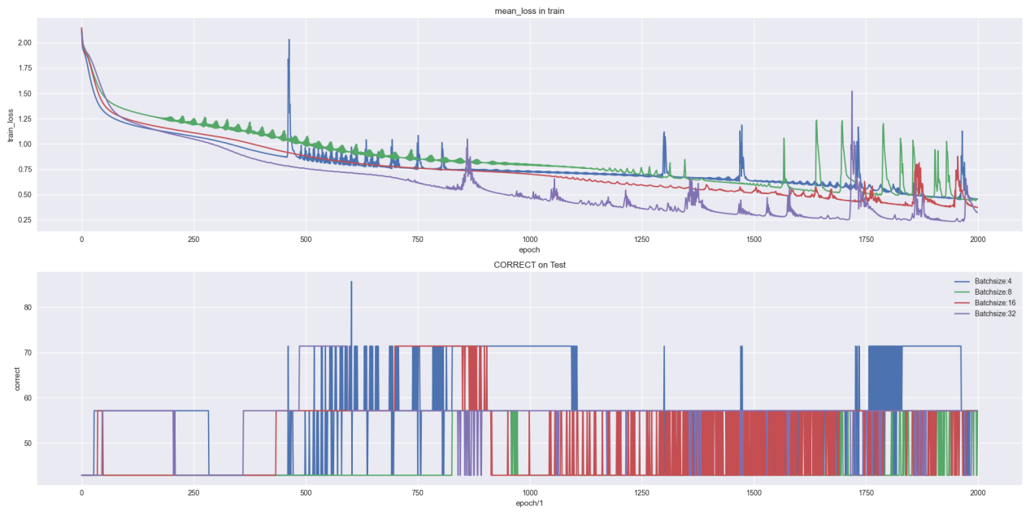

1e-5

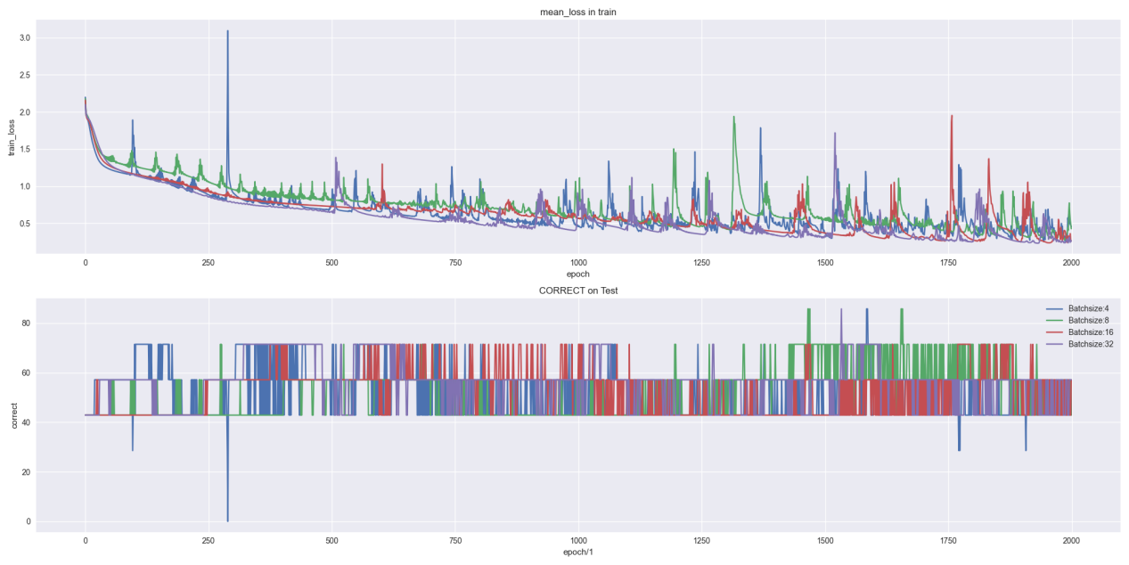

5e-5

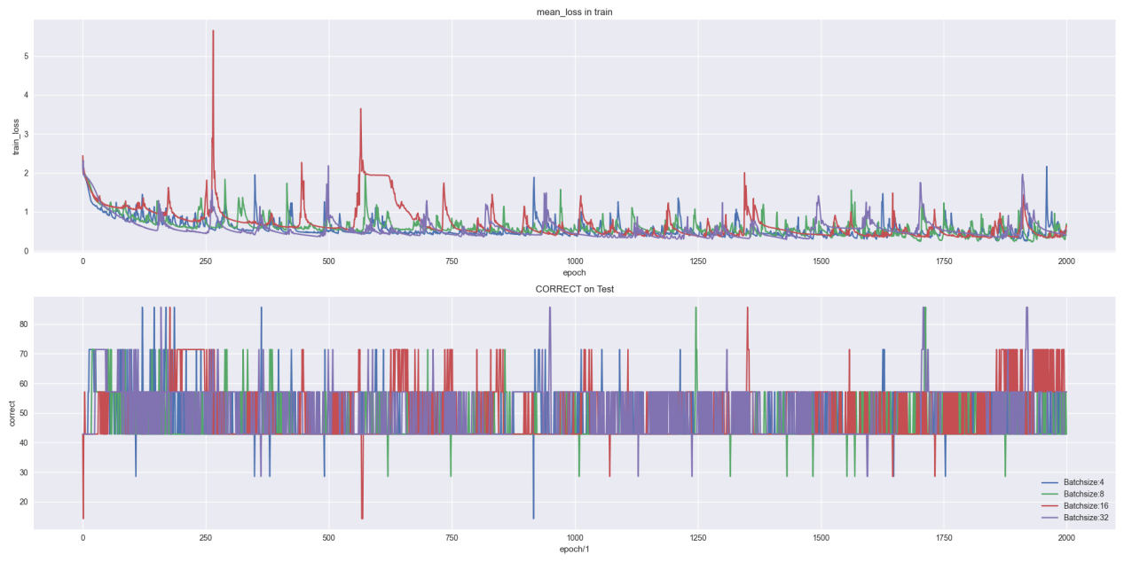

1e-4

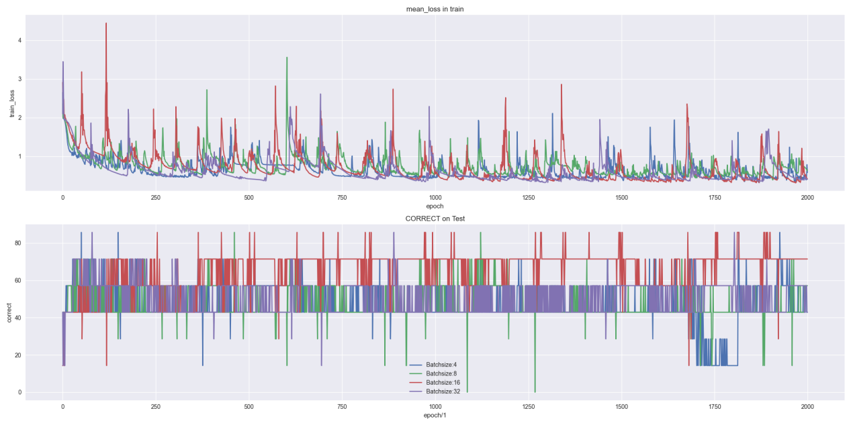

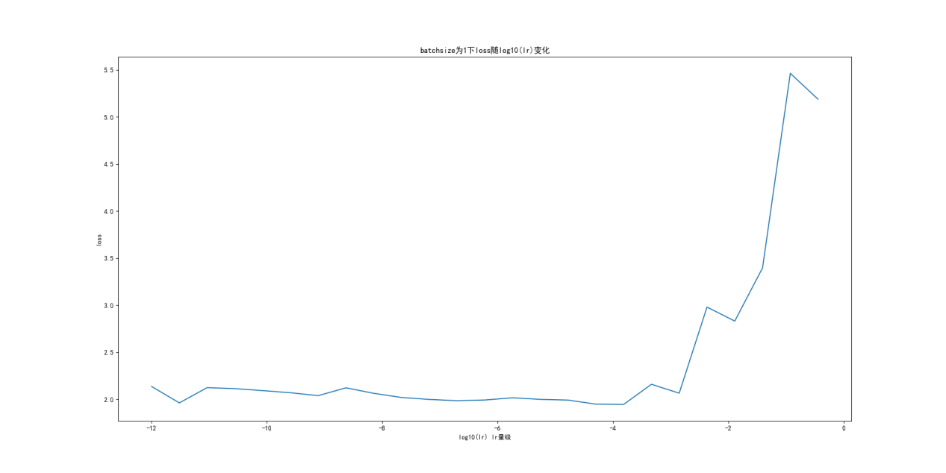

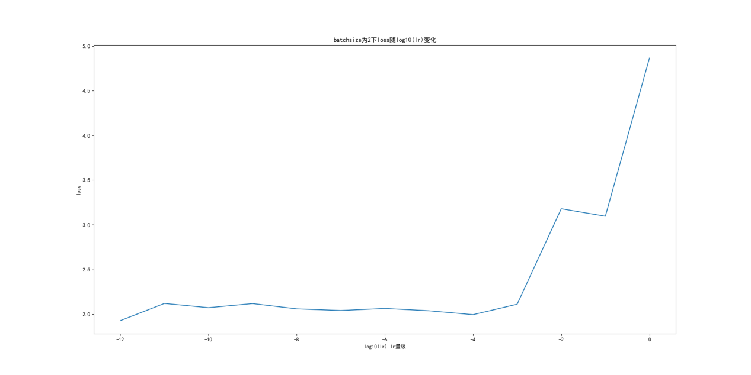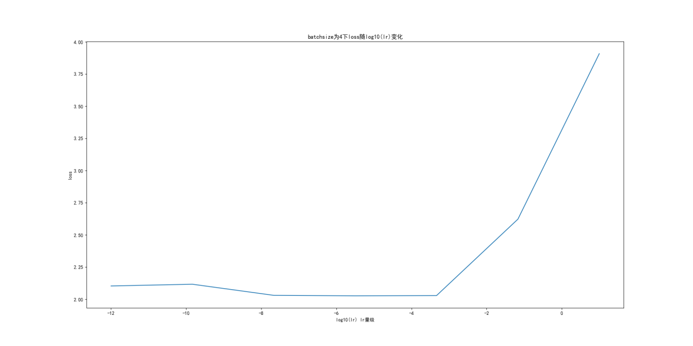

机器学习分类效果：

概念：

真实值是positive，模型认为是positive的数量（True Positive=TP）  
真实值是positive，模型认为是negative的数量（False Negative=FN）：这就是统计学上的第一类错误（Type I Error）  
真实值是negative，模型认为是positive的数量（False Positive=FP）：这就是统计学上的第二类错误（Type II Error）  
真实值是negative，模型认为是negative的数量（True Negative=TN）

准确率：算法分类正确的数据个数/输入算法的数据的个数

A=(TP+TN)/(T+F)

使用准确率评价算法有一个问题，就是在数据的类别不均衡，特别是有极偏的数据存在的情况下，准确率这个评价指标是不能客观评价算法的优劣的

精确率，模型预测为正的样本中预测对的比重

P=TP/(TP+FP)

召回率

真实值为正的样本中模型预测对的比重

R=TP/(TP+FN)=TP/T

精准率和召回率是此消彼长的，即精准率高了，召回率就下降，在一些场景下要兼顾精准率和召回率，就有 F1 score

F1 值，是精确率和召回率的兼顾指标，是精确率和召回率的调和平均数。

调和平均数的性质，只有当精确率和召回率二者都非常高的时候，它们的调和平均才会高。如果其中之一很低，调和平均就会被拉得接近于那个很低的数

ROC (Receiver operating characteristic)接收者操作特征曲线，是反映敏感性和特异性连续变量的综合指标，roc曲线上每个点反映着对同一信号刺激的感受性。

横坐标：1-Specificity，伪正类率(False positive rate， FPR)，预测为正但实际为负的样本占所有负例样本 的比例；

纵坐标：Sensitivity，真正类率(True positive rate， TPR)，预测为正且实际为正的样本占所有正例样本 的比例。

AUC

AUC（Area Under Curve），是另一种评价二分类算法的指标，被定义为 ROC 曲线下的面积，这个面积的数值不会大于 1，和 F1 score 差不多，都是综合评价精准率和召回率的指标，只不过绘制 ROC 曲线使用了另外两个此消彼长的指标。

AUC的取值范围一般在0.5和1之间，使用AUC值作为评价标准是因为很多时候ROC曲线并不能清晰的说明哪个分类器的效果更好，而作为一个数值，对应AUC更大的分类器效果更好。

从AUC判断分类器（预测模型）优劣的标准：

AUC = 1，是完美分类器，采用这个预测模型时，存在至少一个阈值能得出完美预测。绝大多数预测的场合，不存在完美分类器。

0.5 < AUC < 1，优于随机猜测。这个分类器（模型）妥善设定阈值的话，能有预测价值。

AUC = 0.5，跟随机猜测一样（例：丢铜板），模型没有预测价值。

AUC < 0.5，比随机猜测还差；但只要总是反预测而行，就优于随机猜测

|  |  |  |  |  |  |
| --- | --- | --- | --- | --- | --- |
|  | 准确率（Accuracy) | 精确率(Precision) | 召回率(Recall) | F1score | AUC |
| Naive_bayes | 0.5089 | 0.5085 | 0.5292 | 0.5186 | 0.4925 |
| Logistic | 0.4776 | 0.4774 | 0.4729 | 0.4751 | 0.4923 |
| KNN | 0.5391 | 0.5392 | 0.5375 | 0.5383 | 0.5402 |
| Svm | 0.4849 | 0.4611 | 0.1792 | 0.2581 | 0.4901 |
| Kernel_svm | 0.5411 | 0.5406 | 0.5479 | 0.5442 | 0.5549 |

ROC曲线：

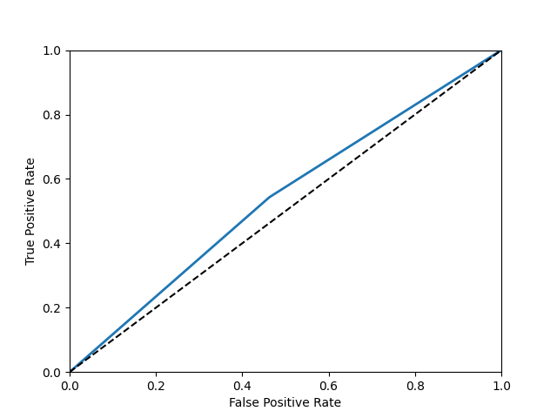

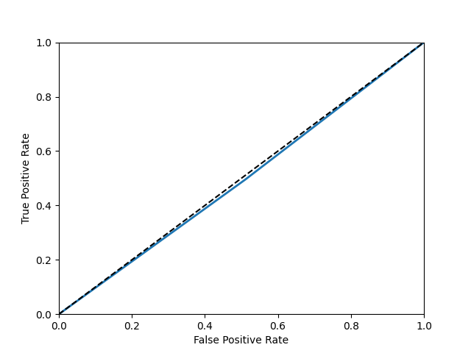

数据增强：

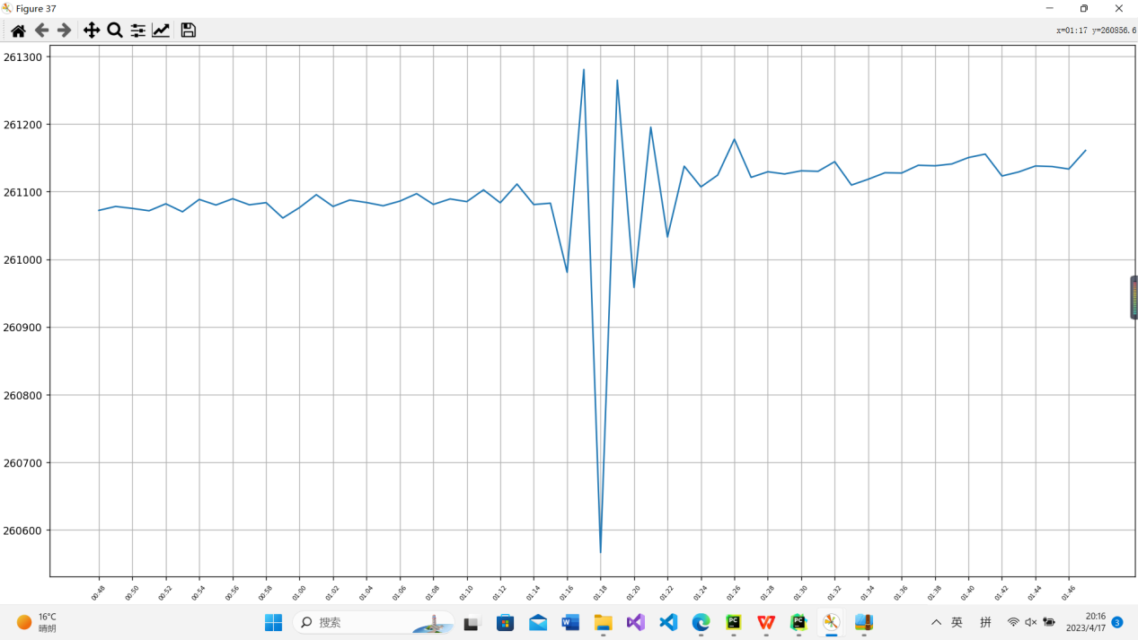

添加抖动、噪声

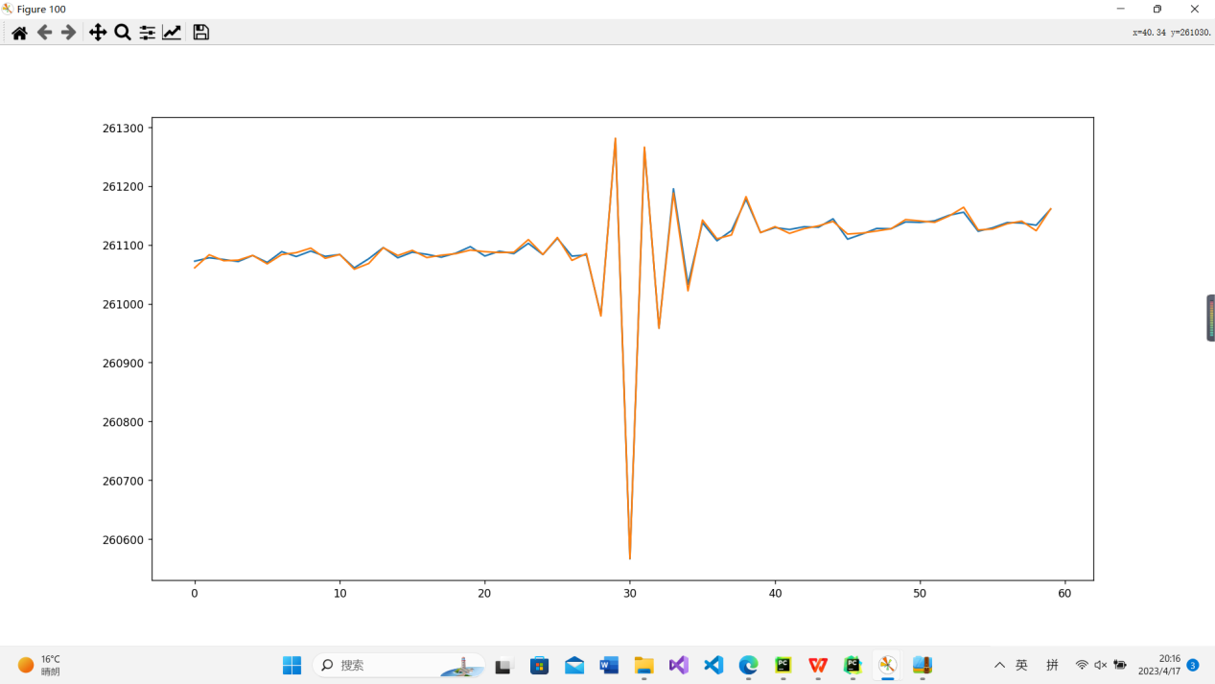

随机排列：排列 （Perm） 是一种随机扰动窗口内事件的时间位置的简单方法。为了扰乱数据在单个窗口中的位置，我们首先将数据切成 N 个相同长度的段，N 的范围从 1 到 5，并随机排列这些段以创建一个新窗口

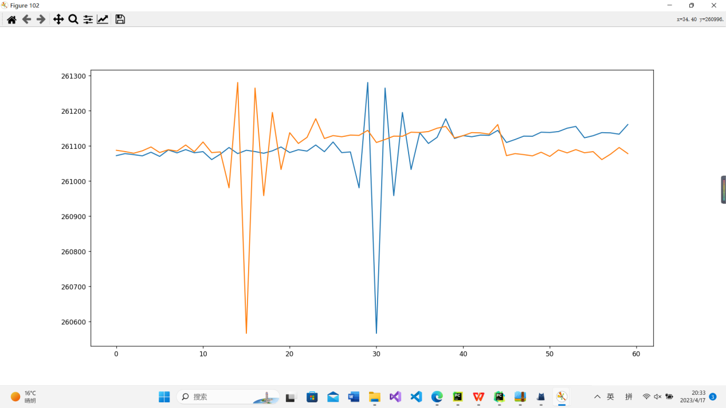

缩放：缩放（缩放）通过乘以随机标量来更改窗口中数据的大小

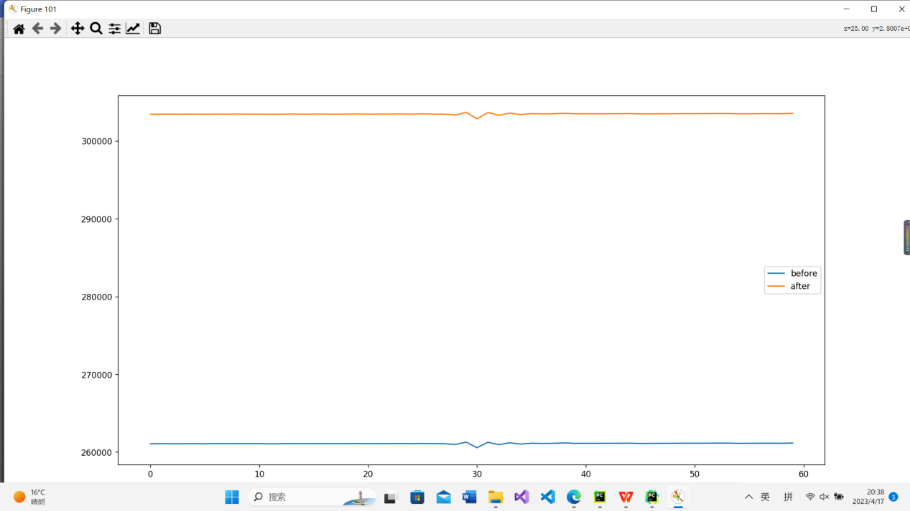

幅度扭曲：幅度扭曲 （MagW） 通过卷积数据窗口来改变每个样本的大小，并围绕一个样本变化的平滑曲线。

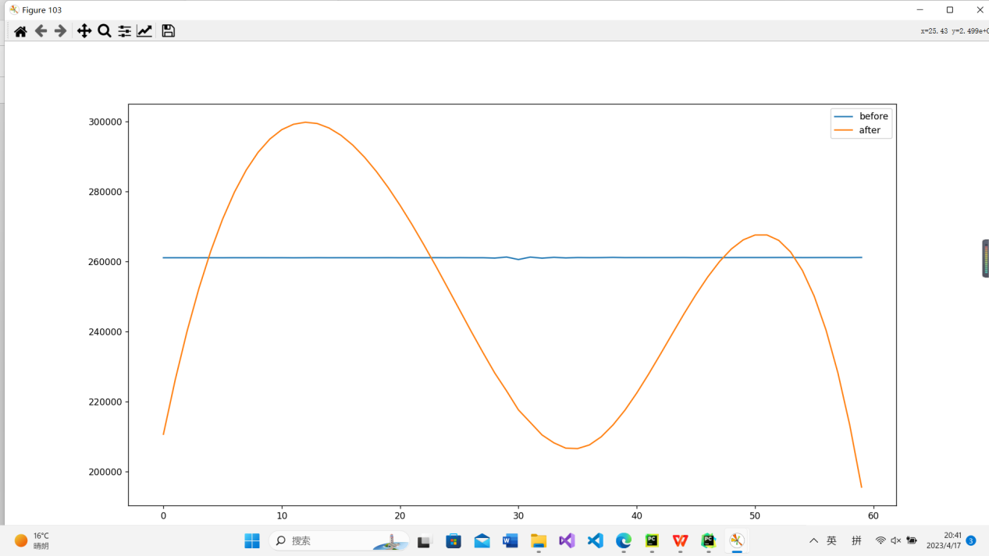

时间扭曲 （时间TW）/拉伸

是干扰时态位置的另一种方式。通过平滑地扭曲样本之间的时间间隔，可以使用时间扭曲来改变样本的时间位置。

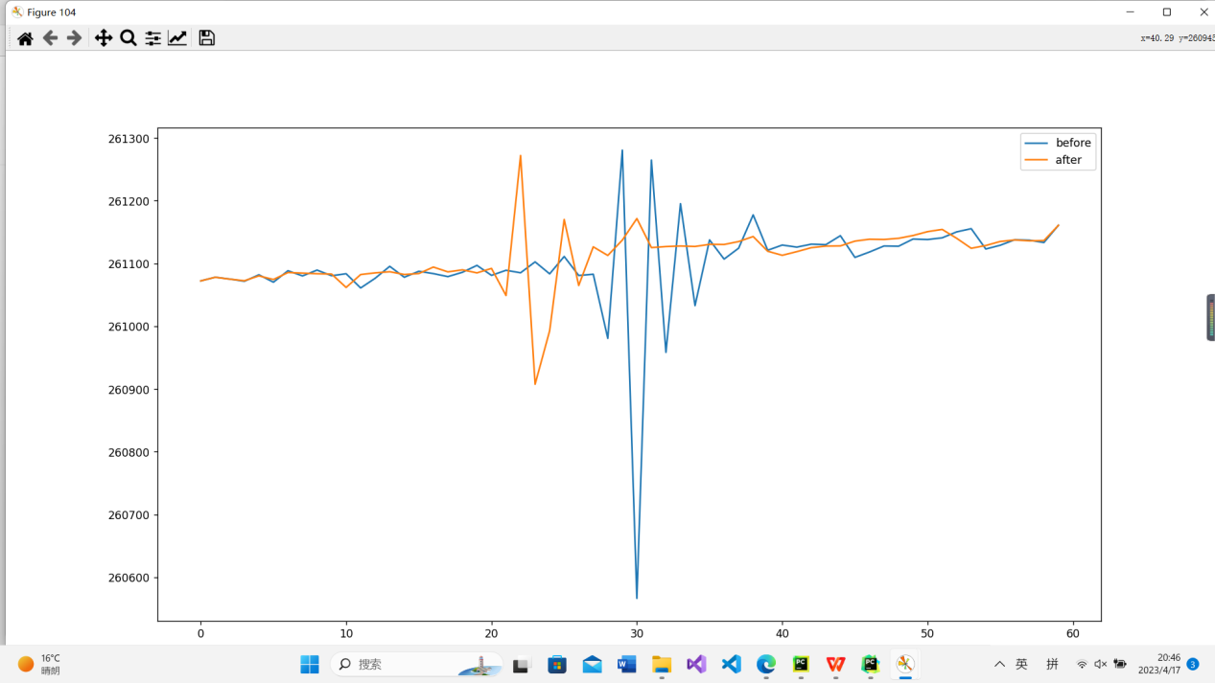

反转

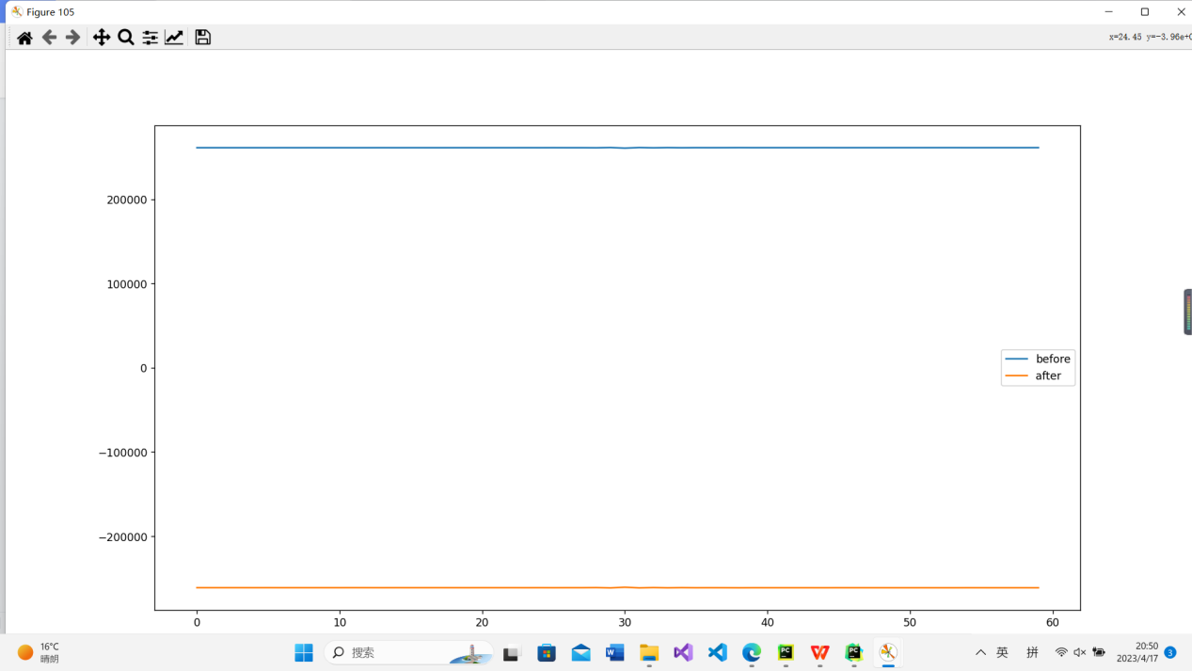

窗口裁剪：裁剪一段内容最后时间扭曲（拉伸）至原长度

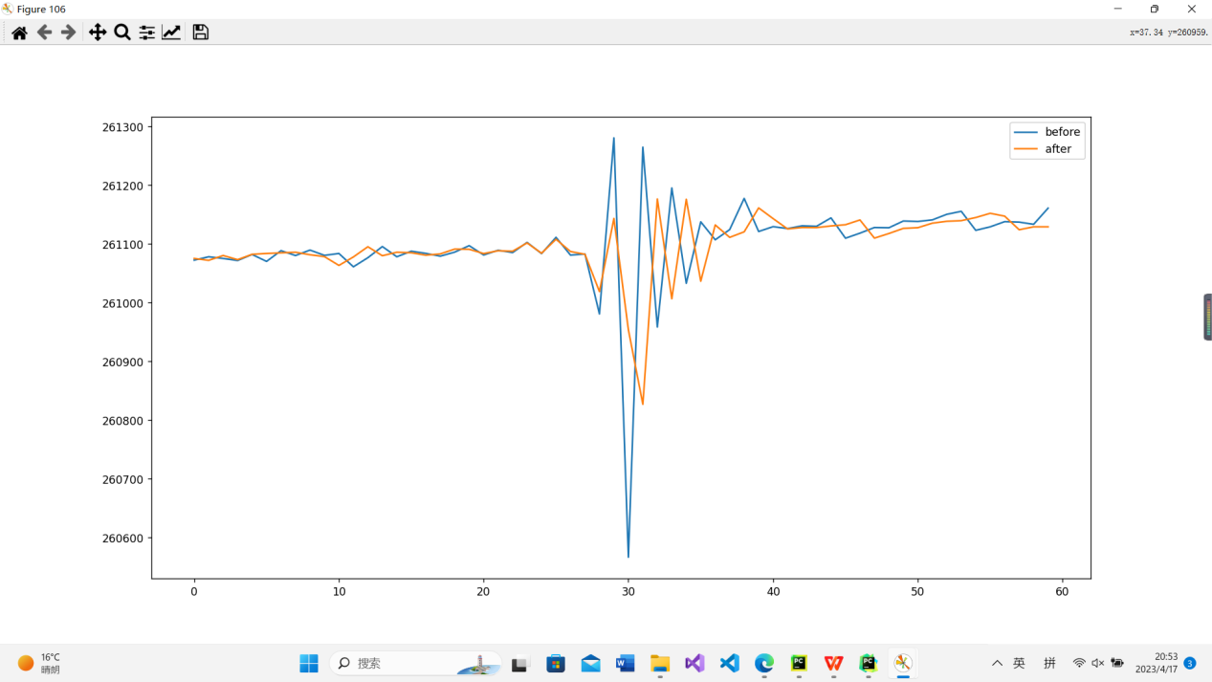

窗口扭曲：

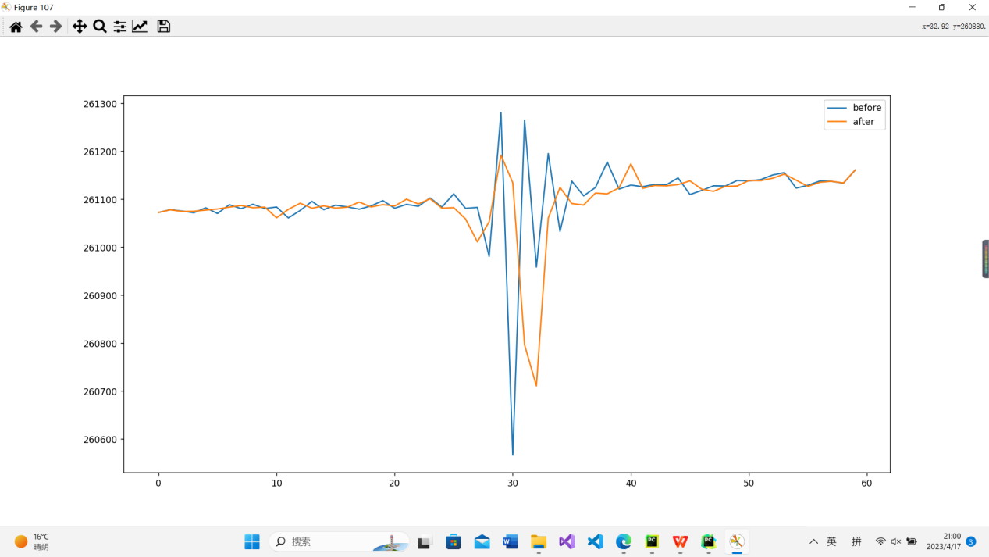

Best model acc:89.58 haiyuan_new1_3-10 epoch=20000 lr=1e-4 batchsize=64 scheduler(7000)

测试标签各类别出现个数: 1:8,2:7,3:3,4:6,5:5,6:4,7:4,8:7,9:4

测试标签各类别预测对的个数：1:8,2:4,3:0,4:5,5:5,6:1,7:4,8:6,9:3

测试标签各类别预测准确率：

1:100.0, 2:57.14 ,3:0.0, 4:83.33, 5:100.0, 6:25.0, 7:100.0, 8:85.71, 9:75.0

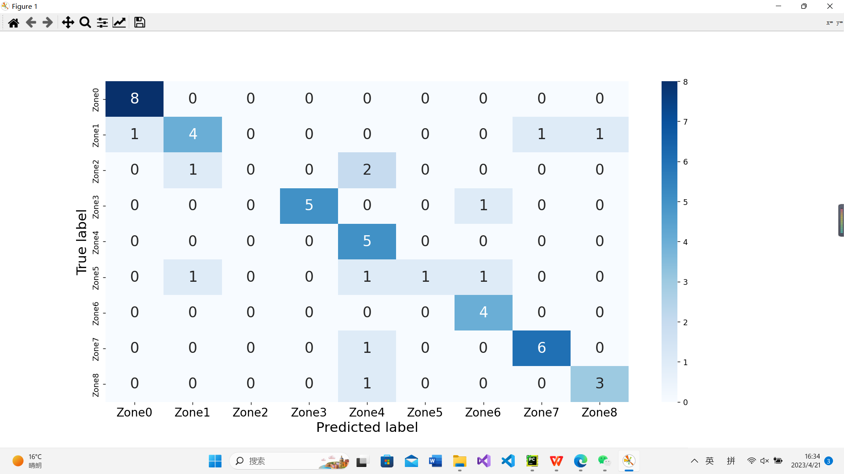

Weighted precision 0.7488425925925926

Weighted recall 0.75

Weighted f1-score 0.717187142922437

Area1.3_3-10 地震数量：267

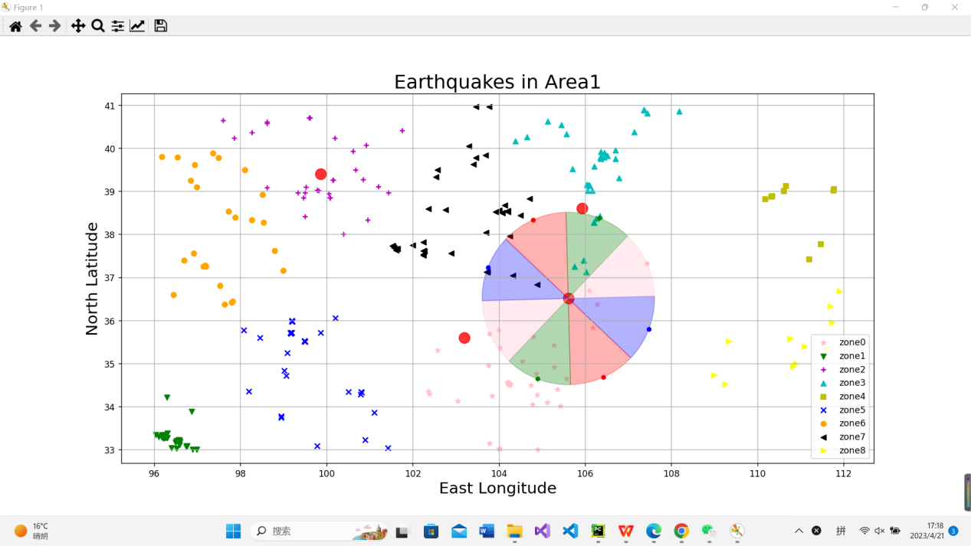

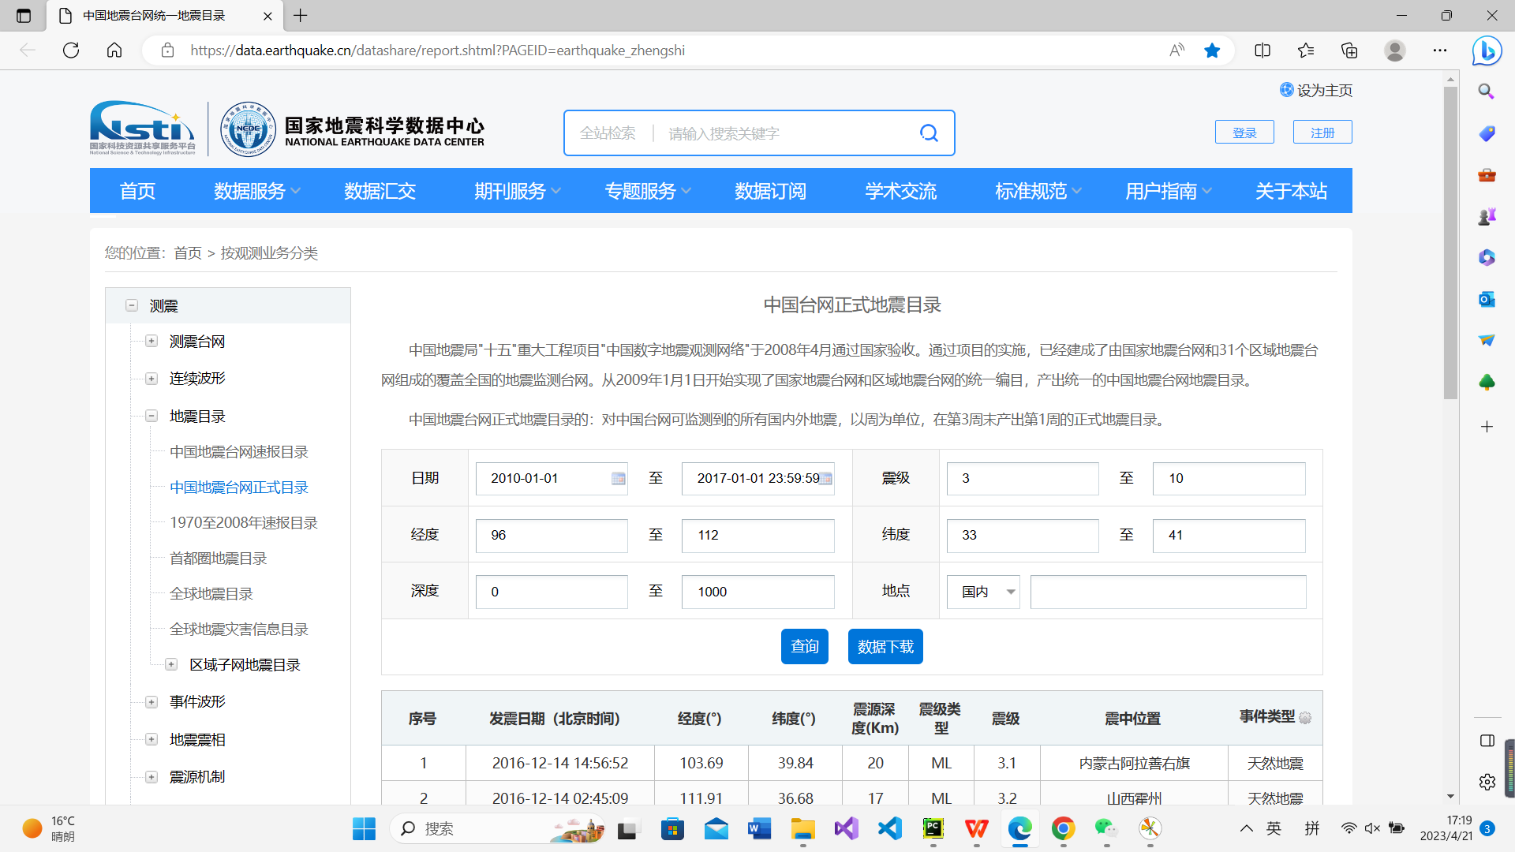

linxia记录：

本地：

Batchsize 64 10000 scheduler(4000) 疑过拟合，测试集准确率长时间不变，且后续轮次准确率降低

(480多轮）

Accuracy on test_set: 29.17 %

Accuracy on train_set: 89.06 %

当前最大准确率 测试集:43.75% 训练集:91.15%

128 10000 scheduler4000 疑过拟合同上

Accuracy on test_set: 27.08 %

val_loss:0.0004903459921479225

val_loss:0.0004280727880541235

Accuracy on train_set: 100.00 %

当前最大准确率 测试集:45.83% 训练集:100.0%

标签划分上：

Kaggle

Linxia(方向距离特征错误)

batchsize128 scheduler4000

测试标签：1:5,2:5,3:7,4:10,5:4,6:1,7:7,8:7,9:2

预测对的个数：1:4,2:4,3:5,4:10,5:4,6:1,7:7,8:5,9:2

最高准确率：87.5

精确率：87.7314814814815

召回率：87.5

F1score:0.8727964743589745

Batchsize 64 scheduler4000

测试标签：1:12,2:5,3:2,4:3,5:6,6:3,7:5,8:7,9:5

预测对的个数：1:12,2:5,3:2,4:3,5:5,6:3,7:5,8:6,9:3

最高准确率：93.75

精确率：94.79166666666666

召回率：91.66666666666666

F1score:0.9209280303030303

Batchsize 64 (linxia_real) 1e-4 scheduler3000

测试标签：1:8,2:6,3:3,4:7,5:4,6:3,7:7,8:5,9:5

预测对的个数：1:8,2:6,3:2,4:7,5:2,6:2,7:6,8:4,9:5

最高准确率89.58

精确率:89.00462962962963

召回率：87.5

F1score:0.8706034604012546

本地

1: 8, 2: 7, 3: 3, 4: 6, 5: 5, 6: 4, 7: 4, 8: 7, 9: 4

Haiyuan_linxia 64 scheduler3000

1:11,2:5,3:2,4:6,5:8,6:5,7:3,8:4,9:4

模型结果测试：

(训练错误，数据和标签没对应）

**Linxia_new用对的linxia_model 89.58**

（原操作，先选训练再选测试）

测试数量48 20%

测试标签各类别出现个数: 1:8,2:7,3:3,4:6,5:5,6:4,7:4,8:7,9:4

测试标签各类别预测对的个数：1:7,2:7,3:3,4:6,5:4,6:3,7:4,8:6,9:3

测试标签各类别预测准确率：1:87.5,2:100.0,3:100.0,4:100.0,5:80.0,6:75.0,7:100.0,8:85.71,9:75.0

Weighted precision 0.9125248015873014

Weighted recall 0.8958333333333334

Weighted f1-score 0.8968554593554594

accuracy 0.8958333333333334

新操作（直接取一定量测试）

测试数量48 20%

测试标签各类别出现个数: 1:9,2:4,3:5,4:6,5:3,6:2,7:11,8:7,9:1

测试标签各类别预测对的个数：1:8,2:3,3:4,4:6,5:3,6:0,7:8,8:6,9:1

测试标签各类别预测准确率：1:88.89,2:75.0,3:80.0,4:100.0,5:100.0,6:0.0,7:72.73,8:85.71,9:100.0

Weighted precision 0.8175429894179894

Weighted recall 0.8125

Weighted f1-score 0.8042101417101417

accuracy 0.8125

测试数量72 30%

测试标签各类别出现个数: 1:13,2:6,3:7,4:12,5:4,6:5,7:13,8:9,9:3

测试标签各类别预测对的个数：1:12,2:4,3:6,4:12,5:3,6:0,7:9,8:8,9:3

测试标签各类别预测准确率：1:92.31,2:66.67,3:85.71,4:100.0,5:75.0,6:0.0,7:69.23,8:88.89,9:100.0

Weighted precision 0.7623106060606061

Weighted recall 0.7916666666666666

Weighted f1-score 0.7706563180827887

accuracy 0.7916666666666666

测试数量 96 40%

测试标签各类别出现个数: 1:15,2:8,3:10,4:17,5:6,6:8,7:15,8:13,9:4

测试标签各类别预测对的个数：1:14,2:6,3:8,4:15,5:5,6:3,7:10,8:10,9:3

测试标签各类别预测准确率：1:93.33,2:75.0,3:80.0,4:88.24,5:83.33,6:37.5,7:66.67,8:76.92,9:75.0

Weighted precision 0.8198051948051948

Weighted recall 0.7708333333333334

Weighted f1-score 0.7735400914748741

accuracy 0.7708333333333334

测试数量 120 50%

测试标签各类别出现个数: 1:19,2:14,3:11,4:23,5:6,6:10,7:17,8:15,9:5

测试标签各类别预测对的个数：1:17,2:10,3:9,4:21,5:5,6:5,7:12,8:11,9:4

测试标签各类别预测准确率：1:89.47,2:71.43,3:81.82,4:91.3,5:83.33,6:50.0,7:70.59,8:73.33,9:80.0

Weighted precision 0.8094590643274854

Weighted recall 0.7833333333333333

Weighted f1-score 0.7857955834912357

accuracy 0.7833333333333333

测试数量 144 60%

测试标签各类别出现个数: 1:22,2:17,3:13,4:27,5:12,6:13,7:17,8:17,9:6

测试标签各类别预测对的个数：1:20,2:13,3:9,4:25,5:8,6:7,7:12,8:13,9:5

测试标签各类别预测准确率：1:90.91,2:76.47,3:69.23,4:92.59,5:66.67,6:53.85,7:70.59,8:76.47,9:83.33

Weighted precision 0.7950608589395354

Weighted recall 0.7777777777777778

Weighted f1-score 0.7778937491505861

accuracy 0.7777777777777778

测试数量 192 80%

测试标签各类别出现个数: 1:31,2:25,3:16,4:34,5:17,6:16,7:21,8:22,9:10

测试标签各类别预测对的个数：1:29,2:21,3:12,4:31,5:12,6:10,7:16,8:18,9:8

测试标签各类别预测准确率：1:93.55,2:84.0,3:75.0,4:91.18,5:70.59,6:62.5,7:76.19,8:81.82,9:80.0

Weighted precision 0.8307939459321569

Weighted recall 0.8177083333333334

Weighted f1-score 0.8184771729727536

accuracy 0.8177083333333334

测试数量 240

测试标签各类别出现个数: 1:39,2:32,3:19,4:40,5:22,6:20,7:25,8:29,9:14

测试标签各类别预测对的个数：1:36,2:28,3:15,4:37,5:16,6:13,7:20,8:24,9:11

测试标签各类别预测准确率：1:92.31,2:87.5,3:78.95,4:92.5,5:72.73,6:65.0,7:80.0,8:82.76,9:78.57

Weighted precision 0.8462563269761851

Weighted recall 0.8333333333333334

Weighted f1-score 0.8341856301057488

accuracy 0.8333333333333334

**Linxia_new用haiyuan_model 89.58**

测试标签各类别出现个数: 1:8,2:7,3:3,4:6,5:5,6:4,7:4,8:7,9:4

测试标签各类别预测对的个数：1:0,2:1,3:0,4:0,5:0,6:2,7:0,8:0,9:0

测试标签各类别预测准确率：1:0.0,2:14.29,3:0.0,4:0.0,5:0.0,6:50.0,7:0.0,8:0.0,9:0.0

Weighted precision 0.07708333333333334

Weighted recall 0.0625

Weighted f1-score 0.03998316498316498

accuracy 0.0625

有参考性数据：

临夏 93.75

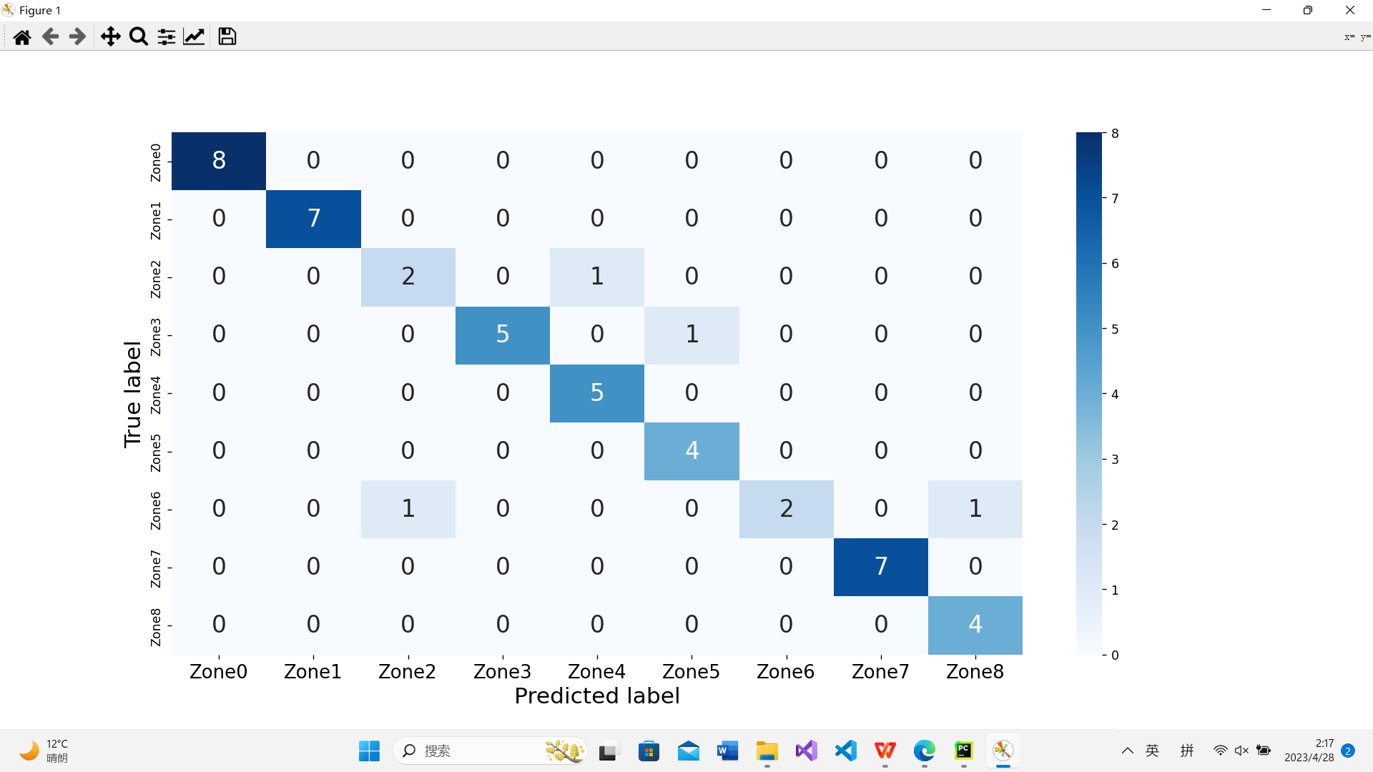

测试标签各类别出现个数: 1:8,2:7,3:3,4:6,5:5,6:4,7:4,8:7,9:4

测试标签各类别预测对的个数：1:8,2:7,3:2,4:5,5:5,6:4,7:2,8:7,9:4

测试标签各类别预测准确率：1:100.0,2:100.0,3:66.67,4:83.33,5:100.0,6:100.0,7:50.0,8:100.0,9:100.0

Weighted precision 0.9284722222222223

Weighted recall 0.9166666666666666

Weighted f1-score 0.9120370370370371

accuracy 0.9166666666666666

五种优化器实验：

